VENDIM
Nr. 319, datë 15.4.2015

PËR MIRATIMIN E STRATEGJISË NDËRSEKTORIALE PËR REFORMËN NË ADMINISTRATËN PUBLIKE
2015 – 2020
(Ndryshuar me VKM nr.447, datë 26.7.2018)
(I përditësuar)

Në mbështetje të pikës 1, të nenit 100, të Kushtetutës, me propozimin e Zëvendëskryeministrit, Këshilli i Ministrave

VENDOSI:

1. Miratimin e strategjisë ndërsektoriale për reformën në administratën publike 2015 - 2020, sipas dokumentit që i bashkëlidhet këtij vendimi.
2. Ngarkohet Zëvendëskryeministri për zbatimin e këtij vendimi.
Ky vendim hyn në fuqi pas botimit në Fletoren Zyrtare.
KRYEMINISTRI
Edi Rama

STRATEGJIA NDËRSEKTORIALE
E REFORMËS NË ADMINISTRATËN PUBLIKE2015 – 2020

LISTA E SHKURTIMEVE TË PËRDORURA

Agjencia e Ofrimit të Shërbimeve Publike të Integruara
AKSHI Agjencia Kombëtare për Shoqërinë e Informacionit
ASPA Shkolla Shqiptare e Administratës Publike
BE Bashkimi Europian
BNJ Burimet Njerëzore
DAP Departamenti i Administratës Publike
DZHM Departamenti i Zhvillimit dhe Mirëqeverisjes
DPT Drejtoria e Përgjithshme e Tatimeve
SIMNH Sistemi i Informacionit për Menaxhimin e Ndihmës së Huaj
GMS Grupi për Menaxhim Strategjik
GNP Grupet Ndërministrore të Punës
KMSHC Komisioneri për Mbikëqyrjen e Shërbimit Civil
LSHC Ligji i Shërbimit Civil
MFE Ministria e Financave dhe Ekonomisë
MSA Marrëveshja e Stabilizim Asociiimit
Zëvendëskryeministri
Ministri përgjegjës për çështjet vendore
PACA Project Against Corruption in Albania
OJF Organizata Jo-Fitimprurëse
PBA Programi Buxhetor Afatmesëm
QKB Qendra Kombëtare e Biznesit
RAP Reforma në Administratën Publike
SKZHI Strategjia Kombëtare për Zhvillim e Integrim
SNRAP Strategjia Ndërsektoriale e Reformës në Administratën Publike
SIFQ Sistemi i Informacionit Financiar Qeveritar
SMIBNJ Sistemi Informatik i Menaxhimit të Burimeve Njerëzore
SISPI Sistemi i Informacionit për Sistemin e Integruar të Planifikimit
SPI Sistemi i Planifikimit të Integruar
TIK Teknologjia e Informacionit dhe Komunikimit
VNT Vlerësimi i Nevojave për Trajnim
KUSHTET AKTUALE

1.1 VËSHTRIM I PËRGJITHSHËM
Reforma në administratën publike në Shqipëri është një proces i domosdoshëm dhe i vazhdueshëm, i lidhur ngushtë me procesin e integrimit në Bashkimin Europian (BE). Reforma në administratën publike ka qenë në vijimësi ndër prioritetet e qeverive shqiptare si një instrument kyç për përmirësimin e cilësisë së shërbimeve ndaj qytetarëve dhe biznesit dhe si kusht për proceset integruese të vendit. Me hyrjen në fuqi të Marrëveshjes së Stabilizim-Asociimit në vitin 2009 Shqipëria është fokusuar në zhvillimin dhe zbatimin e procedurave transparente dhe të paanshme të rekrutimit, menaxhimin e burimeve njerëzore, zhvillimin e karrierës në shërbimin publik, trajnimin e vazhdueshëm, promovimin e etikës në administratën publike si dhe qeverisjen elektronike.
Marrja e statusit të vendit kandidat në 24 qershor 2014, shënon një hap të rëndësishëm përpara në procesin e integrimit evropian, proces i cili kërkon një administratë profesionale dhe kapacitete njerëzore e materiale për të mundësuar jetësimin e politikave dhe objektivave kombëtare, të ndërmarra në kuadër të përmbushjes së detyrimeve në këtë drejtim. Strategjia Ndërsektoriale e Reformës në Administratën Publike do të ofrojë kornizën e përgjithshme për Reformën e Administratës Publike Shqiptare për periudhën 2015-2020. Strategjia do të shërbejë si një dokument strategjik i hartuar në vijim të dokumenteve të mëparshëm të miratuara nga Qeveria e Shqiptare, lidhur me reformimin e administratës dhe përmbushjen e detyrimeve për integrimin në BE.
Qeveria shqiptare miratoi në shtator 2009 Strategjinë Ndërsektoriale të Reformës në Administratën Publike 2009-2013,, e cila synonte rritjen dhe forcimin e kapaciteteve të përgjithshme administrative në Shqipëri, përmes modernizimit të administratës publike shqiptare dhe forcimit të institucioneve kyçe. Të njëjtat prioritete ishin të përfshira edhe në dokumentin e Partneritetit Evropian, në Strategjinë Kombëtare për Zhvillim dhe Integrim 2007-2013, si dhe në Planin Kombëtar të Qeverisë Shqiptare për zbatimin e MSA-së.
Strategjia Ndërsektoriale e Reformës në Administratën Publike 2009 – 2013 fokusohej vetëm te shërbimi civil, duke lënë jashtë objektit të saj çështje të tjera që lidhen me kontrollin mbi administratën, transparencën e vendimmarrjeve, informimin e publikut etj. Strategjia e re 2015-2020 synon dhe ka në fokus jo vetëm shërbimin civil, por edhe elemente të tjera të rëndësishme për t’iu përgjigjur nevojës për përmirësimin e shërbimeve të ofruara për qytetarët dhe biznesin, rritjen e transparencës dhe përgjegjësisë apo çështje si inovacioni i qeverisjes, prioritete këto të Qeverisë të vendosura edhe në programin politik të saj 2013-2017.
Për të përcaktuar shtyllat se ku është bazuar kjo strategji, përveç analizës së brendshme të zhvilluar nga Departamenti i Administratës Publike (DAP) dhe analizës së raporteve të institucioneve të përfshira në këtë fushë, janë përdorur edhe dokumente të organizmave ndërkombëtarë. Kështu, bazuar në një analizë të raporteve të progresit më të fundit të Komisionit Evropian për Shqipërinë (viti 2013 dhe 2014), vihen në dukje disa çështje ende të pazgjidhura, ose që kanë nevojë për përmirësim të mëtejshëm, si: nevoja për miratimin e ligji të ri të procedurave administrative; forcimi i rolit të Departamentit të Administratës Publike, koordinimi efektiv i tij me institucionet e tjera, zbatimi i vendimeve të tij, si dhe zbatimi i vendimeve të gjykatave; bërja plotësisht funksionale dhe shtrirja e Sistemit Informatik të Menaxhimit të Burimeve Njerëzore (SIMBNJ) dhe lidhja me sistemin e thesarit; kapacitetet e dobëta analitike dhe qarkullimi i stafit të lartë në ministritë e linjës, së bashku me transparencën pamjaftueshme dhe mungesën në shumicën e rasteve të konsultimit me palët e interesuara që vazhdojnë të pengojnë procesin e hartimit legjislativ; nevoja për të përmirësuar vlerësimin e impaktit rregullator, si edhe zbatimi dhe monitorimi i legjislacionit të miratuar.
Zbatimi i duhur i legjislacionit të shërbimit civil dhe monitorimi i tij tashmë janë thelbësore. Elemente kyçe evidentohen, mirëfunksionimi dhe pavarësia e Komisionerit të Mbikëqyrjes së Shërbimit Civil (KMSHC), si edhe praktikat transparente të bazuara në meritokraci, sidomos në rekrutimet në administratën publike. Ndërtimi i një mekanizmi të plotë monitorimi gjithëpërfshirës është thelbësor. Legjislacioni përkatës dhe vendimet e gjykatës duhet të zbatohen dhe respektohen plotësisht. Zëvendëskryeministri duhet të ketë mjetet e nevojshme dhe burimet njerëzore për të përmbushur detyrat e koordinimit të politikave.
Në vitin 2013, SIGMA ka publikuar një dokument, i cili identifikon si prioritete të reformës për administratën publike në Shqipëri deri në vitin 2020, pikat si vijon: zhvillimi i kapaciteteve për hartimin politikave dhe legjislacionit në mënyrë që të hartohen dhe zbatohen politika efektive dhe në përputhje me acquis; institucione eficente dhe efikase; shërbim civil profesional që siguron ligjshmërinë dhe parashikueshmërinë e administratës, pavarësinë dhe paanësinë e akteve, që ndihmon në harmonizimin e legjislacionit me acquis dhe zbatimin e tij; krijimi i strukturave adekuate për zbatimin e procedurave administrative dhe i strukturave të përshtatshme që sigurojnë përgjegjshmërinë administrative dhe politike të administratës.
Një tjetër dokument i rëndësishëm, Strategjia SEE 2020 (e vendeve të Evropës Juglindore), parashikon “qeverisjen për zhvillim”, si një nga shtyllat e saj të bashkëpunimit ekonomik dhe politik të këtyre shteteve, duke rritur kapacitetet e administratës publike për të forcuar shtetin ligjor dhe uljen e korrupsionit, për të krijuar një mjedis miqësor për biznesin dhe ofrimin e shërbimeve të nevojshme për zhvillimin ekonomik.
Raporti më i fundit i Bankës Botërorethekson se Strategjia Ndërsektoriale për Administratën Publike (SNRAP) 2009-2013 nuk mbulonte shumë çështje që lidhen me administrimin publik efektiv. Komponentë të ndryshëm të SNRAP 2009-2013 ishin të shpërndarë në strategji të tjera. Fragmentimi është një nga arsyet pse kjo strategji lidhej kryesisht me menaxhimin e burimeve njerëzore. Përmirësimi i ofrimit të shërbimeve dhe rritja e përgjegjshmërisë së nëpunësve publikë duhet të konsiderohet paralelisht me krijimin e kapaciteteve të administratës publike. Strategjia e re Ndërsektoriale e Reformës në Administratën Publike 2015-2020 është më e gjerë dhe është ndërtuar mbi katër elementë bazë: 1- Përmirësimi i ofrimit të shërbimeve për qytetarët; 2- Rritja e përgjegjshmërisë së nëpunësve publikë; 3- Më shumë delegim në vendimmarrje; 4- Promovimi i profesionalizmit në shërbimin civil dhe meritokracisë në rekrutime.
Gjatë periudhës 2013-2014 janë ndërmarrë hapa të rëndësishëm në drejtim të konsolidimit të funksionimit të një rrjeti institucional efikas, si dhe të një administrate të qëndrueshme e profesionale, të cilat mund të përmblidhen në:
-Plotësimi i reformës ligjore në shërbimin civil nëpërmjet miratimit të ligjit të ri 152/2013 “Për nëpunësin civil” dhe akteve nënligjore në zbatim të tij, si një nga hapat e kërkuar për marrjen e statusit të vendit kandidat;
-Fillimi i zbatimit të rekrutimeve masive në shërbimin civil, mbështetur në ligjin 152/2013 të cilat ofrojnë një shkallë të lartë objektiviteti dhe shmangin tërësisht influencën e institucioneve në rekrutimet e stafit;
-Ndërtimi i një sistemi elektronik të aplikimit online të kandidatëve për vendet e lira dhe menaxhimi elektronik i dosjeve të aplikimit, duke rritur transparencën e procesit dhe ulur kostot për kandidatët;
-Forcimi i kontrollit mbi administratën publike nëpërmjet reformimit të sistemit gjyqësor dhe fillimit të funksionimit të gjykatës administrative;
-Krijimi i një kuadri të përgjithshëm ligjor për organizimin dhe funksionimin e administratës publike, nëpërmjet përcaktimit të standardeve për krijimin dhe funksionimin, si dhe tipologjitë e institucioneve të ekzekutivit, si dhe përcaktimi i standardeve të lidhura me ndërtimin e strukturave dhe organikave;
-Hartimi dhe miratimi në Këshillin e Ministrave i draftligjit “Kodi i Procedurave Administrative”;
-Krijimi i sporteleve unike për ofrimin e shërbimeve, si dhe është zgjeruar përdorimi i teknologjisë informatike për rritjen e shpejtësisë së ofrimit të shërbimit, ruajtjen e të dhënave dhe sigurimin e transparencës;
-Konvertimi i Sistemit Informatik të Menaxhimit të Burimeve Njerëzore (SMIBNJ); përgatitja e kornizës ligjore të nevojshme për ta shtrirë dhe bërë sistemin operativ në të gjitha institucionet e administratës publike, si dhe testimi i zbatimit të këtij sistemi në 17 ministri të linjës. Gjithashtu po punohet për versionin e ri të përmirësuar të SMIBNJ, për ta kthyer këtë sistem në një mjet modern e të fuqishëm të menaxhimit të procedurave të burimeve njerëzore për të gjithë institucionet e administratës publike në Shqipëri.
Megjithatë, në sektorë kyçë, administrata publike përballet me sfida të mëdha në realizimin e detyrave të veta, të cilat lidhen me qëndrueshmërinë dhe depolitizimin, krijimin e mekanizmave efikasë të kontrollit, zbatimin me rigorozitet të ligjit të nëpunësit civil dhe realizimin e procedurave të rekrutimit transparente, rritjen e cilësisë së shërbimeve të ofruara ndaj qytetarëve, luftën ndaj korrupsionit dhe përdorimin e mjeteve të teknologjisë së informacionit në ofrimin e shërbimeve.
1.2 SITUATA EKZISTUESE SIPAS FUSHAVE DHE SFIDAT
Gjatë periudhës kohore 2009-2013 zbatimi i duhur i kuadrit ligjor për administratën publike në tërësi rezultonte shqetësues, në drejtim të mungesës së transparencës dhe të llogaridhënies në emërime dhe në politizimin e administratës publike. Në shërbimin civil në periudhën e mësipërme përqindja e punësimeve me kontratë, duke mosrespektuar procedurat e parashikuara në ligjin për nëpunësin civil, ka qenë relativisht e lartë (mesatarisht mbi 20%). Shumica e punonjësve të punësuar me kontratë konfirmoheshin në detyrë nëpërmjet konkurseve që zhvilloheshin në mënyrë fiktive pasi këta punonjës kishin filluar punë. Po ashtu, ka pasur një përqindje të lartë të zëvendësimit të punonjësve për shkak të politizimit të praktikave të rekrutimit. Këto praktika reduktuan kapacitetin e përgjithshëm të administratës publike, duke minuar në këtë formë procedurat dhe parimet e ligjit për shërbimin civil.

 | Fushat e vlerësuara | Rezultatet  (nga 1 deri në 5)
a) | Politikëbërja: Strukturat e qeverisë qendrore dhe të koordinimit | 3.6
b) | Politikëbërja: Hartimi i politikave dhe cilësia e legjislacionit | 3.4
c) | Organizimi i administratës publike: organizimi i administratës shtetërore | 2.6
ç) | Shërbimi civil: Menaxhimi i burimeve njerëzore në administratën publike | 2.9
d) | Procedurat administrative dhe mbikëqyrja - inspektimet dhe kontrollet: vendimet administrative, kontrollet dhe balancat | 3.8
dh) | Reforma e administratës publike: menaxhimi dhe koordinimi | 3.7
e) | Qeverisja inovative si qasje horizontale te të gjitha fushat | 2.8

Për të evidentuar sfidat e administratës publike dhe çështjet që strategjia e re do të adresojë, u përgatit dhe u shpërnda një instrument vetëvlerësimi për disa nga institucionet e administratës publike. Instrumenti për çdo fushë dhe nën fushë përcaktonte vlerësimin që do të duhej të bëhej për gjendjen aktuale sipas një shkalle matëse nga 1 deri në 5, ku 1 konsiderohej si vlerësimi më i dobët, ndërsa numri 5 si vlerësimi maksimal. Bazuar në këtë instrument, institucionet e përfshira paraqitën një vlerësimin të gjendjes aktuale për secilën fushë duke identifikuar dhe përcaktuar disa prej sfidave që duhet të merreshin në konsideratë dhe adresuar nga Strategjia e re, me qëllim përmirësimin e mëtejshëm të këtyre fushave. Gjetjet e dala nga ky instrument vetëvlerësues u diskutuan me institucionet e përfshira në një seminar 2-ditor së bashku me ekspertët e SIGMA, që kanë asistuar në hartimin e kësaj strategjie. Më poshtë paraqitet një përmbledhje e gjetjeve të dala nga ky instrument.

Mbi bazën e këtyre gjetjeve dhe problematikave të evidentuara u hartuan objektivat dhe prioritetet kryesore të kësaj Strategjie duke u fokusuar në këto fusha:
a) Politikëbërja dhe cilësia e legjislacionit;
b) Organizimi dhe funksionimi i administratës publike;
c) Shërbimi civil: menaxhimi i burimeve njerëzore;
d) Procedurat administrative dhe mbikëqyrja
Qeverisja inovative do të trajtohet si një objektiv horizontal, i cili prek të gjitha prioritetet e vendosura nga ana e qeverisë shqiptare, me qëllim ofrimin në mënyrë eficiente të shërbimeve ndaj publikut nga një administratë profesionale dhe e mirë organizuar. Kjo Strategji do të jetë një nga instrumentet për adresimin dhe matjen e realizimit të këtij objektivi madhor të qeverisë.
Gjetjet e dala për secilën nga fushat e sipërpërmendura, pjesë e instrumentit të vetëvlerësimit u analizuan, përmblodhën dhe u paraqitën në një Dokument Politikash për Strategjinë e Reformës në Administratën Publike, i cili shërbeu si bazë për hartimin e Strategjisë Ndërsektoriale të Reformës në Administratën Publike 2015-2020. Më poshtë jepet një paraqitje e situatës aktuale dhe sfidave për secilën nga shtyllat e kësaj Strategjie.
A. Politikëbërja dhe cilësia e legjislacionit
Situata aktuale
Hartimi i politikave dhe strategjive bazohet në Sistemin e Planifikimit të Integruar (SPI). SPI është sistemi kyç kombëtar i vendimmarrjes për përcaktimin e drejtimeve strategjike dhe shpërndarjen e burimeve (Banka Botërore i referohet SPI shqiptare si një prej praktikave më të mira në rajon). Qëllimi kryesor i SPI-së është hartimi i një plani strategjik, të integruar, strukturor dhe të përgjegjshëm për Shqipërinë, duke përfshirë këtu edhe harmonizimin e përshtatjen e sistemeve ekzistuese të planifikimit dhe monitorimit brenda sistemit të ri dhe riorganizimin e strukturave sipas sistemit të ri. SPI synon të shmangë hartimin e politikave dhe strategjive ad hoc, të shmangë mbivendosjen mes tyre dhe të sigurojë përputhjen me proceset e planifikimit financiar.
Kuadri institucional i SPI është konsoliduar më tej me ristrukturimin e institucionit të Kryeministrisë dhe forcimin e kapaciteteve të monitorimit dhe të planifikimit strategjik në këtë institucion, nëpërmjet krijimit të Njësisë së Bashkërendimit të Programeve Zhvillimore dhe Planifikimit Strategjik, krijimit të Njësisë së Financimit dhe Ndihmës së Huaj, krijimit të Njësisë së Monitorimit të Legjislacionit dhe Programeve dhe ngritjes së Njësisë së Jetësimit të Prioriteteve.
Për komponentë të ndryshëm të SPI janë duke u ngritur sisteme informacioni. Që prej vitit 2007 funksionon për të gjitha ministritë e linjës sistemi i Programit Buxhetor Afatmesëm (PBA), ndërkohë që do të ngrihet Sistemi i Informacionit Financiar Qeveritar (SIFQ), Sistemi i Informacionit për Menaxhimin e Ndihmës së Huaj (SIMNH) dhe Sistemi i Informacionit për Sistemin e Integruar të Planifikimit (SISPI).
Në çdo ministri që prej vitit 2006 është ngritur Grupi për Menaxhim Strategjik (GMS), i cili kryesohet nga ministri dhe koordinohet nga sekretari i përgjithshëm. Ky grup, si bërthama bazë për menaxhimin e politikave në ministritë e linjës, duhet të shqyrtojë çështjet e lidhura me strategjitë, buxhetin, fondet e donatorëve dhe IPA-n. Funksionimi i këtyre grupeve kufizohet vetëm në hartimin e strategjive dhe më pas grupet nuk kryejnë monitorimin e tyre. Në kuadër të procesit të hartimit të strategjive ndërsektoriale, janë ngritur grupet ndërministrore të punës (GNP) në nivel politik, si edhe në nivel teknik (koordinuar nga ministria udhëheqëse e procesit). Në përputhje me qasjen e BE-së për programimin e IPA 2014-2020, po ndiqet një përqasje sektoriale për planifikimin e politikave, programeve dhe investimeve të huaja. Aktualisht, po pilotohen 3 grupe të menaxhimit të integruar të politikave (uji; konkurrueshmëria dhe investimet e huaja direkte; punësimi, aftësimi dhe politikat sociale), si struktura ndërministrore për hartimin, zbatimin dhe monitorimin e politikave dhe koordinimin me donatorët.
Lidhur me procesin legjislativ dhe cilësinë e legjislacionit, ndonëse ka përpjekje për përmirësimin e analizave, planifikimin e masave dhe përmbushjen e tyre, vihet re një fragmentim i procesit, që shkakton marrje masash jo dhe aq të konsoliduara, koherente dhe rezistente në kohë. Në përgjithësi procesi i hartimit të legjislacionit është shoqëruar me transparencë të pamjaftueshme dhe ka munguar konsultimi me palët e interesuara. Në vitin 2014 është miratuar ligji për konsultimin publik të akteve politike dhe legjislative, si dhe një ligj i ri për të drejtën e informimit, për të cilët duhen marrë masat e nevojshme për zbatimin e plotë e cilësor. Në pak raste ka pasur vlerësime të mirëfillta ex ante dhe ex post të pasojave të legjislacionit, dhe mungon botimi i konsoliduar i akteve ligjore në vend. Detyrime model si ai i parashikuar në legjislacionin tatimor për DPT duhet të shtrihen edhe në akte të tjera.
Aktualisht ka nisur puna për reformën legjislative për të cilën janë ngritur dy grupe pune, grupi në nivel strategjik dhe grupi në nivel teknik, me qëllim inventarizimin e legjislacionit, analizën e strukturave që merren me hartimin e legjislacionin dhe përafrimin e tij, përcaktimin e kritereve të qarta të punësimit për personat që do të merren me ligjbërjen, etj.
Procesi i transpozimit të acquis të BE-së në kuadrin ligjor vendas, edhe pse është mbështetur vazhdimisht më fonde dhe asistencë teknike nga BE, ka ende nevojë për t’u konsoliduar dhe përmirësuar kapacitetet, sidomos në perspektivën e hapjes së negociatave për anëtarësim të Shqipërisë në BE.
Sfidat:
Konsolidimi i kuadrit të Sistemit të Planifikimit të Integruar mbetet ende një sfide. Ristrukturimi i Kryeministrisë dhe ndryshime të tjera në komponentë të sistemit (menaxhimi i investimeve publike) kanë sjellë ndryshime edhe në mekanizmat lidhur me mirëfunksionimin e sistemit, duke sjell shpesh paqartësi dhe mbivendosje në funksionet dhe rolet e strukturave. Për më tepër, është i nevojshëm konsolidimi i kapaciteteve të strukturave të reja në lidhje me funksionimin si një i tërë i krejt mekanizmave të sistemit. Rritja e eficiencës të sistemit nevojitet të adresohet përmes konsolidimit të tij.
Ngritja e sistemeve të informacionit për komponentët e SPI-së kërkon një zbatim të qartë të proceseve të punës (business core processes) lidhur me planifikimin e politikave, buxhetit dhe investimeve. Nga ana tjetër, ngritja e kapaciteteve të institucioneve të përfshira është e domosdoshme.
Mbetet sfidë për të ardhmen ngritja e kapaciteteve të aktorëve të përfshirë në procesin e hartimit dhe monitorimit të strategjive, por edhe të legjislacionit, si instrumenti kryesor për jetësimin e strategjive. Njësitë qendrore të krijuara në Kryeministri duhet të forcohen dhe të përsosin procedurat e tyre të punës.
Ngritja e kapaciteteve dhe funksionimi i GMS-ve, si struktura menaxhuese e koordinuese brenda çdo ministrie është një nga sfidat që kërkon vëmendje në të ardhmen. Cilësia e dobët e dokumenteve strategjike dhe e buxhetit, në disa raste ka qenë reflektim i kapaciteteve jo të mjaftueshme të GMS-ve. Përgjithësisht, përmirësimi i kapaciteteve të ministrive të linjës në hartimin dhe monitorimin e politikave, strategjive, planeve të veprimit dhe legjislacionit është i domosdoshëm.
Koordinimi ndërministror (GNP si strukturë ndërministrore) mbetet ende një sfidë për t’u adresuar. Grupet Ndërsektoriale të Punës kanë pasur vështirësitë më të mëdha në funksionimin e tyre, në mbledhjen e kontributeve, përgatitjen e materialeve cilësore dhe koordinimin në tërësi. Kjo ka sjellë vonesa në hartimin e strategjive ndërsektoriale, apo përgatitjen e dokumenteve të dobëta për planifikimin e buxhetit.
Një vëmendje e veçantë duhet kushtuar në përkufizimin e mandateve dhe përshkrimeve funksionale të punës për njësitë organizative specifike brenda secilës ministri, të lidhura me hartimin e strategjive, monitorimin e planeve të veprimit dhe hartimin e një legjislacioni cilësor, të përafruar me acquis. E gjithë kjo duhet shoqëruar me rritjen e kapaciteteve të nëpunësve civilë të punësuar në këto drejtori / njësi organizative.
Krahas aktorëve të përfshirë, është e nevojshme të përmirësohen dhe të përsosen një sërë procesesh pune të lidhura me politikëbërjen dhe legjislacionin. Është e nevojshme të konsolidohet procesi i monitorimit të performancës për strategjitë sektoriale/ndërsektoriale, në kuadër të përmirësimit të funksionimit dhe zbatimit të planifikimit të integruar, për të siguruar një lidhje më të fortë midis politikave dhe buxhetit.
Sfidë paraqet diskutimi i gjerë i strategjive sektoriale e ndërsektoriale, politikave dhe legjislacionit me shoqërinë civile, parlamentin dhe donatorët, me qëllim zhvillimin e politikave gjithëpërfshirëse dhe transparente. Të gjitha politikat dhe strategjitë ndërsektoriale, si edhe aktet ligjore dhe nënligjore duhet të konsultohen gjerësisht me të gjitha grupet e interesit, si dhe me shoqërinë civile nëpërmjet publikimit në faqet web të institucioneve përkatëse.
Vlerësimet e impaktit të politikave apo rregullativ, ex ante ose ex post, janë analiza të munguara në procesin e hartimit të politikave apo të legjislacionit. Kjo ka sjellë në shumë raste ndryshime të shpeshta të akteve ligjore. Të tilla analiza duhet të kryhen sa më shumë, duke rritur paraprakisht kapacitetet e administratës për t’i kryer.
Për përqasjen e legjislacionit me acquis, synohet forcimi i bashkëpunimit ndërinstitucional, veçanërisht në kuadër të grupeve ndërinstitucionale të punës të krijuara në bazë të urdhrit nr. 107, datë 28.02.2014, i cili riorganizoi GNP-të ekzistuese të ngritura për çdo kapitull të acquis.
B. Organizimi dhe funksionimi i administratës publike
Situata aktuale
Si rezultat i analizës së kuadrit ligjor dhe bazuar në prioritetet e përcaktuara në SNRAP 2009 – 2013 u hartua dhe miratua ligji nr. 90/2012, “Për organizimin dhe funksionimin e administratës shtetërore”. Ky ligj përcakton kornizën e përgjithshme për krijimin, funksionimin dhe ndërtimin e brendshëm të institucioneve të administratës shtetërore. Në zbatim të këtij ligji janë miratuar aktet nënligjore nga Këshilli i Ministrave.
Gjatë viteve 2005–2013, është rishikuar mënyra e ndërtimit të strukturës dhe organikës së ministrive të linjës dhe institucioneve në varësi të tyre. Aktualisht është në fuqi VKM nr. 893, datë 17.12.2014, i cili përcakton rregullat e organizimit dhe të funksionimit të kabineteve ndihmëse, të organizimit të brendshëm të institucioneve të administratës shtetërore, si dhe procedurat e hollësishme për përgatitjen, propozimin, konsultimin dhe miratimin e organizimit të brendshëm.
Reforma administrativo-territoriale është miratuar gjate vitit 2014 duke bërë ndryshime thelbësore në arkitekturën e njësive të pushtetit vendor në Shqipëri. Njësitë vendore do të organizohen në bashki të cilat do të kenë struktura organizative më të mëdha dhe komplekse të afta të përballojnë sfidat e zhvillimit ekonomik të vendit dhe ofrimit të shërbimeve për publikun. Ato do të organizohen në njësinë qendrore dhe në njësitë administrative të brendshme. Kjo strukturë e re e pushtetit vendor parashikohet të zbatohet pas zgjedhjeve lokale të vitit 2015.
Gjatë viteve të fundit ka pasur përmirësime të dukshme në procedurat e ofrimit të shërbimeve ndaj publikut. Në një sërë institucionesh janë krijuar sportele të veçantë të ofrimit të shërbimit. Në disa raste të tjera janë përdorur mjete TIK për përmirësimin e cilësisë dhe rritjen e shpejtësisë së ofrimit të shërbimeve. Megjithatë ende mbizotëron mënyra e fragmentuar e ofrimit të shërbimeve dhe institucionet nuk kanë struktura të përshtatura në formën e sporteleve, të mbështetura me struktura të brendshme që përpunojnë të dhënat.
Sfidat
Në të ardhmen do të rishikohet legjislacioni specifik, mbi bazën e të cilit janë ngritur dhe funksionojnë institucionet në varësi të Kryeministrit apo ministrave të linjës, me qëllimin e përshtatjes së tyre me ligjin kuadër nr. 90/2012, të rishikohen strukturat dhe të analizohet nëse ka mbivendosje funksionesh midis institucioneve. Përshkrimet e punës duhen përshtatur me klasifikimin e pozicioneve të punës pas rishikimit dhe zbatimit më të mirë të filozofisë së pagës – pagë e diferencuar për punë të diferencuar.
Rishikimi i strukturave të ministrive dhe të institucioneve të varësisë do të drejtohet nga nevoja për përshtatjen dhe sistemimin e funksioneve qe kryejnë institucionet mëmë dhe njësitë e tyre të varësisë dhe ato territoriale. Këto struktura duhen përshtatur edhe me ndarjen e re administrative të vendit, me qëllim sigurimin e mbulimit të të gjitha bashkive të reja me shërbime të dekoncentruara të qeverisë.
Ndarja e re administrative e vendit do të shoqërohet me ndihmë masive për njësitë e reja vendore në këndvështrimin e organizimit funksional të tyre. Bashkitë e reja të krijuara janë më të mëdha dhe me më shumë degë administrative se bashkitë e mëparshme. Është e nevojshme të përgatiten paraprakisht disa struktura organizative model, sipas llojit të bashkive, të cilat të udhëheqin procesin e organizimit funksional të njësive të reja vendore. Në paralel do të përgatitet një inventar i funksioneve dhe shërbimeve për të ndërtuar disa alternativa funksionimi të njësisë vendore me njësitë e saj administrative, përfshirë përdorimin e konceptit të “sporteleve unike” që përdorin teknologjinë TIK për ofrimin e shërbimeve administrative në nivel vendor. Një program i plotë trajnimesh duhet përgatitur paraprakisht dhe zbatimi duhet të fillojë në pjesën e dytë të vitit 2015 dhe të shtrihet në një periudhë trevjeçare, për të adresuar çështjen e kapaciteteve të munguara në këto njësi pas riorganizimit. Duhet të krijohet një sistem integral i menaxhimit dhe monitorimit të performancës të njësive të qeverisjes vendore.
Qeveria shqiptare po shkon drejt unifikimit të qendrave që do të ofrojnë shërbime për qytetarët. Kështu mendohet të krijohet një qendër e madhe për ofrimin e rreth 300 shërbimeve. Krijimi i kësaj qendre do të shoqërohet me model strukturore të funksionimit dhe plotësimit me staf të trajnuar, të aftë për t’i ofruar qytetarëve shërbimin e kërkuar pavarësisht se cili është institucioni përgjegjës që e ofron. Po ashtu duhen përshtatur edhe strukturat mbështetëse (back office) të institucioneve, të cilat do të mbështesin procesin e ofrimit të shërbimeve. Meqenëse krijimi i kësaj qendre prek një numër të lartë institucionesh, implikimet praktike janë të konsiderueshme.
C. Shërbimi civil: Menaxhimi i burimeve njerëzore
Situata aktuale
Ligji nr. 152/2013, i ndryshuar, dhe aktet nënligjore të miratuara në zbatim të tij mundësojnë zhvillimin e një shërbimi civil profesional dhe të bazuar në meritë. Legjislacioni është i plotë dhe përcakton strukturat përgjegjëse për menaxhimin e shërbimit civil. Aktualisht ka filluar zbatimi i procedurës së re të rekrutimit dhe janë hartuar një sërë sete pyetjesh të cilat janë përdorur në rekrutim. Rezultatet paraprake janë shumë të mira dhe demonstrojnë zbatimin e meritokracisë në rekrutim.
Me zgjerimin e fushës së veprimit të ligjit të shërbimit civil, njësitë e burimeve njerëzore në institucionet e përfshira rishtazi kanë filluar zbatimin e procedurave të reja. Departamenti i Administratës Publike ka shërbyer si njësi këshilluese dhe monitoruese për procedurën e zbatimit. Është krijuar dhe emëruar në detyrë Komisioneri për Mbikëqyrjen e Shërbimit Civil dhe institucioni është në konsolidim e sipër.
SIMBNJ i ridizenjuar për t’u përshtatur me dispozitat e reja të ligjit për shërbimin civil është në proces finalizimi dhe do të testohet në ministritë e linjës brenda tremujorit të parë të vitit 2015.
Struktura e pagave në shërbimin civil ka pësuar disa ndryshime që pas futjes në fuqi të ligjit të ri të shërbimit civil. Përveç sistemit klasik të zbatuar në vitet e fundit, është parashikuar zbatimi i një sistemi të karrierës horizontale, nëpërmjet avancimit në hapat e pagës, mbështetur në disa kritere. Zgjerimi i fushës së veprimit të shërbimit civil nuk ka ndikuar në sistemin e pagës, për shkak se të gjitha institucionet publike përdorin të njëjtën strukturë page që nga viti 2006.
Sfidat
Legjislacioni i ri i shërbimit civil ndryshon në mënyrë të konsiderueshme nga ai i mëparshëm. Procedurat e reja të miratuara (rekrutimi, përshkrimi i pozicioneve të punës, vlerësimi i pozicioneve të punës, transferimi, pezullimi, vlerësimi i arritjeve vjetore etj.) janë shumë komplekse dhe krejtësisht të reja për institucionet e përfshira për herë të parë në fushën e veprimit të këtij legjislacioni. Nga ana tjetër, zbatimi i këtij legjislacioni të ri, filloi të bëhet në një kohë shumë të shkurtër pas miratimit të tij, gjë që nuk dha mundësinë e trajnimit të duhur të nëpunësve që do të duhet ta zbatojnë atë në mënyrë të drejtpërdrejtë (njësitë e burimeve njerëzore të institucioneve), si dhe nuk u arrit të bëhet një vlerësim i strukturave aktuale në pikëpamje të burimeve në dispozicion.
Planifikimi i burimeve njerëzore, mbështetur në politikat dhe strategjitë e miratuara nga qeveria, ka qenë një nga dobësitë e vëna re në të shkuarën. Është e nevojshme të krijohet një kuadër i mirëfilltë planifikimi për burimet njerëzore, qoftë nga ana sasiore, qoftë nga ana e kapaciteteve të kërkuara, me qëllim mbështetjen e realizimit të strategjive dhe pajisjen në kohë me kapacitetet e kërkuara për nëpunësit civilë.
Departamenti i Administratës Publike ka shtuar numrin e punonjësve, por mbetet ende një sfidë për t’u adresuar në të ardhmen forcimi i kapaciteteve të stafit për të udhëhequr strategjikisht reformën në shërbimin civil, për të luajtur rolin e rregullatorit për procese të ndryshme dhe për të udhëzuar institucionet në zbatimin e ligjit. Po ashtu është e nevojshme që Komisioneri për Shërbimin Civil të funksionalizohet tërësisht si institucion dhe të luajë rolin e tij në zbatimin e reformës në shërbimin civil, veçanërisht në institucionet e pushtetit vendor, të cilat janë jashtë influencës mbikëqyrëse të DAP.
Depolitizimi i shërbimit civil mbetet një sfidë konstante në Shqipëri. Ligji i ri i shërbimit civil është një hap i madh përpara dhe efektet janë duke u vënë re në praktikë. Megjithatë është e nevojshme të përsoset më tej sistemi i rekrutimit me qëllim rritjen e objektivitetit dhe transparencës. Ndryshimi i procedurës së rekrutimit përkrah përmirësimit të produktit, ka sjellë një komplikim të konsiderueshëm të të gjitha hapave që duhen ndjekur nga DAP. Për shkak të përqendrimit të rekrutimit është rritur ndjeshëm numri i pjesëmarrësve në proces dhe sistemi aktual elektronik i aplikimit dhe paraseleksionimit ka shfaqur mangësi, megjithëse ka lehtësuar dukshëm punën e stafit. Katërfishimi i numrit të aplikantëve e bën të domosdoshëm krijimin e databazave me pyetje të gatshme sipas kategorive të konkurrimit. Në vijim do të përdoren sisteme elektronike të procesimit të testeve, me qëllim uljen e kohës së nevojshme për korrigjimin e tyre dhe rritjen e efektivitetit në punë të stafit të DAP.
Me gjithë thjeshtimin sipas legjislacionit të ri, procedurat e menaxhimit të burimeve njerëzore mbeten burokratike dhe shpenzojnë kohë të konsiderueshme për stafet e BNJ në institucione. Edhe komunikimi me DAP vështirësohet për shkak të shumëllojshmërisë së procedurave dhe kapaciteteve të ndryshme të stafeve të BNJ në institucione të veçanta. Është e nevojshme të krijohen formate standard për procedura të caktuara. Në një fazë të dytë këto procedura standard mund të informatizohen nëpërmjet përdorimit të SIMBNJ dhe kryerjes së komunikimit elektronik mes institucioneve dhe DAP, ku një sërë miratimesh mund të jepen elektronikisht.
Transparenca e zbatimit të reformës në shërbimin civil ka qenë një ndër çështjet më sensitive në të shkuarën. Mungonte deklarimi periodik i indikatorëve realë dhe gjithëpërfshirës. DAP ka një set indikatorësh që i publikon në raportin vjetor, por ato nuk janë të plotë. Për të përmirësuar këtë situatë, do të rishihet seti i indikatorëve të prodhuar nga DAP dhe do të sigurohet publikimi i tyre periodik në faqen e DAP, parë kjo edhe në dritën e procedurave të reja të miratuara nga ligji i ri.
Menaxhimit më të mirë të BNJ, por edhe krijimit dhe raportimit të indikatorëve do t’i shërbejë vënia në funksionim të plotë e SMIBNJ. Sistemi është duke u përmirësuar, por ende nuk është tërësisht funksional. Stafi i DAP ka krijuar kapacitetet për menaxhimin e tij, por një punë më e madhe kërkohet nga institucionet për popullimin me të dhëna dhe përditësimin e vazhdueshëm të sistemit. Lidhja me thesarin dhe gjenerimi elektronik i listës së pagave janë një nga sfidat në të ardhmen për SMIBNJ.
Ligji i ri për shërbimin civil ka krijuar një sistem karriere për nëpunësit ekzistues. DAP do të krijojë disa mekanizma menaxherialë për administrimin e procesit dhe sigurimin e zbatimit të meritës në avancimet në karrierë. Përveç vjetërsisë në punë dhe rezultateve të vlerësimit të performancës, është e nevojshme krijimi i kurseve kualifikuese dhe trajnuese për të kaluar nga një shkallë në tjetrën. Sipas modelit të trajnimit hyrës, do të krijohen kurse të detyrueshme kualifikimi për gradët e karrierës nga ASPA, të ndjekura nga teste të akredituara. Kreditet duhet të merren parasysh në vendimet për avancim në karrierë.
Transformimi i Institutit të Trajnimit të Administratës Publike në Shkollën Shqiptare për Administratën Publike (ASPA) është një hap përpara për rritjen e profesionalizmit të nëpunësve civilë. Por është e nevojshme që ASPA të fuqizohet më tej dhe të pajiset me buxhetin e nevojshëm për hartimin e trajnimeve specifike të evidentuara si prioritare në këtë strategji.
Sistemi i pagave do të rishikohet në vazhdimësi. Kjo për të mundësuar zbatimin ie metodologjisë së re të vlerësimit të pozicioneve të punës, por edhe për të diferencuar pozicione të veçanta, mbështetur në përmbajtjen e punës. DAP do të krijojë kushtet e nevojshme për fillimin e zbatimit të karrierës horizontale në shërbimin civil. Për këtë qëllim do të hartohet metodologjia përkatëse dhe do të rriten kapacitetet e zbatuesve në të gjitha institucionet.
Ndarja e re administrative dhe ndërtimi i strukturave dhe kapaciteteve të reja të administratës publike në nivel vendor, kërkon një rishikim të strukturës së pagave në njësitë e qeverisjes vendore, duke zbutur diferencat e mëdha midis bashkive të kategorive të përafërta dhe duke i bërë ato më konkurruese.
Gjithashtu është e nevojshme të rishikohen nivelet e pagave, veçanërisht për pozicione menaxheriale. Niveli i pagës reale në pozicionet e larta menaxheriale është ndikuar ndjeshëm nga politikat e ndjekura nga qeveria ne vitet 2005-2013, kur raporti pagë maksimale kundrejt pagës minimale kaloi nga 20,2 në 11.7, ndërsa raporti pagë maksimale kundrejt pagës mesatare kaloi nga 7.6 në 4.9. Për pasojë, pozicionet e larta menaxheriale e kanë humbur konkurueshmërinë me tregun, duke ndikuar drejtpërdrejt në motivimin e stafit dhe në përhapjen e praktikave korruptive. Tabela e mëposhtme ilustron politikat e pagave të ndjekura nga qeveria në periudhën 2005-2013 dhe rritjen reale të pagave të korrigjuar me inflacionin:

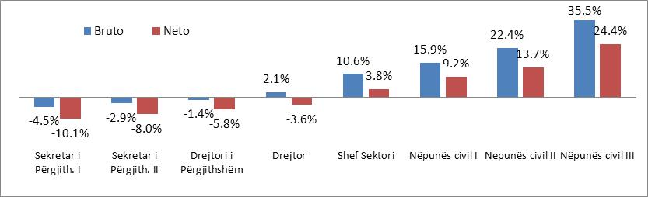

D. Procedurat administrative dhe mbikëqyrja
Situata aktuale
Gjatë vitit 2009 -2013 janë krijuar disa sportele unike për ofrimin e shërbimeve dhe është zgjeruar përdorimi i teknologjisë informatike për uljen e afateve të ofrimit të shërbimit, ruajtjen e të dhënave dhe sigurimin e transparencës (p.sh. krijimi i QKB dhe Inspektoratit të Përgjithshëm). Institucione të veçanta, si Policia e Shtetit, kanë filluar një iniciativë për krijimin e sporteleve unike të ofrimit të shërbimeve në të gjitha komisariatet e vendit, megjithëse kjo është shoqëruar vetëm me një thjeshtim të lehtë të shërbimeve të ofruara.
Burokracia vazhdon të mbizotërojë veprimtaritë e përditshme të administratës shtetërore. Shpesh informacioni se ku, si dhe kur ofrohet një shërbim publik nuk është i qartë, duke shtuar radhët me qytetarë të hutuar që kërkojnë vetëm të marrin një informacion të thjeshtë. Ndërsa progres është bërë gjatë dekadës së fundit në uljen e korrupsionit, qytetarët ende e shikojnë korrupsionin dhe cilësinë e ulët të shërbimeve publike si një problem të rëndësishëm, veçanërisht në shërbimet shëndetësore, polici, dogana dhe regjistrimin e pronave. Me afatet e ofrimit të shërbimeve shpesh abuzohet nga nëpunësit civil në varësi të natyrës së shërbimit, duke krijuar hapësira për praktika të korrupsionit pasiv. Praktikat arkaike të ofrimit të shërbimit, një infrastrukturë TIK e vjetruar dhe mungesa e kulturës së shërbimit ka kthyer ofrimin e shërbimeve në një barrë të rëndë për qytetarët dhe boshllëk eficiense për administratën publike.
Deri më sot shërbimet që vijojnë bazohen mbi sisteme tërësisht (ose pjesërisht) të dixhitalizuara: regjistrimi dhe licencimi i biznesit, regjistrimi i pronave, dhënia e pasaportave dhe kartave të identitetit, etj. Gjithashtu, AKSHI (Agjencia Kombëtare për Shoqërinë e Informacionit) ka zhvilluar një platformë online (e-Albania) që ofron disa shërbime online dhe për shumë të tjera jep informacion. Megjithatë, këto janë iniciativa dhe veprime të izoluara dhe koordinimi dhe përafrimi i tyre shikohet si një nevojë për të siguruar përdorim eficent të këtyre sistemeve.
Gjithashtu ka përmirësime për deshtetëzimin e ofrimit të disa shërbimeve, duke ia dhënë të drejtën e ofrimit të tyre edhe sektorit privat të rregulluar (p.sh. shërbimi i përmbarimit gjyqësor privat). Megjithatë, përdorimi i mjeteve TIK dhe i shërbimeve inovatore mbetet i fragmentarizuar dhe i orientuar në pak shërbime.
Megjithëse ligji që lehtëson qarkullimin elektronik të dokumenteve midis institucioneve të administratës publike është në fuqi që nga viti 2010, ai nuk është i zbatueshëm plotësisht dhe dokumentet në letër vazhdojnë të përdoren gjerësisht në praktikë.
Ndërkohë, është krijuar dhe funksionon prej nëntorit 2014 ADISA (Agjencia e Ofrimit të Shërbimeve Publike të Integruara). Kjo agjenci është plotësuar me stafin e nevojshëm dhe ka filluar funksionimin.
Kuadri ligjor për kontrollin e proceseve administrative është përmirësuar me miratimin e ligjit nr. 49/2012 "Për organizimin dhe funksionimin e gjykatave administrative dhe gjykimin e mosmarrëveshjeve administrative” ndërkohë që është miratuar nga qeveria edhe drafti i Kodit të ri të Procedurave Administrative, i cili parashikohet të hyjë në fuqi në gjysmën e dytë të vitit 2015.
Së fundmi është miratuar ligji i ri nr. 119/2014 “Për të drejtën e informimit”, i cili Komisionerin për Mbrojtjen e të Dhënave Personale, e shndërron në Komisionerin për të Drejtën e Informimit dhe Mbrojtjen e të Dhënave Personale dhe rrit garancitë e zbatimit të detyrimit për transparencë nga institucionet publike.
Ndërkohë që ka shumë institucione rregullatore dhe kontrolluese, ka një hezitim në zbatimin e vendimeve të tyre dhe në shumë raste ankimime deri në shkallën e fundit të gjyqësorit. Zbatimi i vendimeve të gjykatave është një pikë kyç në qëllimet e qeverisë, ndërkohë që stoku i vendimeve të pazbatuara në vite është i madh.
Sfidat
Publiku merr shumë shërbime nga administrata, por pak janë të organizuara në mënyrë të tillë që të jenë të kuptueshme dhe të përdorshme nga publiku. Shpenzohet ende shumë kohë në marrjen e shërbimit dhe ka një burokraci të madhe, e cila gjeneron edhe praktika korruptive. Një sërë shërbimesh ofrohen edhe në mënyrë elektronike, por siguria e tyre dhe paraqitja “user friendly” do të përmirësohet në vazhdim. Institucionet nuk e kanë ende të mishëruar në aktivitetin e tyre të përditshëm qëllimin për thjeshtimin e vazhdueshëm të shërbimeve dhe krijimin e një qasje miqësore për publikun. Është e nevojshme të ndërmerret një iniciativë për rishikimin e proceseve të punës të lidhura me ofrimin e shërbimeve dhe ndryshimin e kuadrit ligjor përkatës.
Një ndër sfidat më të mëdha është ofrimi i shërbimeve moderne për qytetarët dhe bizneset dhe përdorimi i mjeteve TIK në të gjitha fushat. Nga ana tjetër regjistrat publikë nuk janë të unifikuar dhe shpesh nuk lidhen me njëri-tjetrin që të shkëmbejnë në mënyrë elektronike të dhënat në mënyrë që qytetarët dhe bizneset të përfitojnë shërbime të shpejta në kohë. Kjo bën që të rriten kostot e procesimit dhe të rriten afatet e ofrimit të shërbimit.
Ka një mungesë të theksuar të transparencës në aktivitete dhe vendimmarrje. Institucionet në përgjithësi ofrojnë pak informacion dhe nuk janë të hapura për transparencë. Shoqëria civile dhe personat e interesuar kanë pak qasje në aktivitetin e administratës, e cila tenton të jetë hermetike.
Vendimmarrja në institucione është e përqendruar në “majën” e institucionit, duke ngarkuar në mënyrë të panevojshme titullarët me vendime rutinë dhe duke ulur përgjegjshmërinë e nëpunësve në nivele më të ulëta. Për këtë synohet zhvendosja e vendimmarrjes sa më pranë pozicionit të ngarkuar për ushtrimin e funksionit. Po ashtu synohet rishikimi i raporteve të funksionimit mes ministrive dhe degëve të tyre dhe me agjencitë përkatëse, me qëllim rritjen e kompetencave në bazë në pikëpamjen e vendimmarrjes, buxhetimit, financimit, etj. Gjithashtu, forcimi i mekanizmave të kontrollit mbi administratën dhe thjeshtimi i procedurave administrative do të kërkojnë vëmendje në 5 vitet në vijim.

II. VIZIONI, POLITIKAT DHE QËLLIMET E POLITIKAVE

2.1 VIZIONI
Strategjia e re do të reflektojë drejtimet kryesore të programit të qeverisë për administratën publike dhe të dokumenteve të sipërpërmendur të OECD/SIGMA dhe SEE 2020. Programi 4-vjeçar i qeverisë në kapitullin për administratën publike ka parashtruar si objektiva:
- qëndrueshmërinë dhe depolitizimin e administratës;
- zbatimin me rigorozitet të legjislacionit të shërbimit civil dhe realizimin e konkurseve transparente dhe për ngritjen në karrierë;
- rritjen e shërbimeve online për modernizimin e tyre dhe luftën ndaj korrupsionit;
- përmirësimi i cilësisë së shërbimeve nëpër-mjet përdorimit të mjeteve të teknologjisë dhe informacionit;
Rritja e përgjegjshmërisë së nëpunësve publikë gjatë kryerje së detyrave të tyre.
Të gjitha këto objektiva synojnë krijimin e një mjedisi zhvillimor dhe një qeverisje inovative. Nisur nga këto dokumente dhe rolin që duhet të luajë administrata në procesin e integrimit evropian, vizioni që do të udhëheqë strategjinë e re për administratën është si vijon:
VIZIONI
“Zhvillimi i një administrate publike që siguron shërbime më cilësi të lartë për qytetarët dhe bizneset në mënyrë transparente, efektive, dhe efikase, nëpërmjet përdorimit të teknologjive moderne dhe shërbimeve inovative dhe përputhet me kërkesat e integrimit evropian, nëpërmjet nëpunësve civilë të paanshëm, profesionalë dhe të përgjegjshëm, pjesë e strukturave eficente.”
2.2 POLITIKAT DHE QËLLIMET E POLITIKAVE
Prioritet i rëndësishëm do të vazhdojë të jetë krijimi i një administrate të qëndrueshme dhe të aftë për të përballuar sfidat e zhvillimit të vendit dhe prioritetet e anëtarësimit në BE. Kjo administratë do të ofrojë një qeverisje inovatore si në profesionalizmin e punonjësve të saj, në përmirësimin e procesit të politikbërjes dhe hartimit të legjislacionit, në organizimin eficient të strukturave, rritjen e përgjegjshmërisë së punonjësve, transparencë në aktivitet dhe përmirësim të shërbimeve ndaj publikut.
Në një perspektivë afatgjatë synohet rritja e qëndrueshmërisë së punonjësve të administratës publike, nëpërmjet zbatimit me rigorozitet të procedurave të përcaktuara në kuadrin ligjor në fuqi, forcimit të kapaciteteve nëpërmjet trajnimit të thelluar dhe të vazhdueshëm të nëpunësve të administratës publike qendrore dhe vendore, sidomos në fushën e përmirësimit të aftësive menaxheriale dhe drejtuese.
Në drejtim të përmirësimit të sistemit të politikbërjes dhe cilësisë së legjislacionit:
-Politikat synojnë forcimin e sistemit të planifikimit strategjik, monitorimit te politikave dhe legjislacionit, raportimit dhe vlerësimit, që i shndërron prioritetet e qeverisë në veprime konkrete; rritjen e transparencës për dokumentet strategjike të qeverisë dhe monitorimin e tyre; rritjen e kapaciteteve të ministrive për hartuar politika dhe legjislacion të mirë në përputhje me acquis. Politikat gjithashtu në këtë sektor do të synojnë rritjen e eficiencës në planifikimin strategjik dhe monitorimin e performancës së politikave të zbatuara; ngritjen e sistemeve të informacionit për sistemet e planifikimit të politikave dhe financave publike; ngritjen e kapaciteteve dhe përmirësimin e koordinimit dhe bashkëpunimit horizontal midis ministrive, si edhe brenda ministrive të linjës; si edhe krijimin e mekanizmave të kontrollit të efektshmërisë së legjislacionit.
Në drejtim të përmirësimit të mënyrës së organizimit të administratës publike:
-Politikat synojnë në mënyrë thelbësore rritjen e cilësisë së shërbimeve ndaj publikut dhe përafrimin më të shpejtë me standardet dhe kërkesat e BE-së nëpërmjet përdorimit të mjeteve inovative dhe sporteleve unike. Politikat synojnë përmirësimin e mënyrës së funksionimit dhe organizimit të administratës publike nëpërmjet fuqizimit të strukturave institucionale.
Në drejtim të përmirësimit të shërbimit civil dhe menaxhimit të burimeve njerëzore:
-Politikat synojnë rritjen e kapaciteteve të institucioneve për zbatimin në mënyrë të unifikuar të legjislacionin të ri të shërbimit civil dhe përmirësimi i menaxhimit të burimeve njerëzore. Politikat synojnë gjithashtu rishikimin e sistemit të pagave në shërbimin civil duke u bazuar në vlerësime më pranë realitetit të pozicioneve të punës, në arritjet vjetore të nëpunësve civilë dhe rezultatet. Po ashtu, synohet rritja e transparencës dhe përgjegjshmërisë në zbatimin e reformës në shërbimin civil në të gjitha nivelet e vendimmarrjes. Në drejtim të rritjes dhe përmirësimit të kapaciteteve do synohet krijimi i niveleve të kualifikimit dhe trajnimit të detyrueshëm, si kusht për ngritjen në detyrë dhe avancimin e nëpunësve civilë në shkallët e karrierës. Gjatë gjithë proceseve politikat për ruajtjen dhe promovimin e barazisë gjinore do të jenë në qendër të reformave që do ndërmerren.
Në drejtim të përmirësimit të procedurave administrative dhe mbikëqyrjes:
-Prioritet është rishikimi i procedurave për ofrimin e shërbimeve ndaj publikut dhe thjeshtimin e tyre, duke përfshirë ku është e mundur zgjidhje TIK, si dhe duke marrë në konsideratë zbatimin e Kodit të ri të Procedurave Administrative. Politika synon gjithashtu rritjen e përgjegjshmërisë së nëpunësve publikë në kryerjen e funksioneve të tyre. Ky proces synon ndër të tjera delegimin e vendimmarrjes sa më pranë pozicionit përgjegjës për funksionin dhe shmangien e mbingarkimit të “titullarit të institucionit” nga vendimet operative.
I gjithë procesi i zbatimit të Strategjisë do të kryhet në përputhje të ngushtë dhe duke mbajtur parasysh dy parime të rëndësishme: promovimin e barazisë gjinore dhe sigurimin e një ambienti të qëndrueshëm në të gjitha elementët e tij. Kjo do të realizohet jo vetëm në kuadrin e politikë-bërjes, por një vëmendje e veçantë do t’i kushtohet zbatimit të këtyre dy parimeve të rëndësishme gjatë gjithë procesit të zbatimit të Strategjisë.
III. OBJEKTIVAT E POLITIKËS DHE PRODUKTET MADHORE
Strategjia e RAP është pjesë e kuadrit strategjik të hartuar nga qeveria shqiptare dhe që mbulon të gjitha fushat e qeverisjes. Në përcaktimin e fushës së veprimit të saj janë marrë në konsideratë edhe strategjitë e tjera që janë në proces hartimi, ose miratimi. Për të evituar përsëritjet me këto strategji nuk janë përmendur aktivitete që janë kryesisht të lidhura dhe ndërvarura me strategjitë e tjera.
Një nga objektivat që përfshihet në Strategjinë e RAP dhe që ndërlidhet me Strategjinë Antikorrupsion të qeverisë, është çështja e rritjes së përgjegjshmërisë së nëpunësve publike gjatë kryerjes së funksioneve të tyre. E njëjta qasje është përdorur për inovacionin dhe teknologjinë, pasi Qeveria ka hartuar Strategjinë “Shqipëria Digjitale”. Në strategjinë e RAP është cekur vetëm pjesa që lidhet me përmirësimin e shërbimeve të ofruara dhe inovacionin në punën e administratës.
Zbatimi i Strategjisë do të kryhet në dy faza:
Në fazën e parë, e cila përkon me aktivitetet në planin e veprimit nga 2015 – 2017 (objektivat afatmesme), përpjekjet do të përqendrohen në përmirësimin e kuadrit ligjor dhe procedurave për hartimin e politikave, strategjive, planeve të veprimit dhe legjislacionit, si dhe në rritjen e kapaciteteve të përfshira në këto procese, përfshirë monitorimin. Po ashtu në fokus do të jetë reforma strukturore institucionale dhe përmirësimi i shërbimeve të ofruara ndaj qytetarëve e bizneseve nëpërmjet mjeteve TIK, zbatimi i legjislacionit të ri të shërbimit civil dhe rritja e kapaciteteve institucionale përgjegjëse për zbatimin e tij dhe përfundimi dhe bërja tërësisht funksionale e databazës elektronike të burimeve njerëzore në administratën publike, me qëllim përmirësimin dhe përafrimin e sistemit të shërbimit civil me standardet evropiane. Aktivitetet e Planit të Veprimit për këtë fazë janë më të detajuara dhe me indikatorë konkretë cilësorë dhe sasiorë.
Faza e dytë përfshin periudhën 2018 - 2020 (objektivat afatgjatë) dhe synon konsolidimin e arritjeve të realizuara në fazën e parë të zbatimit të strategjisë. Ajo do të bazohet në një vlerësim të zbatimit të objektivave të periudhës së mëparshme dhe rivlerësim të prioriteteve dhe përfshin aktivitete të reja në fushat kryesore të reformës administrative, përfshirë përmirësime në fushat ku progresi nuk ka qenë i mjaftueshëm në arritjen e këtyre kritereve dhe zbatimin e legjislacionit të brendshëm të përafruar me acquis. Objektivat dhe indikatorët për këtë periudhë janë parashikuar në mënyrë të përgjithshme.
Sipas fushave të përcaktuara, objektivat dhe aktivitetet e parashikuara për t’u kryer janë paraqitur në vijim.
3.1 Politikëbërja dhe cilësia e legjislacionit
Qëllimi i politikave në këtë fushë synon që sistemet e politik-bërjes, hartimit të legjislacionit, monitorimit dhe vlerësimit të jenë të përcaktuar dhe rregulluar qartë, të lidhur me prioritetet e qeverisë dhe planifikimin buxhetor, në mënyrë që të rrisin eficiencën, duke i mundësuar qeverisë politika të bazuara në analiza, zhvillim të politikave dhe legjislacionit cilësor dhe përafrim të legjislacionit me acquis.
Objektivat e mëposhtëm dhe aktivitetet e renditura për secilin objektiv do t’i shërbejnë arritjes së këtij qëllimi.
Objektivi 1 - Politikat planifikuese dhe koordinuese të përmirësuara për të hartuar dokumente strategjikë të qeverisë që i shndërrojnë prioritetet në veprime konkrete.

Arritja e këtij objektivi do të synohet nëpërmjet aktiviteteve të mëposhtme:
1.1 Vlerësimi i situatës dhe kuadrit rregullator ekzistues për hartimin e dokumenteve strategjike (strategjitë sektoriale, ndërsektoriale, etj.), si dhe të kapaciteteve të aktorëve të përfshirë në proces (Njësitë Qendrore në Kryeministri dhe njësitë në institucionet qendrore).
Në përputhje me Vlerësimin e Sigmës për vitin 2014, ekziston nevoja e rishikimit të kuadrit rregullues të zhvillimit të politikave dhe strategjive. Rishikimi i urdhrit të hartimit të strategjive sektoriale dhe ndërsektoriale si dhe marrja në konsideratë e planifikimit dhe procesit të koordinimit, ka qëllim forcimin e procesit të planifikimit në hartimin e strategjive sektoriale dhe ndërsektoriale, e cila do të shmangë fragmentarizimin dhe rregullimin në mënyrë efikase të gjithë kuadrit strategjik.
1.2 Përgatitja e kuadrit rregullator për hartimin e strategjive sektoriale dhe ndërsektoriale si dhe dokumenteve strategjike sektorialë 2015-2020, në kuadër të SKZHI 2015-2020.
Vlerësimi i gjendjes do të pasohet nga hartimi i kuadrit rregullativ për hartimin e strategjive sektoriale dhe ndërsektoriale, duke përcaktuar qartë procesin dhe rolet e të gjithë aktorëve të përfshirë. Synohet që të kryhet një rishikim afatmesëm i SKZHI në vitin 2017, për të evidentuar progresin e arritur dhe sfidat e dala rishtazi. Ky rishikim do të pasqyrohet edhe në dokumentet e tjerë strategjikë që burojnë nga SKZHI. Gjithashtu do të përcaktohet metodologjia për identifikimin e nevojave dhe llojit të dokumenteve të planifikimit strategjik që do të hartohen nga institucione të ndryshme (strategji, dokumente ndërsektoriale, plane veprimi, plane të integruara, etj.).
1.3 Rritja e kapaciteteve të Departamentit të Programimit, Zhvillimit dhe Ndihmës së Huaj, në lidhje me planifikimin strategjik dhe planifikimin e politikave publike, mbështetur në VNT e realizuar.
Rritja e kapaciteteve të njësisë qendrore për koordinimin e hartimit dhe monitorimit të strategjive dhe politikave paraqet një rëndësi të dorës së parë për suksesin e të gjithë procesit. Rritja e numrit të stafit do të vijohet me forcimin e kapaciteteve për kryerjen e detyrave të caktuara nga përshkrimet funksionale të punës.
1.4 Forcimi i kapaciteteve të institucioneve qendrore, pas vlerësimit të nevojave në lidhje me planifikimin strategjik dhe planifikimin e politikave publike (si edhe në përdorimin e SISPI).
Kapacitetet e burimeve njerëzore në institucionet qendrore kanë qenë jo në nivelin e duhur gjatë ciklit të mëparshëm të SKZHI, duke ndikuar në përgjithësi në cilësinë e dokumenteve të hartuara, në monitorim dhe në vlerësim të arritjeve. Përmirësimi i tyre do të ndikojë në rritjen e efektivitetit në këtë fazë dhe në identifikimin e politikave prioritare kundrejt atyre të zakonshme në ministri.
1.5 Ngritja e sistemit SIFQ (Sistemi i Informacionit Financiar Qeveritar) dhe forcimi i kapaciteteve për menaxhimin e kontrollit financiar.
Ky sistem synon të përmirësojë planifikimin dhe raportimin e shpenzimeve buxhetore të lidhura me politikat e hartuara nga institucionet qendrore.
1.6 Forcimi i kapaciteteve për administratën qendrore në hartimin e PBA-së (planifikimin buxhetor afatmesëm).
Secila strategji mbështetet në planin e buxhetit dhe në kostot e llogaritura për realizimin e objektivave. PBA është kuadri kryesor planifikues i buxhetit dhe indikatori i financimeve që qeveria akordon për fusha specifike. Por në shumë raste aktivitetet e strategjive dhe politikave nuk kanë gjetur mbështetje buxhetore në PBA dhe planifikimet nuk kanë qenë realiste. Përmirësimi i kapaciteteve në hartimin e PBA-së dhe lidhjen e saj me politikat do të sjellë përmirësimin e dokumenteve strategjike në përgjithësi.
1.7 Përmirësimi i kapaciteteve të ministrive të linjës në hartimin e politikave, strategjive, planeve të veprimit dhe programeve zhvillimore.
Hartimi i dokumenteve strategjike, planeve të veprimit, përcaktimi i indikatorëve dhe hartimi i raporteve monitorues kanë qenë një ndër dobësitë e evidentuara gjatë viteve të fundit. Është e nevojshme të përmirësohen dukshëm aftësitë e drejtorive të politikëbërjes në ministri dhe institucione të tjera qendrore në këto procese.
1.8 Ngritja e kapaciteteve dhe funksionimi më i mirë i grupeve të menaxhimit strategjik si struktura koordinuese brenda çdo ministrie. Koordinimi i planifikimit strategjik, hartimit të strategjive dhe monitorimit të tyre ka nevojë të përmirësohet për ciklin e ardhshëm të SKZHI. GMS-të kanë një rol kyç në proces. Kapacitetet e GMS-ve do të përmirësohen dhe procesi i koordinimit në përgjithësi brenda secilit portofol ministror, do të përcaktohet qartë dhe do të përmirësohet Roli i gjithë anëtarëve të GMS do të përcaktohet qartë. Krahas përmirësimit të kapaciteteve në nivel ministrie, do të synohet edhe krijimi dhe rritja e kapaciteteve të strukturave ndërsektoriale, për të menaxhuar më mirë strategjitë horizontale që përfshijnë më shumë se një institucion.
Objektivi 2: Sistem transparent i hartimit të ligjeve, gjithëpërfshirës, i bazuar në politika dhe që siguron përafrimin me acquis
Arritja e këtij objektivi do të synohet nëpërmjet aktiviteteve të mëposhtme:
2.1 Vlerësim i situatës lidhur me problemet aktuale të sistemit të hartimit të legjislacionit:
Procesi i hartimit të legjislacionit ka vuajtur nga çështje të lidhura me procesin, por edhe nga probleme të lidhura me kapacitetet e nëpunësve të përfshirë në hartimin e akteve ligjore. Kjo është e vlefshme edhe për procesin e përafrimit të legjislacionit me acquis. Progres raportet e Bashkimit Evropian për Shqipërinë, në vijimësi kanë adresuar këtë çështje duke vënë në dukje nevojën për përmirësim të procesit. Vlerësimi i situatës do të evidentojë fushat ku duhet ndërhyrë dhe hapat e procesit që duhen përmirësuar.
2.2 Miratimi i kuadrit rregullator normativ për hartimin e ligjeve, në funksion të përforcimit të kuadrit lehtësues në procesin e hartimit legjislativ:
Është e nevojshme që manuali ekzistues i teknikës legjislative të rishikohet dhe të përmirësohet sipas praktikave më të fundit dhe shembujve më të mirë, duke shtuar pjesët që lidhen me procedurën për hartimin e akteve ligjore. Ky dokument do të jetë në nivelin e Vendimit të Këshillit të Ministrave, në mënyrë që të jetë më i zbatueshëm në praktikë. Ai do të reflektojë kërkesat ligjore për konsultimet me publikun dhe grupet e interesit; krijimin e lidhjes organike mes dokumenteve strategjike dhe akteve rregullative; përcaktimin e detyrimit për hartimin e letrave të politikave para hartimit të akteve ligjore; rolin e drejtorive të ndryshme brenda institucionit sponsorizues të aktit ligjor (raportet dhe bashkëpunimi mes drejtorive të përmbajtjes dhe drejtorisë juridike si drejtori mbështetëse, etj. Gjithashtu do të përcaktohen e kriteret kur një akt normativ duhet të kalojë dhe miratohet si paketë, bashkë me aktet nënligjore, me qëllim fillimin e zbatimit menjëherë.
2.3 Përdorimi sistematik i vlerësimit të hapësirave korruptive të legjislacionit (corruption proofing)
Shpesh hapësirat për korrupsion mundësohen që nga hartimi i ligjeve ose akteve nënligjore. Parashikimi i procedurave komplekse për marrjen e një shërbimi, parashikimi i përgjegjësive dhe roleve të mbivendosura, parashikimi i afateve të gjata dhe të paarsyeshme, etj., janë vetëm disa shembuj sesi ligjet ose aktet nënligjore mund të bëhen shkas për korrupsion në sektorë të ndryshëm të qeverisjes. Në këto kushte është e një rëndësie thelbësore për luftën kundër korrupsionit që të gjitha institucionet publike që hartojnë ligje dhe akte nënligjore të adoptojnë dhe të përdorin një metodologji për vlerësimin e hapësirave korruptive (corruption proofing of legislation).
Ashtu si analizat e riskut, edhe vlerësimi i hapësirave korruptive (corruption proofing of legislation) është një risi për administratën publike shqiptare. Duke njohur potencialin e kësaj metode në luftën kundër korrupsionit, qeveria ka zgjedhur ta bëjë përdorimin sistematik të saj një objektiv kryesor të Strategjisë Ndërsektoriale kundër Korrupsionit 2015 – 2020:
- Përfshirja e Manualit për vlerësimin e hapësirave korruptive (corruption proofing) të hartuar nga PACA (Project against Corruption in Albania) në manualin e rishikuar për hartimin e legjislacionit.
2.4 Plotësimi me akte nënligjore dhe sigurimi i zbatimit të ligjit për njoftimin dhe konsultimin publik:
Miratimi i ligjit në fund të vitit 2014 do të shoqërohet me aktet nënligjore për sigurimin e zbatimit të tij. Po ashtu synohet krijimi i një platforme për të mundësuar konsultimin elektronik dhe krijimi i një databaze të grupeve të interesit dhe i procedurave standard që duhen ndjekur nga çdo institucion për konsultimin e dokumenteve strategjike dhe legjislacionit. Të gjitha këto duhen shoqëruar me fushata informuese dhe të rritjes së kapaciteteve për nëpunësit që do të ngarkohen me kryerjen e kësaj procedure ne institucionin përkatës.
2.5 Përmirësimi i procedurës për kryerjen e vlerësimeve të impaktit të pritshëm dhe vlerësimeve të përputhshmërisë me acquis, si dhe të lidhjes së akteve rregullative me politikat në vend:
Analizat e impaktit të pritshëm (ex ante) janë një dobësi në përgjithësi e administratës publike. Edhe kur janë kryer, cilësia e tyre vetëm në pak raste ka qene në shkallën e duhur. Po ashtu në hartimin e legjislacionit nuk janë marrë në konsideratë të gjitha pasojat dhe ndërlidhjet e mundshme me akte të tjera. Kjo ka sjellë ndryshimin e shpeshtë të legjislacionit, ose krijimin e efekteve të padëshirueshme. Është e nevojshme të përcaktohen qartë detyrimet për kryerjen e analizave pararendëse të hartimit të legjislacionit dhe efekteve të pritshme, përfshirë edhe vlerësimin për përputhshmërinë me acquis. Për unifikimin e analizave mund të përgatiten formate të posaçme.
2.6 Forcimi i kapaciteteve të njësive që merren me hartimin e legjislacionit dhe të njësive qendrore monitoruese:
Hartimi i vendimit të Këshillit të Ministrave për procedurën e hartimit të akteve ligjore dhe teknikën legjislative do të shoqërohet me programe trajnimi për punonjësit e përfshirë në proces (respektivisht drejtoritë e përmbajtjes për manualin e procesit të hartimit dhe përafrimit të legjislacionit, ndërsa drejtoritë juridike për manualin e teknikës legjislative). Përshkrimet e punës së drejtorive të përmbajtjes do të rishikohen për të reflektuar më mirë këtë rol. Forcimi i kapaciteteve do të fokusohet veçanërisht në dy njësitë qendrore të lidhura me hartimin e legjislacionit – Ministria e Drejtësisë dhe Kryeministria, për shkak të rolit rregullativ që këto të fundit kanë për gjithë procesin ligjbërës në vend.
2.7 Rritja e transparencës në botimin e legjislacionit
Sistemi i botimit zyrtar të akteve ligjore do të reformohet për të mundësuar botime të akteve të konsoliduara me vlerë ligjore dhe kërkime më të lehta të akteve në versionin zyrtar. Po ashtu, praktika e botimit të akteve rregullative në faqet e internetit të institucioneve do të përsoset, me qëllim përditësimin e vazhdueshëm të tyre dhe sigurimin e publikimit të versioneve më të fundit.
Objektivi 3: Ndërtimi i një sistemi monitorimi dhe vlerësimi efikas të strategjive, programeve dhe kuadrit ligjor në fuqi, të mbështetur në: 1) mbledhjen e të dhënave, nëpërmjet një procesi asnjanës dhe transparent, për hartimin dhe zbatimin e strategjive, programeve dhe legjislacionit, si dhe 2) në hartimin e analizave për vlerësimin e efekteve të krijuara nga zbatimi.
Për arritjen e këtij objektivi do të bashkëpunohet me Kontrollin e Lartë të Shtetit duke marrë në konsideratë angazhimin ligjor që ka ky institucion për të kontribuar në zbatimin e reformave në vend, nëpërmjet produkteve të punës audituese, vlerësimeve dhe shqyrtimeve të pavarura që kanë lidhje me çështjet që mund të paraqiten në të ardhmen.
Arritja e këtij objektivi do të synohet nëpërmjet aktiviteteve të mëposhtme:
3.1 Vlerësimi i situatës aktuale lidhur me sistemin e monitorimit dhe vlerësimit të përdorur nga qeveria, duke përfshirë strukturat e ngarkuara me këto funksione, burimet njerëzore në dispozicion dhe nevojat për forcim kapacitetesh, metodologjinë e përdorur dhe kuadrin rregullativ në fuqi:
Sistemi eksiztues i monitorimit dhe vlerësimit, si për dokumentet strategjike, ashtu edhe për legjislacionin e hartuar, apo që duhet të hartohet, do të përmirësohet, pasi sot ka mungesë të hartimit të politikave dhe të legjislacionit të mbështetura mirëfilli në sisteme mirëfunksionale. Përpara kryerjes së ndërhyrjeve dhe modifikimeve në sistemin dhe metodologjitë ekzistuese, do të realizohet një vlerësim i plotë i gjendjes, për të siguruar një sistem të qëndrueshëm dhe efikas. Aktualisht, ekziston sistemi i monitorimit të performancës së strategjive sektoriale/ndërsektoriale, i cili ka nevojë të rishikohet me qëllim konsolidimin e tij. Ky sistem do të mbështetet gjithashtu në SISPI-n (Sistemin e Informacionit për Sistemin e Integruar të Planifikimit), me qëllim rritjen e efikasitetit të zbatimit të politikave të orientuara nga rezultati.
3.2 Ndërtimin dhe forcimin e sistemit të monitorimit dhe vlerësimit të Qeverisë Shqiptare, nëpërmjet reformimit të kuadrit rregullativ në fuqi, rishikimit funksional të njësive të ngarkuara për monitorim dhe vlerësim në institucionet qendrore dhe forcimit të kapaciteteve të stafit në këto institucione, por edhe në njësitë qendrore monitoruese në Kryeministri, duke krijuar një rrjet efikas monitorimi dhe vlerësimi:
Vlerësimi i gjendjes do të pasohet nga rishikimi i kuadrit rregullativ për përfshirjen e monitorimit dhe vlerësimit në praktikën administrative të të gjitha institucioneve qendrore. Rishikimi i funksioneve dhe burimeve të njësive të ngarkuara me këto funksione do të kryhet në koordinim me aktivitetet e njëjta të parashikuara për objektivat 1 dhe 2 të kësaj strategjie. Për forcimin e kapaciteteve do të hartohet një program i veçantë trajnimi, të cilin do ta ndjekin të gjithë nëpunësit e përfshirë.
3.3 Draftimi i metodologjisë së monitorimit dhe vlerësimit
Këto metodologji do të mundësojnë zbatimin e funksioneve të njësive monitoruese dhe vlerësuese në mënyrë efikase dhe të unifikuar në të gjitha institucionet. Metodologjia e vlerësimit do të mbështetet në hartimin e analizave të impaktit dhe do të hartohet dhe zbatohet në koordinim me aktivitetet e ngjashme të parashikuara për objektivat 1 dhe 2 të kësaj strategjie.
3.4 Përdorimi nga strukturat qeveritare të sistemeve elektronike të monitorimit
Në këto sisteme përfshihen sistemi i monitorimit të aplikimit të programeve të qeverisë, sistemi i monitorimit të qarkullimit të informacionit / korrespondencës mes organeve qeveritare, sistemi monitorimit të hartimit të legjislacionit. Të gjitha këto do të integrohen në një sistem të quajtur “Kulla e monitorimit”.
Gjithashtu, do të ngrihen dhe forcohent përforimi i SISPI (Sistemi i Informacionit për Sistemin e Integruar të Planifikimit), Sistemi i Informacionit për Menaxhimin e Ndihmës së Huaj dhe SIFQ (Sistemi i Informacionit Financiar Qeveritar), si pjesë të mekanizmit të monitorimit të politikave.
3.2 Organizimi dhe funskionimi i administratës publike
Qëllimi i politikave në këtë fushë synon krijimin e strukturave eficiente dhe të përgjegjshme të administratës publike dhe uljen e korrupsionit.
Objektivat e mëposhtëm dhe aktivitetet e renditura për secilin objektiv do ti shërbejnë arritjes së këtij qëllimi.
Objektivi 4: Fuqizimi i strukturave të administratës publike me qëllim përmirësimin e ofrimit të shërbimeve ndaj publikut.
Arritja e këtij objektivi do të synohet nëpërmjet aktiviteteve të mëposhtme:
4.1 Kryerja e një studimi për rishikimin e kuadrit ligjor si dhe funksioneve dhe organizimit të brendshëm të institucioneve të administratës në nivel qendror dhe vendor
Ndërhyrja në strukturat dhe funksionet e institucioneve të varësisë dhe degët e ministrive do të kryhet pas analizimit të gjendjes dhe të faktorëve që influencojnë në aktivitetin e tyre në të ardhmen. Në këtë kuadër pritet të analizohen funksionet që kryen aktualisht secili institucion, pozicionimin e tyre në ministrinë përkatëse të linjës, eliminimin e mbivendosjeve dhe organizimi i brendshëm i burimeve, krahasuar me standardet në fuqi. Studimi do të pasohet edhe nga hartimi i një manuali të procedurave dhe ndërtimi i një sistemi për menaxhimin e dokumentacionit në përputhje me proceset e miratuara.
Një tjetër fushë e studimit lidhet me rivendosjen në territor të institucioneve të varësisë dhe degëve të ministrive, në përputhje me ndarjen e re administrativo-territoriale të vendit.
4.2 Kryerja e ndërhyrjeve ligjore në aktet konstitutive të institucioneve të varësisë dhe degët e ministrive, rishikimi i strukturave dhe organikës dhe përshkrimeve të punës dhe caktimi i selive sipas njësive të reja territoriale
Studimi vlerësues do të pasohet me rishikimin e kuadrit ligjor përkatës, rishikimin funksional të institucioneve dhe përshtatjen me ndarjen e re territoriale.
4.3 Mbështetje për organizimin dhe funksionimin e njësive të reja administrative të vendit dhe forcim të kapaciteteve zbatuese:
Krijimi i bashkive të reja më të mëdha dhe njësive të tyre administrative të shpërndara në territor do të shoqërohet me mbështetje nga administrata qendrore lidhur me hartimin e një liste të funksioneve dhe shërbimeve që njësitë vendore kryejnë, si edhe modele të shpërndarjes së tyre në bashkinë qendrore dhe njësitë administrative; duhen hartuar disa modele të organizimit strukturor të bashkive, sipas madhësisë së tyre dhe modele të klasifikimit të pozicioneve të punës; do të hartohet një program i gjerë trajnimi për mbështetjen e stafit në këto njësi të reja për sigurimin e një tranzicioni sa më të lehtë.
Objektivi 5: Shërbime publike të përmirësuara, të aksesueshme, dhe të integruara duke reduktuar mundësitë për korrupsion dhe forcimin etikës në ofrimin e shërbimeve publike.
Arritja e këtij objektivi do të synohet nëpërmjet aktiviteteve të mëposhtme:
5.1 Ngritja e Qendrës për Ofrimin e Integruar të Shërbimeve Publike
Në plan afatmesëm parashikohet ngritja në Tiranë e një qendre për ofrimin e mbi 300 shërbimeve nën modelin e shërbimit me një ndalesë dhe në një vend. Institucioni administrues do të jetë ADISA. Krijimi i qendrës do të shoqërohet me miratimin e strukturës organizative, hartimin e përshkrimeve të punës, rekrutimin e stafit dhe trajnime intensive për krijimin e kapaciteteve për mirëfunksionimin e saj.
5.2 Ndarja e administrimit të sporteleve të shërbimit për publikun nga zyrat e përpunimit të kërkesave për shërbime nga qytetarët (njësitë organizative mbështetëse - back office) në të gjitha institucionet qendrore:
ADISA do të jetë institucioni përgjegjës për vendosjen dhe garantimin e standardeve të përcaktuara në ofrimin e shërbimeve publike duke u bërë administratore e ndërfaqjes së publikut për ofrimin e shërbimeve nga institucionet qendrore. Kjo shkëput kontaktin mes qytetarit dhe zyrtarëve që mbeten përgjegjës për dhënien e shërbimit. Organizimi i punës së sportelistëve dhe funksionimi i sporteleve do të ndërtohen në bazë të një modeli të unifikuar në përputhje me standardet e shërbimit ndaj klientit dhe të monitorimit të performancës. Ai do të mbështetet dhe në qartësimin e proceseve eficiente të punës në kryerjen e funksioneve përkatëse nga institucionet qendrore në shërbim të qytetarëve, sipas aktiviteteve të shtyllës 4 të kësaj strategjie. Miratimi i strukturave dhe stafeve përkatëse në sportelet e shërbimit për publikun do të shoqërohet me trajnime intensive për rritjen e kapaciteteve, përmirësimin e komunikimit dhe etikës në marrëdhëniet me qytetarët.
5.3 Krijimi i “sporteleve unike” për shërbimet administrative në nivel vendor.
Të gjitha njësitë administrative pjesë e 61 bashkive të reja do të funksionojnë sipas modelit të “sportelit unik”. Janë identifikuar rreth 80 shërbime administrative të cilat do të ofrohen në këto sportele nëpërmjet përdorimit të teknologjisë së informacionit. Brenda vitit 2017 do të bëhen funksionale të gjitha “sportelet unike” në 61 bashkitë e vendit, përfshirë pajisjen me strukturat hardware dhe software, përcaktimin e protokolleve të procesimit të praktikave të shërbimeve, trajnimit të stafeve, përmirësimin e komunikimit dhe etikës në marrëdhëniet me qytetarët.
3.3 Shërbimi civil: Menaxhimi i burimeve njerëzore
Qëllimi i politikave në këtë fushë synon zhvillimin e një shërbimi civil profesional, të paanshëm, të pavarur dhe të bazuar në meritë.
Objektivat e mëposhtëm dhe aktivitetet e renditura për secilin objektiv do ti shërbejnë arritjes së këtij qëllimi.
Objektivi 6: Kapacitete të përmirësuara për zbatimin e legjislacionit të shërbimit civil dhe procedura të lehtësuara për zbatim.
Arritja e këtij objektivi do të synohet nëpërmjet aktiviteteve të mëposhtme:
6.1 Vlerësimi i kapaciteteve të burimeve njerëzore të ngarkuara me zbatimin e LSHC në institucionet e përfshira rishtazi dhe sigurimi i aftësisë për zbatimin uniform të procedurave:
Analiza do të përfshijë si anën sasiore, ashtu edhe atë të njohurive të punonjësve ekzistues. Në bazë të gjetjeve dhe rekomandimeve për ndryshime strukturore do të zbatohen dhe programe të veçanta trajnimi për nëpunësit do të zbatohen nga ASPA, në bazë të VNT-së së hartuar.
6.2 Rritja e kapaciteteve planifikuese për burime njerëzore në institucionet e administratës publike
Në përgjithësi planifikimi i burimeve njerëzore, mbështetur në strategji dhe politika, është një procedurë e munguar e institucioneve të administratës publike. Hartimi i strategjive nuk shoqërohet me vlerësimin dhe planifikimin e mirëfilltë të kapaciteteve të nevojshme. DAP do të hartojë një metodologji planifikimi dhe do të ndërtojë një program trajnimi specifikisht për planifikimin afatgjatë të burimeve njerëzore.
6.3 Forcimi i kapaciteteve të DAP për të udhëhequr strategjikisht reformën në shërbimin civil
Rritja e numrit të punonjësve në DAP do të shoqërohet me forcimin e kapaciteteve për udhëheqjen strategjike të reformës në shërbimin civil. Stafi i ri do të trajnohet për kuptimin e politikave dhe ndërlidhjen dhe efektet e tyre. Projekti i binjakëzimit me fondet IPA 2012, mund të mbulojë këtë aspekt, megjithëse është e nevojshme një vëmendje më e madhe.
6.4 Funksionalizimi i Komisionerit për Mbikëqyrjen e Shërbimit Civil
Komisioneri do të pajiset me stafin e nevojshëm për ushtrimin e kompetencave të tij që të zhvillojë procedurat dhe metodologjinë e monitorimit, veçanërisht në institucionet jashtë sferës së ekzekutivit (pushteti vendor).
6.5 Ndërtimi i bazës së pyetjeve dhe sistemit elektronik të korrigjimit, si dhe hartimi dhe pasurimi i përmbajtjes në përputhje me kërkesat e procesit të rekrutimit
DAP do të krijojë, do të mirëmbajë dhe do të pasurojë një set databazash sipas fushave kryesore të testimit me pyetje të gatshme. Këto databaza duhet të jenë të mjaftueshme për të siguruar objektivitetin e testimit dhe gjthëpërfshirjen e fushës specifike.
6.5.1 Përdorimi sistematik i procedurave të testimit të integritetit (integrity testing)
Ndershmëria dhe integriteti i individëve të cilët punësohen në sektorin publik është parakusht për parandalimin e korrupsionit. Në këto kushte, është vendimtare që të adoptohet dhe zbatohet një metodologji për të testuar paraprakisht integritetin e kandidatëve për vende pune dhe në vijimësi integritetin e punonjësve. Aktivitetet afatgjatë janë:
- Përfshirja e testimit paraprak të integritetit në proceset e rekrutimit në administratën publike;
- Testimi i integritetit përfshihet në proceset e vlerësimit vjetor.
6.6 Thjeshtimi dhe formatimi i hapave dhe proceseve që lidhen me burimet njerëzore në administratën publike nëpërmjet përdorimit të dokumentit tip apo formularëve standard:
DAP do të hartojë këto procedura standarde të veprimit, bashkë me formularët tip. Trajnime të posaçme do të organizohen për të gjithë personat e përfshirë në proces në institucionet e shërbimit civil. Në një fazë të dytë, procesi do të automatizohet duke përdorur sistemin elektronik të menaxhimit të burimeve njerëzore SMIBNJ. Si kërkesat, edhe miratimet do të jenë elektronike.
6.7 Hartimi i një seti indikatorësh për monitorimin e reformës në shërbimin civil dhe publikimi periodik i tyre
DAP do të hartojë një set indikatorësh, mbështetur në praktikat më të mira në këtë fushë, dhe do të sigurojë botimin periodik të tyre.
6.8 Vënia në funksion të plotë të SMIBNJ dhe zbatimi i planit të veprimit. Shtrirja në shkallë të gjerë e SIMBNJ dhe përmirësimi i sistemit:
Sistemi është në përfundim e sipër dhe DAP do të menaxhojë vënien në funksionim të tij dhe lidhjen me sistemin e thesarit, për gjenerimin elektronik të listës së pagave. Plani i veprimit do të ekzekutohet për periudhën 2015-2017. Pas vitit 2017 do të bëhet përmirësimi i sistemit.
6.9 Krijimi i kushteve dhe procedurave për zbatimin me transparencë dhe objektivitet të zhvillimit në karrierë në shërbimin civil
DAP do të krijojë disa mekanizma vlerësimi të dedikuar për testimin e njohurive që lidhen me aftësitë për realizimin e detyrave, si dhe nivelin e integritetit, sipas pikës 6.5.1. Si rezultat DAP do të rekomandojë trajnimet e nevojshme.
ASPA do të krijojë disa kurse të detyrueshme për t’u ndjekur nga nëpunësit civilë, si parakushte për të aplikuar për ngritjen në detyrë midis të tjerave edhe trajnimet dhe testimet përkatëse që lidhen me integritetin. Këto kurse kualifikuese do të pasohen me verifikim të njohurive dhe kredite, të cilat do të ndikojnë në vendimet për avancim në karrierë.
6.10 Forcimi i vazhdueshëm i ASPA si ofrues i trajnimeve për shërbimin civil dhe kryerjen e studimeve dhe hulumtimeve në fushën e administratës publike
ASPA do të financohet mjaftueshëm me buxhet për të mundësuar hartimin e programeve të trajnimit të përmendura në këtë strategji, por edhe për zhvillimin e trajnimeve specifike të kërkuara nga institucionet për çështje të veçanta. ASPA do të zhvillojë metodologjinë e trajnimit në kombinimin e përqasjes klasike në klasë dhe në vendin e punës, me përqasjen inovative nëpërmjet platformave të e-learning dhe e-training.
Do të krijohet roli i ASPA si njësi kërkimore brenda administratës dhe do të mbështetet me burime njerëzore dhe financiare.
Reforma administrativo-territoriale dhe kompleksiteti i administratës publike në nivel vendor e bën të domosdoshme që ASPA të krijojë njësi të specializuar për ngritjen e kapaciteteve të burimeve njerëzore në nivel vendor me kurrikula dhe programe trajnimi të përshtatura me nevojat e administratës në nivel vendor. Një program i posaçëm për trajnimin e administratës publike në nivel vendor do të zbatohet në një periudhë trevjeçare.
Objektivi 7: Organizimi i sistemit të pagave në shërbimin civil duke u bazuar në vlerësimin e vendit të punës, të arritjeve vjetore të nëpunësve civilë dhe rezultateve në trajnimet e detyrueshme.
Arritja e këtij objektivi do të synohet nëpërmjet aktiviteteve të mëposhtme:
7.1 Hartimi dhe miratimi i një dokumenti për politikat në sistemin e pagave dhe miratimi i strukturës së re të pagave:
Ky dokument do të analizojë implikimet e metodologjisë së klasifikimit të pozicioneve të punës dhe strukturën e re të pagës, sipas ligjit të ri. Po ashtu do të analizohet edhe procedura dhe efektet e zhvillimit të karrierës horizontale dhe përparimit në hapat e pagës, si pasojë e vlerësimit të performancës. Në mënyrë që të bëhet kalimi nga sistemi aktual i pagës, në sistemin e ri është e nevojshme fillimisht hartimi i një dokumenti për politikat e pagave, në të cilin do të përfshihen të gjitha elementet:
- Klasifikimi i ri i pozicioneve të punës, sipas metodologjisë së re;
- Mënyra se si do të forcohet metodologjia e vlerësimit të punës;
- Përcaktimi i trajnimeve të detyrueshme që do të merren në konsideratë për përparimin në hapat e pagës;
- Llogaritja e efekteve financiare që mund të sjellë zbatimi i strukturës së rë të pagës.
7.2 Miratimi i vendimeve të reja për pagat dhe zbatimi i strukturës së re
Ky është një objektiv afatgjatë i qeverisë dhe lidhet ngushtësisht me mundësitë financiare për përballimin e skemës së re të pagave dhe zbatimit të avancimit në hapat e pagës si rezultat i performancës së mirë në punë.
7.3 Rishikimi i raporteve mes pagës maksimale dhe pagës minimale/mesatare në administratën publike, me qëllim ruajtjen e një piramide objektive të pagave dhe motivimin e pozicioneve drejtuese, si edhe diversifikimi i klasifikimit sipas përmbajtjes së punës.
Raportet mes pagave do të rishikohen nëpërmjet politikave korrigjuese të qeverisë duke synuar të arrihet të paktën raporti i vitit 2005. Po ashtu do të sigurohet klasifikimi i ndryshëm për pozicionet me emërtesë të njëjtë, mbështetur në përmbajtjen e punës.
3.4 Procedurat administrative dhe mbikëqyrja
Qëllimi i politikave në këtë fushë synon ndërtimin e një modeli me qytetarin në qendër, nëpërmjet modernizimit të shërbimeve publike, përmirësimit të eficiencës dhe reagimit të shërbimeve administrative.
Objektivat e mëposhtëm dhe aktivitetet e renditura për secilin objektiv do t’i shërbejnë arritjes së këtij qëllimi.
Objektivi 8: Procedura të thjeshtuara për ofrimin e shërbimeve, duke lehtësuar komunikimin me publikun dhe shmangur korrupsionin.
Arritja e këtij objektivi do të synohet nëpërmjet aktiviteteve të mëposhtme:
8.1 Riinxhinierimi i shërbimeve publike, si një masë e nevojshme për thjeshtimin e procedurave administrative dhe uljen e numrit të hapave që duhet të ndërmarrin qytetarët dhe personeli mbështetës.
Qëllimi i këtij aktiviteti është të bëjë riinxhinierimin e proceseve për shërbimet publike duke plotësuar një reformë rregullatore dhe nga pikëpamja procedurale, që do të lehtësojë heqjen e disa shërbimeve (p.sh. leje/licenca), thjeshtëzim të procedurave dhe shkurtim të kohës për të marrë një shërbim, standardizim të formularëve të aplikimit për shërbimet, zgjerimin e kanaleve të komunikimit për qytetarët për të pasur qasje në informacionin mbi shërbimet dhe një sistem monitorimi për të certifikuar cilësinë e shërbimit ndaj qytetarëve.
8.2 Riorganizimi i shërbimeve për t’u ofruar në qendrën me një ndalesë dhe në sportelet e ndara nga njësitë organizative mbështetëse (back office)
8.3 Ri-organizimi i mënyrës së ofrimit të shërbimeve ndryshon marrëdhënien e punës mes institucioneve, duke ndërhyrë në funksionet dhe kompetencat e tyre.
Organizimi i një studimi për mundësitë e ofrimit të shërbimeve nga njësi jashtë administratës publike:
Synohet studimi i fushave të ofrimit të shërbimeve nga institucionet e administratës publike, identifikimi i fushave të cilat mund të transferohen jashtë administratës publike dhe realizimi i këtij procesi.
8.4 Rishikimi në përgjithësi i legjislacionit që rregullon ofrimin e shërbimeve ndaj publikut, me qëllim reflektimin e riinxhinierimit të proceseve të punës në kuadrin rregullativ:
Riinxhinierimi i proceseve të punës për ofrimin e shërbimeve do të reflektohet në legjislacionin e fushës. Një reformë tërësore rregullative do të zbatohet, e udhëhequr nga grupi i punës i kryesuar nga ministri për Inovacionin dhe Administratën Publike.
8.5 Hartimi i manualëve dhe formularëve standard të kodifikuar për ofrimin e shërbimit në mënyrë të standardizuar dhe të unifikuar:
Ofrimi i shërbimeve do të kryhet nëpërmjet përdorimit të formularëve standard të unifikuar.
8.6 Garantimi i vlerës ligjore të kopjeve në letër të e-dokumenteve duke përdorur teknologji inovative:
Kjo përfshin zgjerimin e mundësive për përdorimin e kopjeve në letër të dokumenteve elektronike duke përdorur tekonologji inovative si ajo që ofron kodi 2-dimensional.
8.7 Rritja dhe forcimi i kapaciteteve të punonjësve të përfshirë në riinxhinierimin e proceseve dhe në ofrimin e shërbimeve të përmirësuara për publikun:
Është e nevojshme të krijohen grupe punonjësish të aftë për kryerjen e rishikimeve në mënyrë të vazhdueshme. Programe të veçanta trajnimi do të hartohen për këtë qëllim dhe do të zbatohen në praktikë. Zbatimi i suksesshëm i modelit të ri të ofrimit të shërbimeve publike do të kërkojë ngritjen e kapaciteteve brenda administratës publike nga pikëpamja e njohurive dhe aftësive profesionale për të siguruar dhe qëndrueshmërinë afatgjatë të rezultateve në cilësinë e shërbimit dhe përmirësimin e vazhdueshëm të punës në përgjigje të përshtypjeve të marra në mënyrë të rregullt nga qytetarët.
Objektivi 9: Zhvillimi i një infrastrukture TIK të aftë për të mbështetur veprimtaritë e përditshme të administratës publike dhe rritjen e eficiencës duke ulur kohën për të aksesuar, përpunuar dhe transmetuar informacionin ndërsa përmirësohet rrjedha e informacionit.
Arritja e këtij objektivi do të synohet nëpërmjet aktiviteteve të mëposhtme:
9.1 Digjitalizimi i regjistrave themeltarë, interoperabiliteti dhe ngritja e sistemeve të reja IT:
Synimi i këtyre aktiviteteve është që të mundësojë komunikimin elektronik dhe shkëmbimin e informacionit mes institucioneve, si edhe do të ulë ndjeshëm numrin e dokumenteve që i kërkohen publikut. Këto janë hapa të nevojshme për të mundësuar ofrimin e shërbimeve publike edhe përmes internetit (online).
9.2 Zhvillimi dhe përdorimi i një sistemi të integruar TIK për sportelet e ofrimit të shërbimeve të institucioneve qendrore për qytetarët;
Përmes një zgjidhjeje të integruar, TIK ofron mundësinë e menaxhimit efikas dhe eficient të punës së sporteleve sipas modelit të shërbimit me në qendër qytetarin.
9.3 Krijimi i një mekanizmi për dhënien e mendimit nga qytetarët që do të monitorojë cilësinë e shërbimit duke kontaktuar drejtpërdrejt me SMS, vetëm për përfituesit e shërbimit:
Monitorimi i cilësisë, kostove dhe efektivitetit të ofrimit të shërbimit do të bëhet në mënyrë periodike. Opinionet e qytetarëve do të jenë indikatori matës për cilësinë e ofrimit të shërbimit.
Objektivi 10: Rritja e eficiencës dhe përgjegjshmërisë së nëpunësve publikë.
Arritja e këtij objektivi do të synohet nëpërmjet aktiviteteve të mëposhtme:
10.1 Krijimi i një programi të gjerë trajnimi për Kodin e ri të Procedurave Administrative
Kodi i ri sjell një qasje krejt të re në funksionimin e administratës dhe teorinë e aktit administrativ. Të gjithë punonjësit publike duhet të njihen me procedurat e reja dhe të përmirësojnë kapacitetet për zbatimin praktik të Kodit.
10.2 Aplikimi i delegimit në institucione, si masë për rritjen e përgjegjshmërisë së nëpunësve
Prioritet është rritja e përgjegjshmërisë së nëpunësve publikë në kryerjen e funksioneve të tyre. Ky proces synon zhvendosjen e vendimmarrjes sa më pranë pozicionit përgjegjës për funksionin dhe shmangien e mbingarkimit të “titullarit të institucionit” nga vendimet operative. Kjo reformë do të zhvillohet në formë pilot në disa institucione, për tu përhapur më pas në të gjitha institucionet publike. Reforma do të shtrihet edhe në marrëdhëniet mes ministrive dhe institucioneve të varësisë dhe me degët e tyre territoriale.
10.3 Forcimi i regjimit të deklarimit dhe kontrollit të pasurive të zyrtarëve publikë, rasteve të konfliktit të interesave, si dhe mbrojtjes të të drejtave të bilbilfryrësve
Zbatimi me rigorozitet i regjimit të deklarimit dhe kontrollit të pasurive si dhe masave për parandalimin dhe evidentimin e rasteve të konfliktit të interesit janë mjete të rëndësishme për kufizimin e korrupsionit. Monitorimi i zbatimit dhe analizat e ndryshme që i janë bërë ligjeve aktuale për deklarimin e pasurive dhe konfliktin e interesave kanë nxjerrë në pah probleme serioze me natyrë ligjore dhe administrative të cilat cenojnë efektivitetin e regjimit të kontrollit mbi zyrtarët publikë. Më tej, bashkëpunimi i punonjësve të brendshëm (bilbil fryrësve) të institucioneve publike me agjencitë ligjzbatuese është i një rëndësie jetike për hetimin e suksesshëm e veprave penale që lidhen me akte korruptive. Konsiderohen shumë të rëndësishme aktivitetet si më poshtë:
- Krijimi i strukturave të integritetit në çdo institucion
- Rritja e kapaciteteve të strukturave të integritetit;
- Analiza e vlerësimit ë situatës lidhur me ligjin e bilbilfryrësit
- Hartimi i programit të trajnimit për administratën publike lidhur me ligjin e ri të bilbilfryrësit.
- Integrimi i tematikës dhe ligjit të ri në trajnimet e ASPA dhe training of trainers.
Objektivi 11: Rritja e kontrollit mbi veprimtarinë e administratës publike, garantimi i të drejtave të qytetarëve dhe aksesi në informacion.
Arritja e këtij objektivi do të synohet nëpërmjet aktiviteteve të mëposhtme:
11.1 Vënia në zbatim e programit institucional të transparencës nga autoritetet publike
Me miratimin e ligjit të ri për të drejtën e informimit, të gjitha institucionet duhet të përgatisin dhe të zbatojnë programin institucional të transparencës, me qëllim garantimin e aksesit në informacion nga qytetarët dhe shoqëria civile. Komisioneri për Mbrojtjen e te dhënave personale dhe për të Drejtën e Informimit do të monitorojë zbatimin e këtij procesi.
11.2 Përdorimi i mjeteve TIK për të rritur transparencën e veprimtarisë së administratës
Përveç portalit e-albania institucionet do të përdorin faqet e tyre të internetit për të ofruar informata të interesit të përgjithshëm për publikun dhe do të publikojnë periodikisht të dhëna të lidhura me funksionimin e institucionit.
IV. LLOGARIDHËNIA, MONITORIMI DHE ANALIZA VLERËSUESE
Zbatimi efikas dhe me sukses i Strategjisë Ndërsektoriale për Reformën në Administratën Publike do të sigurohet nëpërmjet një sistemi monitorimi dhe vlerësimi për të kontrolluar nëse objektivat e përcaktuara në Strategji janë realizuar. Të dhënat dhe analiza që një sistem monitorimi dhe vlerësimi i tillë do të prodhojë, do të ndihmojnë vendimmarrësit për të rinovuar politikat e tyre, shpërndarjen e burimeve, si dhe të rishikojnë aktivitetet e planifikuara me rrethanat aktuale në çdo kohë të dhënë.
I gjithë procesi i monitorimit dhe vlerësimit do të udhëhiqet në nivel politik nga Zëvendëskryeministri. Grupi Ndërinstitucional për Strategjinë Ndërsektoriale të Reformës në Administratën Publike, i ngritur me urdhër të Kryeministrit nr. 180, datë 19.06.2014, i cili bashkërendoi punën në nivel të lartë të politikës së qeverisë, për përgatitjen e Strategjisë, do të monitorojë në vazhdimësi zbatimin e saj për reformën në administratën publike.
Sistemi i monitorimit dhe vlerësimit
DAP, brenda 3 muajsh nga miratimi i Strategjisë do të përcaktojë një sistem monitorimi dhe raportimi i cili do të ofrojë informacion periodik lidhur me ecurinë e zbatimit të aktiviteteve që janë parashikuar në 5 vitet në vijim. Skema e mëposhtme paraqet qasjen mbi të cilën do të ngrihet i gjithë sistemi i monitorimit dhe vlerësimit të strategjisë.
Figura X: Sistemi i Monitorimit e Vlerësimit të Strategjisë Ndërsektoriale për Reformën në Administratën Publike 2015 - 2020

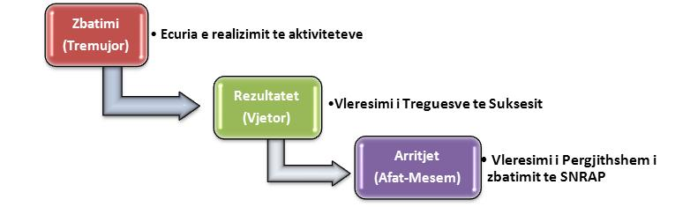

Siç paraqitet edhe nga skema e mësipërme monitorimi i zbatimit të Planit të Aktiviteteve të Strategjisë do të realizohet mbi baza tremujore nga DAP, bazuar në raportet e strukturave përkatëse. DAP do të përgatisë raporte 6 mujore dhe vjetore të ecurisë së zbatimit të Strategjisë. Raportet vjetore do të paraqesin arritjet e zbatimit të strategjisë bazuar dhe në vlerësimin e treguesve të suksesit (rezultateve).
Plani i Aktiviteteve të Strategjisë i përcaktuar sipas lidhjes nr. 1 bashkëlidhur këtij dokumenti, duke mbajtur në konsiderate shpejtësinë dhe shkallën e mobilizimit të burimeve financiare për realizimin e tij, do të rishikohet çdo vit për të siguruar në këtë mënyrë një vlerësim realist të zbatimit të tij.
Strategjia Ndërsektoriale për Reformën në Administratën Publike do t’i nënshtrohet edhe një procesi vlerësimi afatmesëm, i cili parashikohet të kryhet në fund të vitit 2017. Vlerësimi do të përfshijë periudhën 2015-2017 dhe do të evidentojë arritjet e dy viteve të para të strategjisë në lidhje më rezultatet parashikuara dhe nivelin e arritjes së objektivave të strategjisë. Vlerësimi afatmesëm do të shërbejë për përcaktimin e një plani më të saktë të aktiviteteve për periudhën 2018-2020, për një vlerësim të nevojave financiare për zbatimin e strategjisë për trevjeçarin e ardhshëm duke orientuar kështu programimin e burimeve në kuadër të Programit Buxhetor Afatmesëm.
DAP do të zhvillojë një metodologji të veçantë e cila do të përcaktojë se si do të realizohet procesi i monitorimit dhe vlerësimit të Strategjisë. Synimi është ngritja e një sistemi efektiv, të unifikuar dhe sistematik të raportimit nga të gjitha institucionet e përfshira në zbatimin e reformës. Ngritja e sistemit të monitorimit dhe vlerësimit do të shoqërohet me aktivitete të forcimit institucional dhe të kapaciteteve njerëzore të strukturave të përfshira në zbatimin e strategjisë. Për të lehtësuar sistemin e mbajtjes dhe raportimit të të dhënave, si dhe kryerjen e analizave statistikore do të investohet në drejtim të teknologjisë së informacionit.
Strukturat dhe aktorët e përfshirë në sistemin e monitorimit dhe vlerësimit
Procesi i monitorimit do të koordinohet dhe menaxhohet nga DAP. Të gjitha ministritë e tjera dhe institucionet e pavarura të përfshira do të japin informacion në përputhje më aktivitetet dhe nivelin e treguesve të parashikuar.
Figura X: Kuadri institucional i monitorimit e vlerësimit të SNRAP

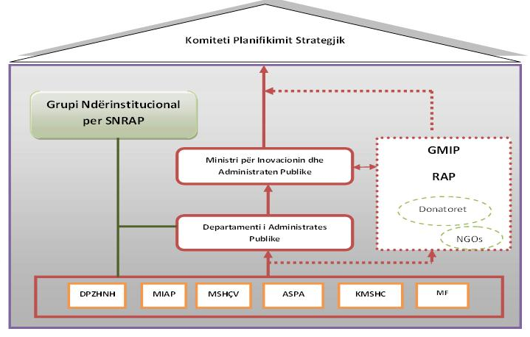

Plani i Veprimit të Strategjisë përcakton institucionet përgjegjëse si dhe institucionet partnere që bashkëpunojnë në realizimin e aktiviteteve specifike. Për efekt të raportimit institucionet përgjegjëse do të mbledhin të dhënat nga strukturat dhe institucionet e tjera partnere dhe do të raportojnë pranë DAP për arritjen e tyre.
Në kuadër të procesit të përmirësimit të koordinimit dhe hartimit të politikave në vitin e parë të zbatimit të SNRAP (2015) do të ngrihet edhe Grupi Për Menaxhimin e Integruar të Politikave për Reformën në Administratës Publike. (GMIP- RAP). Roli i GMIP-PAR do të jetë i rëndësishëm në drejtim të menaxhimit të procesit të politikave të RAP, në kuadrin e raportimit periodik pranë Komitetit të Planifikimit Strategjik mbi ecurinë e reformës në administratën publike dhe vis-a-vis të Zbatimit të SNRAP 2015 - 2020.
Treguesit e Monitorimit të SNRAP
Zbatimi i strategjisë do të bazohet në përdorimin e një numri treguesish sintetikë të lidhur me inputet, proceset, produktet dhe efektet e planit të veprimit, sikurse pasqyruar në këtë të fundit. Ecuria e zbatimit të SNRAP do të monitorohet dhe vlerësohet duke matur në mënyrë periodike treguesit e përcaktuar sipas objektivave përkatës.

Tabela e mëposhtme evidenton treguesit sintetikë sipas objektivave të strategjisë.
_{Nr} | _{Indikatori} | _{Bazamenti} | _{Afati realizimit} | _{Synimi 2017} | _{Burimi verifikimit}
Objektivi 1 - Politikat planifikuese dhe koordinuese të përmirësuara për të hartuar dokumente strategjikë të qeverisë që i shndërrojnë prioritetet në veprime konkrete;
_{1.a} | 100% e kuadrit rregullator strategjik e hartuar dhe vënë në zbatim |  | ₂₀₁₆ | _{100%} | Raportet e vlerësimit të qeverisë
_{1.b} | 100% e strategjive sektoriale dhe ndërsektoriale të përfunduara dhe me cilësi (me plan veprimi të kostuar dhe me set indikatorësh me synimet përkatëse) |  | ₂₀₁₆ | _{100%} | Raportet e vlerësimit të qeverisë
_{1.c} | 70% e stafeve politikëbërëse në ML të trajnuara të paktën një herë për çështje të planifikimit strategjik |  | _{Vjetor} | _{50%} | Raportet e vlerësimit të qeverisë
_{1.d} | Përmirësimi i Indeksit të Transparencës gjatë Procesit të Politikëbërjes nga Qeveria, sipas Forumit Ekonomik Botëror | ₄ |  | ₅ | _{Sipas vlerësimit të FEB}
Objektivi 2: Sistem transparent i hartimit të ligjeve, gjithëpërfshirës, i bazuar në politika dhe që siguron përafrimin me acquis;
_{2.a} | Cilësia e analizave të vlerësimit të impaktit dhe të vlerësimit të zbatimit për akte ligjore të rëndësishme të hartuara dhe të publikuara |  |  | _{Trend rritës} | Raportet e vlerësimit të SIGMA, raportet e progresit dhe raportet e hartuara nga NJMPL
_{2.b} | Përqindja e akteve ligjore të cilat kanë kaluar një proces të gjerë konsultimi publik dhe provat e përfshirjes së publikut dhe aktorëve të interesuar në proces. | _{Të dhënat e vitit 2015} | _{Në vazhdim} | _{Trend rritës} | Raportet e vlerësimit të SIGMA, raportet e progresit dhe raportet e hartuara nga NJMPL/MMP
_{2.c} | Numri i akteve ligjore të ndryshuara brenda vitit të parë që nga miratimi | _{Të dhënat e vitit 2015} | _{Në vazhdim} | _{Trend në ulje} | vlerësimit të SIGMA, raportet e progresit dhe raportet e hartuara nga NJMPL/MMP
Objektivi 3: Ndërtimi i një sistemi monitorimi dhe vlerësimi efikas të strategjive, programeve dhe kuadrit ligjor në fuqi, të mbështetur në: 1) mbledhjen e të dhënave, nëpërmjet një procesi asnjanës dhe transparent, për hartimin dhe zbatimin e strategjive, programeve dhe legjislacionit, si dhe 2) në hartimin e analizave për vlerësimin e efekteve të krijuara nga zbatimi.;
_{3.a} | Përqindja e raporteve monitoruese dhe vlerësuese për strategjitë e rëndësishme të hartuara dhe publikuara çdo vit. | _{Matet 2016} | _{Në vazhdim} | 100% e raporteve të hartuara dhe publikuara | _{Raportet e monitorimit}
_{3.b} | Masa në të cilën raportimi ofron informacion mbi rezultatet e arritura (indikator SIGMA). | _{Matet 2015} | _{Në vazhdim} | _{Trend në rritje} | _{Raporti vlerësimit SIGMA}
_{3.c} | Numri i konsultimeve/prezantimeve publike të mbajtura për diskutimin e raporteve vlerësuese dhe monitoruese. | _{Matet 2016} | _{Në vazhdim} | _{Trend në rritje}
Objektivi 4: Fuqizimi i strukturave të administratës publike me qëllim përmirësimin e ofrimit të shërbimeve ndaj publikut.;
_{4.a} | Masa në të cilën strukturat e ministrive dhe institucioneve të tjera të varësisë janë racionale dhe koherente (indikator SIGMA). | _{Matet 2015} |  | _{Trend rritës} | _{Raportet e vlerësimit të SIGMA}
Objektivi 5 Shërbime publike të përmirësuara, të aksesueshme, dhe të integruara duke reduktuar mundësitë për korrupsion dhe forcimin etikës në ofrimin e shërbimeve publike.
_{5.a} | Numri i sporteleve me standard të përmirësuar të shërbimit në institucionet qendrore dhe degët e tyre. Numri i shërbimeve të ofruara në qendrën me një ndalesë. | _{Matet 2015} | _{Në vazhdimësi} | Sportelet e krijuara në 25 institucione dhe 150 shërbime të ofruara | Raportet e monitorimit të Zëvendëskryeministri
_{5.b} | Numri i sporteleve unike të krijuara në institucionet e pushtetit vendor. |  | _{Në vazhdimësi} | _{Në 80% të bashkive} | Raportet e monitorimit të ministri përgjegjës për çështjet vendore dhe Zëvendëskryeministri
Objektivi 6: Kapacitete të përmirësuara për zbatimin e legjislacionit të shërbimit civil dhe procedura të lehtësuara për zbatim
_{6.a} | Ndryshimi vjetor (lëvizshmëria) e stafit në nivelet menaxheriale në shërbimin civil në institucionet e administratës qendrore. | _{Matet 2015} | _{Në vazhdimësi} | _{Trend në ulje} | Raportet vjetore DAP, Raportet e vlerësimit të SIGMA
_{6.b} | Numri mesatar i pjesëmarrësve në një procedurë rekrutimi për rekrutimet nga jashtë dhe nga brenda (ngritje në detyrë) në shërbimin civil. | _{Matet 2015} | _{Në vazhdimësi} | _{Trend në rritje} | Raportet vjetore DAP, Raportet e vlerësimit të SIGMA
_{6.c} | Numri i ankesave lidhur me rekrutimet në shërbimin civil të pranuara nga gjykata (duke filluar nga gjysma e dytë i vitit 2014) është në rënie. | _{Rezultati 2014} | _{Në vazhdimësi} | _{Trend në ulje} | Raportet vjetore DAP, Raportet e vlerësimit të SIGMA
_{6.d} | Masa në të cilën sistemi i trajnimit të nëpunësve civilë është funksional dhe aplikohet në praktikë (indikator SIGMA). | _{Matet 2015} | _{Në vazhdimësi} | _{Trend në rritje} | _{Raportet e vlerësimit të SIGMA}
Objektivi 7: Organizimi i sistemit të pagave në shërbimin civil duke u bazuar në vlerësimin e vendit të punës, të arritjeve vjetore të nëpunësve civilë dhe rezultateve në trajnimet e detyrueshme
_{7.a} | Dekomprimimi i sistemit të pagave dhe arritja e raportit 22.1 në 2020 mes pagës maksimale dhe pagës minimale | _{11,7 në 2014} |  |  | _{Raportet e monitorimit të DAP}
_{7.b} | Rritja e variacionit/numrit të pozicioneve në skemën e pagave mbështetur në përmbajtjen e përshkrimit të punës |  | _{TM IV 2016} | _{Shtimi me të paktën 3 nivele} | _{Raportet e monitorimit të DAP}
_{7.c} | Masa në të cilën sistemi i shpërblimit të nëpunësve civilë është i ndershëm dhe transparent dhe i aplikuar në praktikë (indikator SIGMA) | _{Matet 2015} |  | _{Trend në rritje} | _{Raportet e vlerësimit të SIGMA}
Objektivi 8: Procedura të thjeshtuara për ofrimin e shërbimeve, duke lehtësuar komunikimin me publikun dhe shmangur korrupsionin;
_{8.a} | Numri i shërbimeve të ofruara publikut pas thjeshtimit të procedurës. |  | _{Në vazhdimësi} | ₁₅₀ | Raportet e monitorimit të Zëvendëskryeministrit
_{8.b} | Niveli (%) i kënaqësisë së publikut për cilësinë e ofrimit të shërbimeve | _{Matet 2015} | _{Në vazhdimësi} | _{Trend rritës} | Raportet e monitorimit të Zëvendëskryeministrit
_{8.c} | Masa në të cilën politikat për ofrimin e shërbimeve me fokus qytetarin janë miratuar dhe aplikuar në praktikë (indikator SIGMA) | _{Matet 2015} | _{Në vazhdimësi} | _{Trend rritës} | _{Raportet e vlerësimit të SIGMA}
Objektivi 9: Zhvillimi i një infrastrukture TIK të aftë për të mbështetur veprimtaritë e përditshme të administratës publike dhe rritjen e eficiensës duke ulur kohën për të aksesuar, përpunuar dhe transmetuar informacionin ndërsa përmirësohet rrjedha e informacionit
_{9.a} | Krijimi i sistemeve te reja It për ofrimin e shërbimeve dhe numri i shërbimeve të ofruara në formë elektronike. | _{Vlerësohet 2015} |  | 2 sisteme të reja dhe 100 shërbime të dixhitalizuara | Raportet e monitorimit të Zëvendëskryeministrit
_{9.b} | Masa në të cilën para-kushtet politike dhe administrative për ofrimin e e-shërbimeve janë të zbatueshme (indikator SIGMA) | _{Vlerësohet 2015} |  | _{Trend rritës} | _{Vlerësimi i SIGMA}
Objektivi 10: Rritja e eficiencës dhe përgjegjshmërisë së nëpunësve publikë
_{10.a} | Masa në të cilën kuadri ligjor për mirë-administrimin është miratuar dhe zbatuar në praktikë (indikator SIGMA) | _{Vlerësohet 2015} |  | _{Trend rritës} | _{Vlerësimi i SIGMA}
Objektivi 11: Rritja e kontrollit mbi veprimtarinë e administratës publike, garantimi i të drejtave të qytetarëve dhe aksesi në informacion
_{11.a} | Numri i ankesave të depozituara në komisionerin përgjegjës për të drejtën e informimit në çdo vit. | _{Matet 2015} |  | _{Trend në ulje} | _{Raportet vjetore të KDIMDHP}
_{11.b} | Përqindja e rekomandimeve të institucioneve mbikëqyrëse të zbatuara nga institucionet e administratës qendrore në dy vitet e fundit | _{Matet 2015} |  | _{Trend në ulje} | Raportet vjetore të KDIMDHP/ Avokatit të Popullit

Transparenca dhe informimi i publikut
Departamenti i Administratës Publike do të prodhojë raporte periodike të cilat do të publikohen në faqen e internetit www.dap.gov.al.
Përveç monitorimit të kryer nga strukturat e qeverisë, monitorimi i zbatimit të strategjisë dhe rezultateve të saj nga organizata të specializuara e të interesuara të shoqërisë civile apo media do të jetë gjithashtu një nga elementet bazë të sistemit të monitorimit dhe llogaridhënies së strategjisë së administratës publike. Informacioni nga këto raporte monitorimit do të shërbejë si një proces vlerësimi i jashtëm i arritjeve të reformës.
FINANCIMI I STRATEGJISË
Përcaktimi i nevojave të financimit të SNRAP u realizua nëpërmjet procesit të vlerësimit të kostos potenciale të nevojshme, nga secili institucion i cili ka përgjegjësinë kryesore në realizimin e aktiviteteve të parashikuara.
Fondet e vlerësuara të nevojshme për zbatimin e veprimeve të SNRAP gjatë periudhës kohore prej 2015 - 2020 parashikohet të jetë në nivelin 10.79 miliardë lekë ose 77 milionë euro, sipas lidhjes 2 “Vlerësimi i detajuar i kostos për zbatimin e Strategjisë Ndërsektoriale për Reformën e Administratës Publike 2015 – 2020”

Tabela 1: Kostoja e financimit sipas fushave (000 leke) |  | Grafiku Nr. 1 Pesha specifike e kostos sipas fushave të SNRAP
Fushat | Vlera | 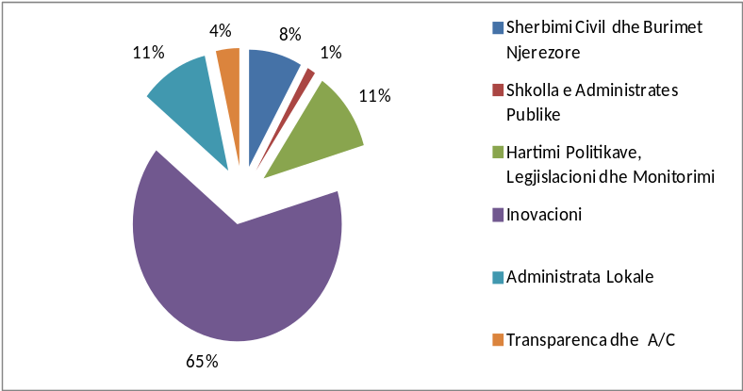
Shërbimi Civil dhe Burimet Njerëzore | 884,383.50
Shkolla e Administratës Publike | 138,478.34
Hartimi i politikave, legjislacioni dhe monitorimi | 1,183,524.36
Inovacioni | 7,060,505.62
Administrata lokale | 1,137,906.00
Transparenca dhe A/C | 388,031.00
Totali | 10,792,828.82

Duhet theksuar se nevojat për financimin e zbatimit të strategjisë janë llogaritur për zbatimin e aktiviteteve për gjithë periudhën 2015-2020, por duhet theksuar se në tërësinë e aktiviteteve të parashikuara, një pjesë e tyre (rreth 19) përbëjnë aktivitete nevojat e financimit të të cilëve nuk mund të përcaktohen në këtë fazë, pasi ata janë aktivitete, fillimi i të cilëve varet tërësisht nga përfundimi i aktiviteteve paraprake. Të tilla janë aktivitetet të cilat lidhen më rritjen e kapaciteteve apo zbatimin e disa programeve të asistencës të cilët mund të realizohen vetëm pasi vlerësimi i nevojave të ketë përfunduar paraprakisht.
Ndërsa llogaritja e nevojave për zbatimin e veprimeve në periudhën 2017 – 2020 mund të realizohet në vitin 2017, kur mendohet të kryhet edhe vlerësimi afatmesëm i zbatimit të strategjisë.
Siç shihet nga të dhënat në tabelat 1 (më lartë) dhe 2 (më poshtë) si dhe grafikët respektivë, peshën specifike më të madhe e zënë shpenzimet për zbatimin e aktiviteteve në fushën e inovacionit, dhe respektivisht zbatimit të objektivave 5, 8 dhe 9, të cilët janë objektivat qe lidhen më përmirësime të shërbimeve ndaj publikut me qëllim rritjen e eficiensës, transparencës dhe komunikimit me publikun, dhe që përfshijnë një reformë të thellë si në aspektin rregullator, dhe në drejtim të infrastrukturës së teknologjisë së informacionit.

Tabela 2:  Kostot sipas objektivave |  | Grafiku 2:  Pesha specifike e secilit objektiv në koston totale të zbatimit të SNRAP
Objektivat | Kostoja totale potenciale (000 lekë)
Objektivat | Kostoja totale potenciale (000 lekë) | 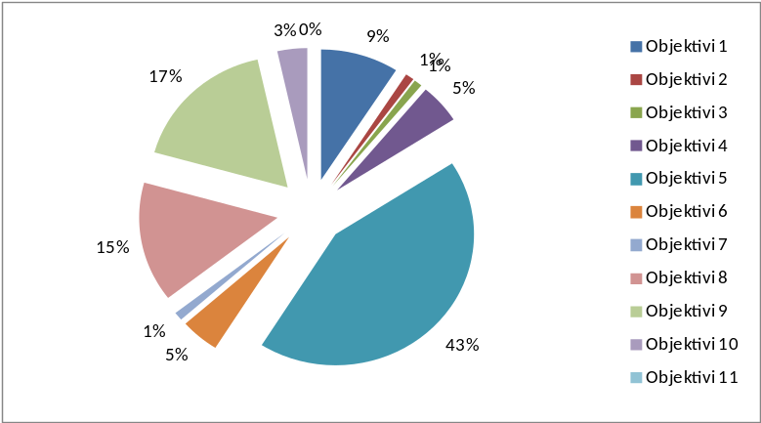
Objektivi 1 | 982,128.00
Objektivi 2 | 109,127.20
Objektivi 3 | 102,300.16
Objektivi 4 | 524,198.50
Objektivi 5 | 4,640,043.80
Objektivi 6 | 497,949.34
Objektivi 7 | 111,300.00
Objektivi 8 | 1,594,590.48
Objektivi 9 | 1,853,191.34
Objektivi 10 | 378,000.00
Objektivi 11

Financimi i zbatimit të SNRAP do të realizohet nga dy burime kryesore, nga buxheti i shtetit (Qeveria Shqiptare) dhe nga kontributi i donatorëve. Duhet përmendur se niveli i financimit të strategjisë nga Bashkimi Evropian është më i madh së sa 7.9 % që vlerësohet të jetë në tabelën e mëposhtme, pasi mbështetja buxhetore që do t’i jepet Qeverisë së Shqipërisë do të kalojë si pjesë e financimit buxhetor për zbatimin e saj. Kjo do të ndikojë pozitivisht në uljen e nivelit të boshllëkut financiar i cili në momentin e hartimit të strategjisë zë masën 28.5%.

Tabela 3: Burimet e financimit |  | Grafiku 3: Pesha e specifike sipas burimeve të financimit
 | Total (000 leke) | 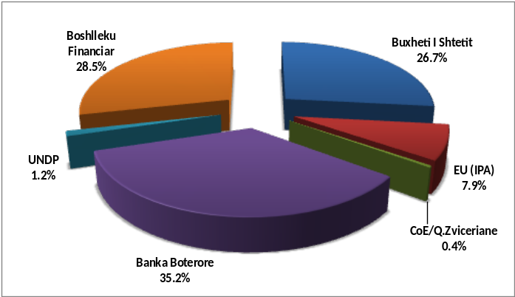
Buxheti i Shtetit | 2,882,950.76
EU (IPA) | 855,258.08
CoE/Q.Zviceriane | 44,100.00
Banka Botërore | 3,803,054.92
UNDP | 128,250.92
Boshllëku financiar | 3,079,214.14

Strukturat përkatëse do të planifikojnë nevojat për financime buxhetore nëpërmjet programeve dhe linjave buxhetore përkatëse, si pjesë e e procesit të planifikimit të Programit Afatmesëm Buxhetor, dhe buxhetit vjetor. Qeveria do të shohë së bashku me komunitetin e donatorëve mundësitë për financimin e aktiviteteve të cilat rezultojnë me boshllëqe financiare.

VLERËSIMI I RI
I KOSTOS PËR PLANIN E RI TË AKTIVITETEVE TË STRATEGJISË,
PËR PERIUDHËN 2018–2020
(Shtuar me VKM nr.447, datë 16.7.2018)

Përcaktimi i kostos së realizimit për planin e ri të aktiviteteve për periudhën 2018–2020 u realizua nëpërmjet procesit të vlerësimit të kostos potenciale të nevojshme nga secili institucion, i cili ka përgjegjësinë kryesore në realizimin e aktiviteteve të parashikuara, si dhe bazuar në vlerësimet aktuale të realizuara në kuadër të projekteve të ndryshme që po financojnë një sërë reformash në administratën publike. Duhet të theksohet këtu se kostimi i bërë në momentin e miratimit të SNRAP 2015–2020, për aktivitetet e periudhës 2018–2020, është përfshirë në kostimin e ri.
Fondet e vlerësuara të nevojshme për zbatimin e veprimeve të planit të ri të aktiviteteve të SNRAP-it për periudhën kohore 2018–2020, parashikohet të jenë në nivelin rreth 1.72 miliardë lekë ose rreth 13.23 milionë euro (për qëllime llogaritjeje është përdorur kursi i këmbimit EUR/ALL 1=130), të detajuara sipas lidhjes 2/1 “Vlerësimi i detajuar i kostos për zbatimin e Strategjisë Ndërsektoriale për Reformën e Administratës Publike për Planin e Veprimit për periudhën 2018–2020”. Duhet të përmendim këtu që në kostimin e strategjisë nuk është përfshirë kostoja administrative (pagesa e nëpunësve, të cilët i kryejnë aktivitetet e tyre për shkak të detyrave të tyre funksionale), si dhe nuk janë kostuar 7 aktivitetet, të cilat lidhen me procedurat e thjeshtuara për ofrimin e shërbimeve dhe zhvillimin e infrastrukturës TIK, për arsye se kjo varet nga proceset që paraprijnë këto aktivitete.

Tabela 4. Kostoja e financimit sipas fushave për periudhën 2018–2020 |  |  | Grafiku nr. 4. Pesha specifike e kostos sipas fushave të SNRAP-it
Fushat | Vlera (000 lekë) |  | 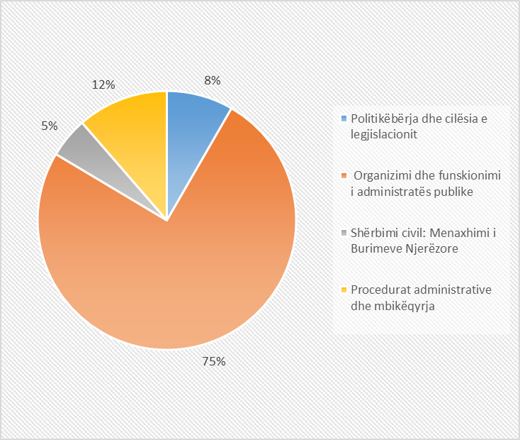
Politikëbërja dhe cilësia e legjislacionit |  | 143,463
Organizimi dhe funksionimi i administratës publike |  | 1,293,799
Shërbimi civil: menaxhimi i burimeve njerëzore |  | 86,931
Procedurat administrative dhe mbikëqyrja |  | 195,960
TOTALI |  | 1,720,154

Siç vihet re, nga tabela 4 më sipër, peshën specifike më të madhe e zënë shpenzimet për zbatimin e aktiviteteve në fushën e organizimit dhe funksionimit të administratës publike, të cilat janë investime në fushën kryesisht të inovacionit, ku peshën kryesore e zënë investimet për sistemin IPSIS dhe objektivat që lidhen me përmirësime të shërbimeve ndaj publikut me qëllim rritjen e eficiencës, transparencës dhe komunikimit me publikun, të cilat, në një masë të madhe, përfshijnë një reformë të thellë në drejtim të infrastrukturës së teknologjisë së informacionit.
Shpenzimet për investimet në ICT zënë gati 72% të totalit të investimeve të nevojshme për zbatimin e reformës në administratën publike në vitet e ardhshme. Krahasuar me planin e kaluar 2015–2017, shpenzimet e trajnimit kanë pësuar një rritje në peshë specifike, nga rreth 4% në rreth 11% në planin e ri. Kjo rritje e peshës specifike vjen si rezultat i zbatimit të programit të shkëmbimit të eksperiencës së punonjësve të rinj të administratës publike, i cili financohet në masën 1 milion EUR.

Tabela 5. Zërat e shpenzimeve për periudhën 2018–2020 |  |  | Grafiku nr. 5. Pesha specifike e kostos sipas zërave të SNRAP-it
Zërat | Vlera (000 lekë) |  | 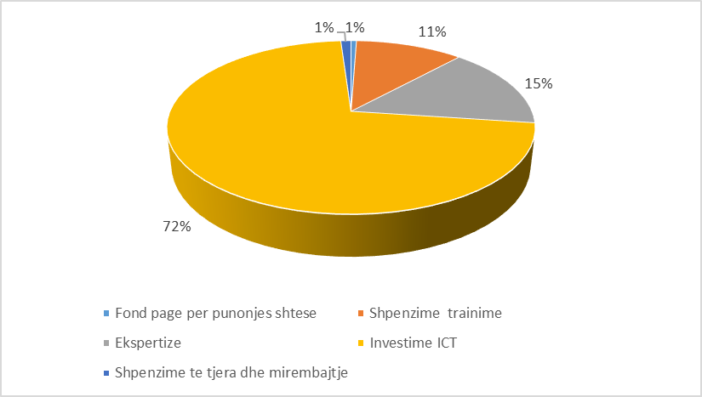
Fond page |  | 9,838
Shpenzime trajnimi |  | 193,910
Ekspertizë |  | 263,037
Investime ICT |  | 1,234,997
Shpenzime të tjera dhe mirëmbajtjeje |  | 18,370
TOTALI |  | 1,720,154

Duhet përmendur që niveli i boshllëkut financiar është shumë i ulët. Ai përllogaritet të jetë vetëm 4% (grafiku 6 më poshtë). Ky nivel mund të ulet më tej nëse një pjesë e aktiviteteve të planifikuara do të mbështeten nga OECD/SIGMA në fusha ku asistenca e kësaj të fundit ka qenë e rëndësishme për qeverinë, si: RIA, konsultimi publik etj.

Tabela 6. Burimet e financimit |  |  | Grafiku 6. Pesha e specifike sipas burimeve të financimit
 | Vlera (000 lekë) |  | 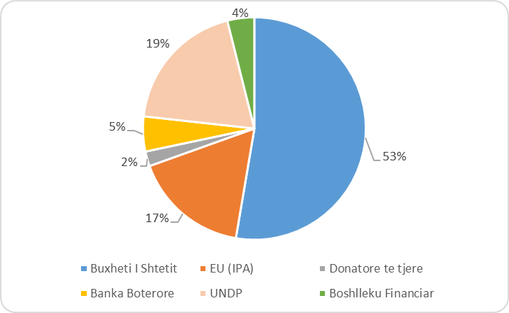
Buxheti i shtetit |  | 905,932
EU (IPA) |  | 290,021
Donatorë të tjerë |  | 37,028
Banka Botërore |  | 87,364
UNDP |  | 332,594
Boshllëku Financiar |  | 67,213

Në terma të fluksit të fondeve, siç jepet në tabelën 7, pjesa më e madhe e fondeve do të shpenzohen gjatë vitit 2018, dhe kjo lidhet me ecurinë e përfundimit të sistemit IPSIS dhe sistemeve të shërbimeve online të financuara nga projekti STAR 2 dhe Trust Fund i Bankës Botërore për sistemin IPSIS. Disa aktivitete të parashikuara për t’u zbatuar në vitin 2018 rezultojnë me boshllëk financiar.

Tabela 7. Fluksi i financimit/cash flow (000 lekë)

2018 | 2019 | 2020
906,087 | 573,791 | 240,276

Duke pasur një mungesë financimi dhe për kohën e mbetur të limituar për gjetjen e fondeve, këto fonde janë parashikuar në pjesën më të madhe të tyre në vitin 2019.

LIDHJA NR. 1
PLANI I AKTIVITETEVE DHE TREGUESIT

Strategjia Ndërsektoriale për Reformën e Administratës Publike 2015 - 2020
Si një masë e parë për sigurimin e zbatimit të strategjisë do të krijohet një model raportimi mbi realizimin e aktiviteteve dhe arritjen e qëllimit të objektivave. Raportimi do të kryhet në Departamentin e Administratës Publike, i cili do të hartojë raportin vjetor të implementimit të Strategjisë, mbështetur në treguesit e suksesit. Si masë e parë Departamenti i Administratës Publike do të krijojë brenda 3 muajsh nga miratimi i Strategjisë modelin e raportimit dhe do ta shpërndajë tek të gjithë aktorët e përfshirë në proces.
Me qëllim koordinimin e implementimit të masave që i takojnë disa strategjive (me vëmendje të veçantë në masat e lidhura me antikorrupsionin, strategjinë e digjitalizimit dhe reformën e decentralizimit), do të organizohen takime periodike mes institucioneve përgjegjës për monitorimin e zbatimit.
Për secilin objektiv dhe aktivitet janë parashikuar treguesit e performancës. Për objektivat, kryesisht janë parashikuar tregues cilësorë (të radhitur me shkronja “a”, “b”, “c”, ...), që masin impaktin e realizimit të objektivit në fund të periudhës së parashikuar, ndërsa për aktivitetet janë parashikuar tregues që janë sasiorë, ose të procesit (të radhitur me numra 1, 2, 3 ...). Ku ka pasur të dhëna të mëparshme, janë paraqitur këto të dhëna në vlerat fillestare për vitin 2015, ndërsa ku nuk ka pasur tregues, atëherë ato do të maten në vitin 2015 dhe do të shërbejnë si bazament për matjen e synimeve të parashikuara.

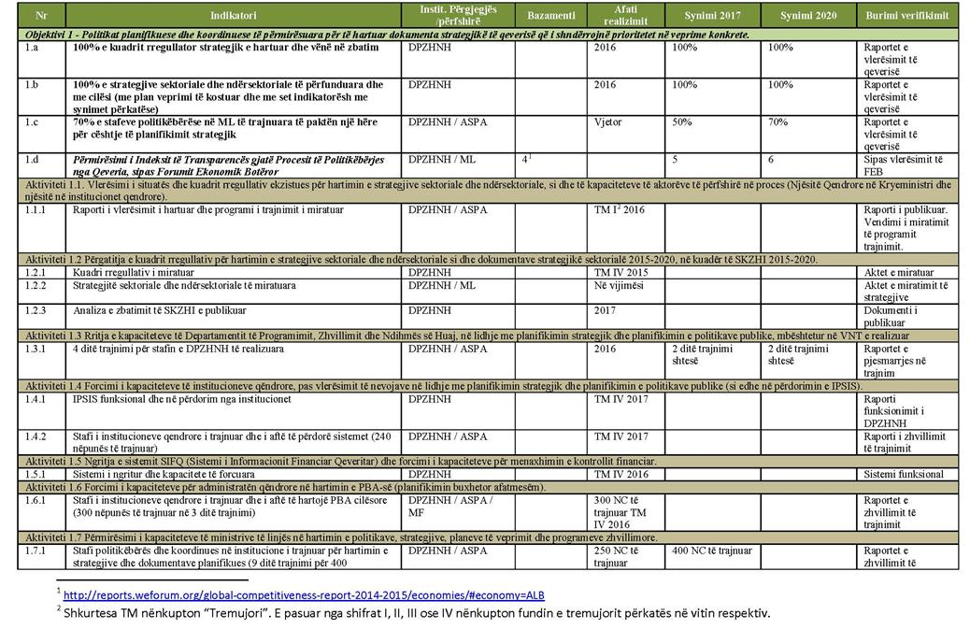

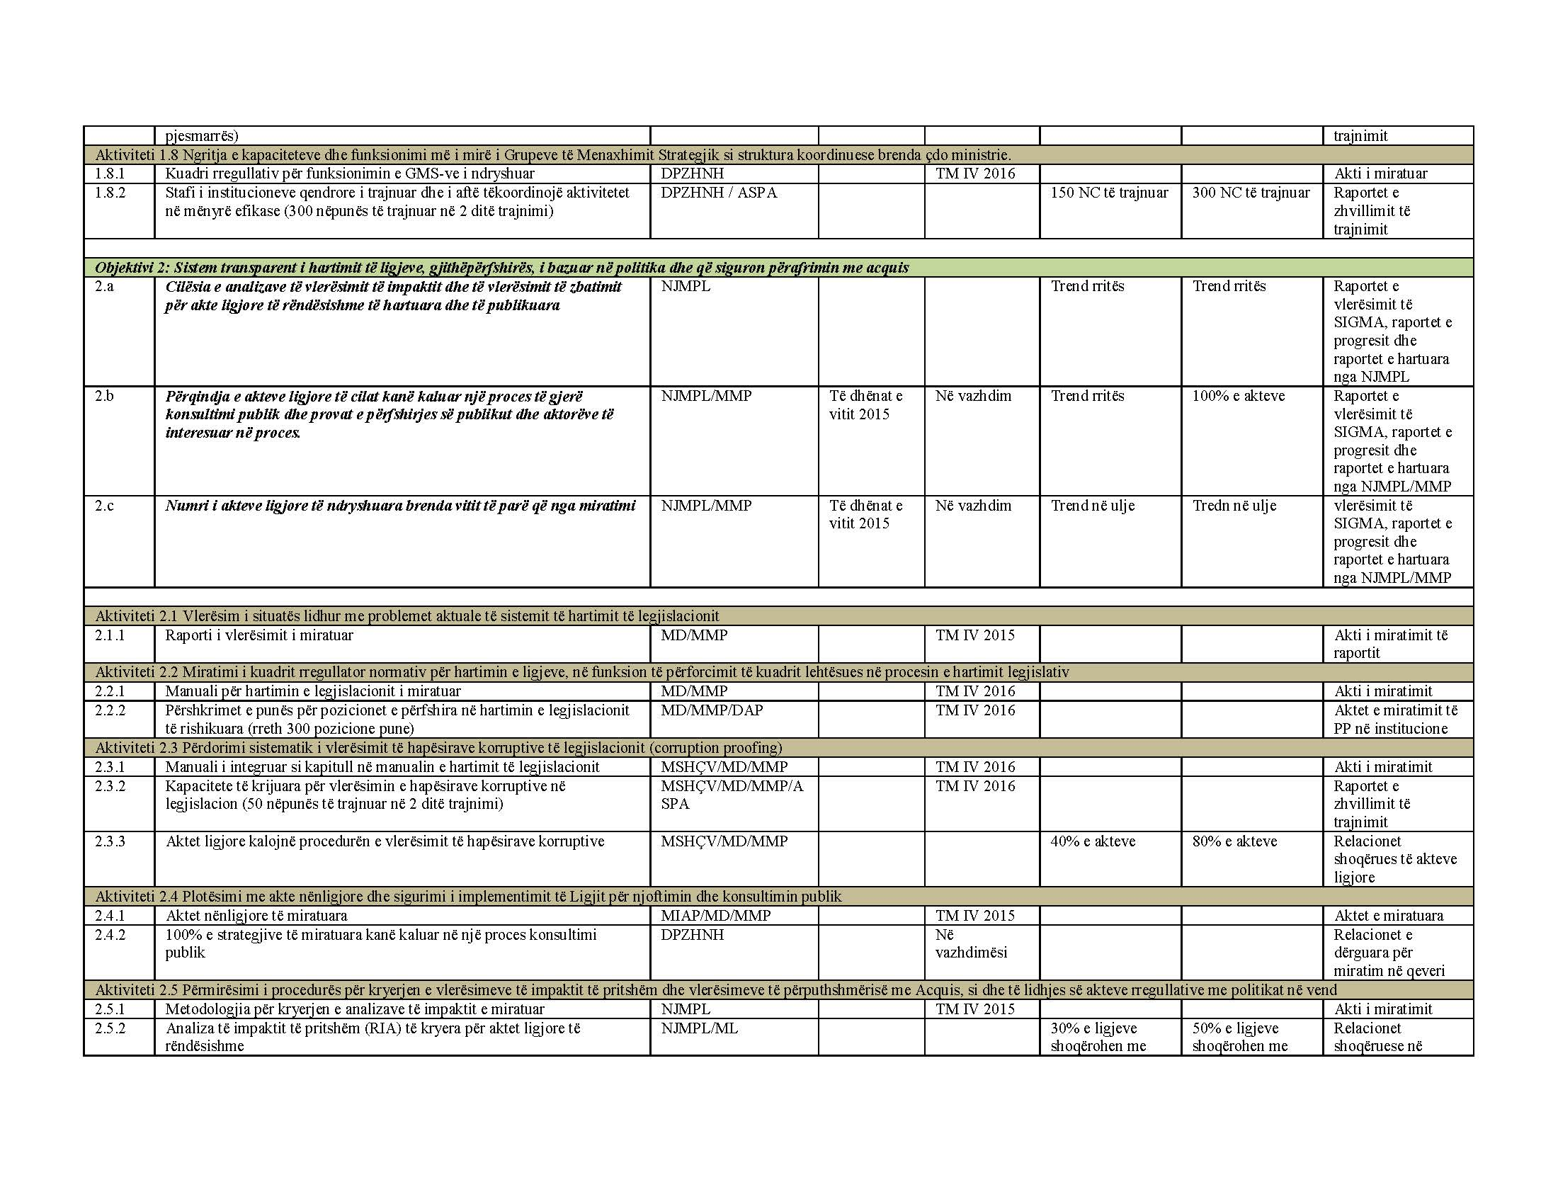
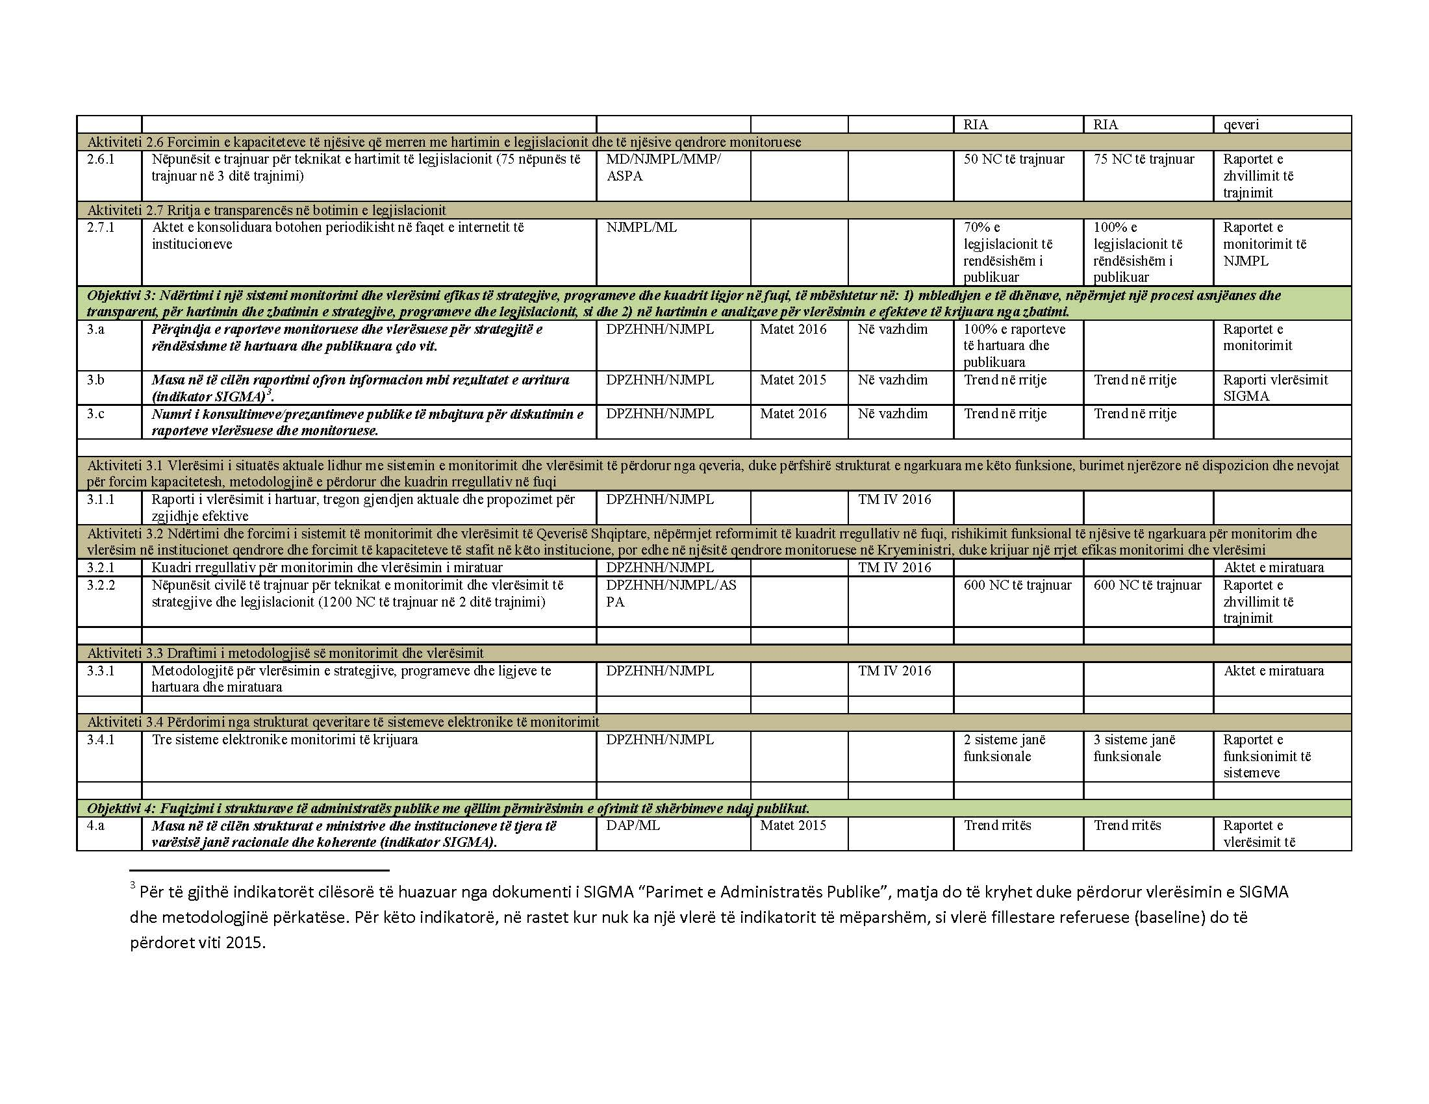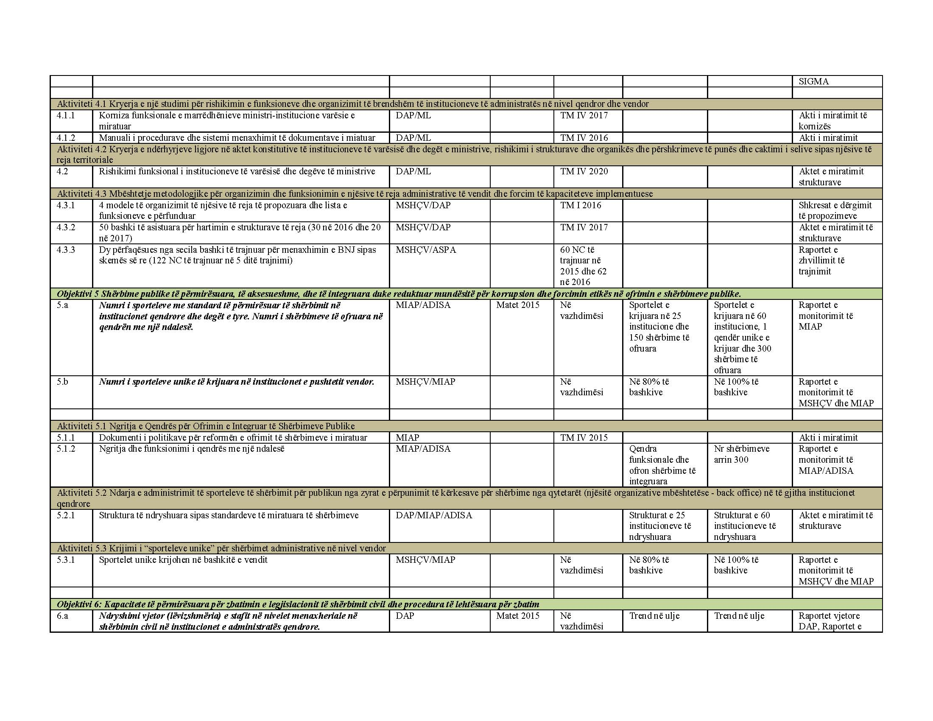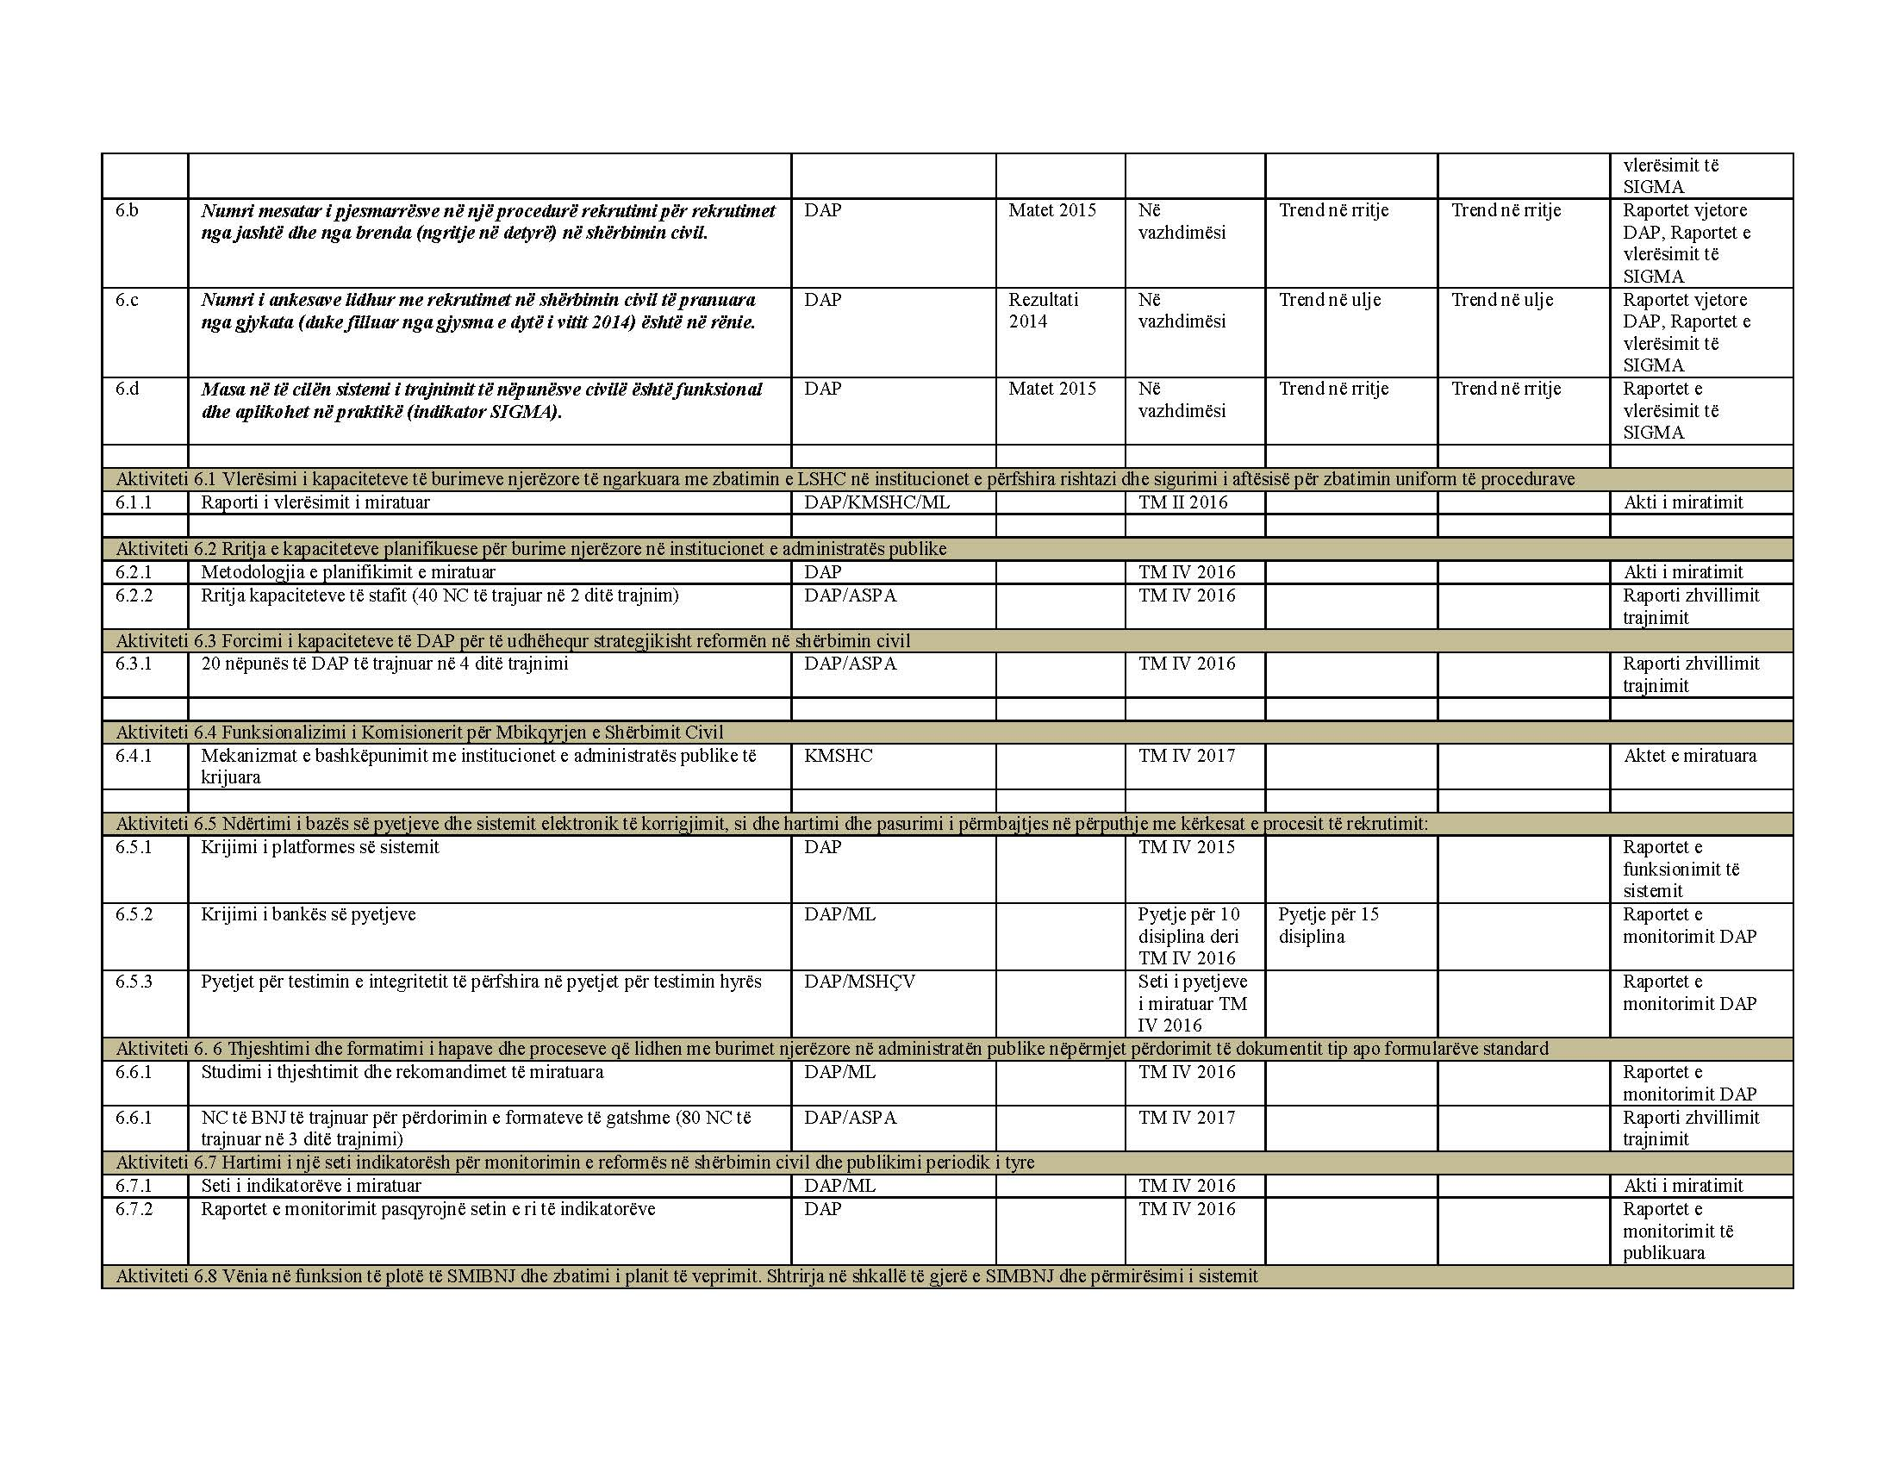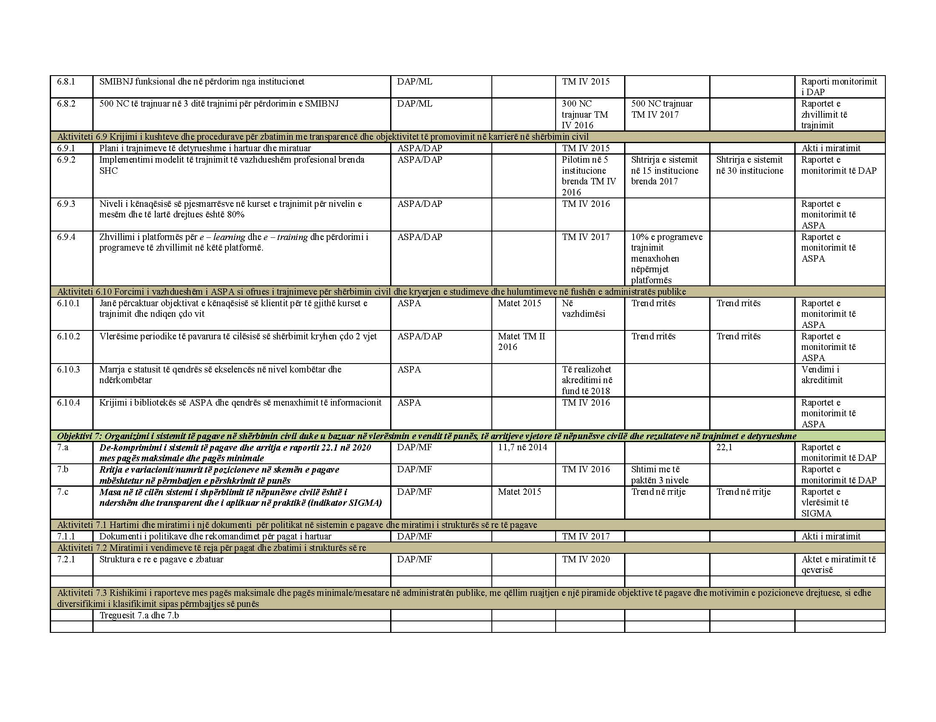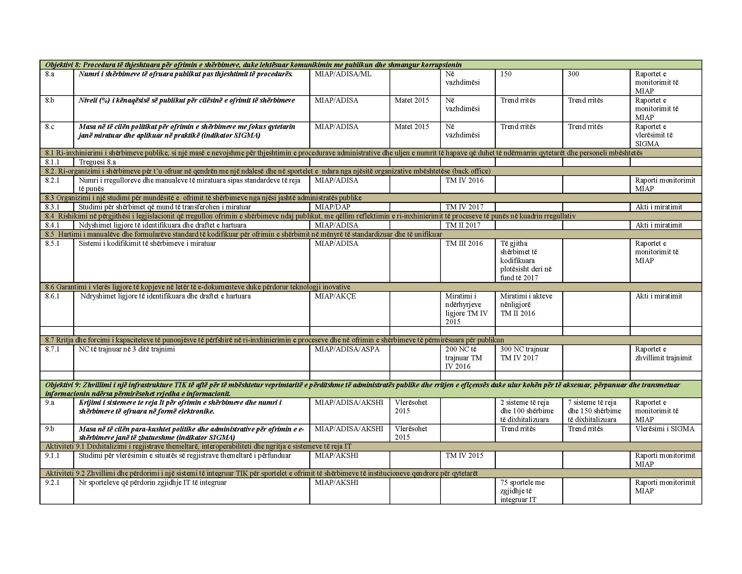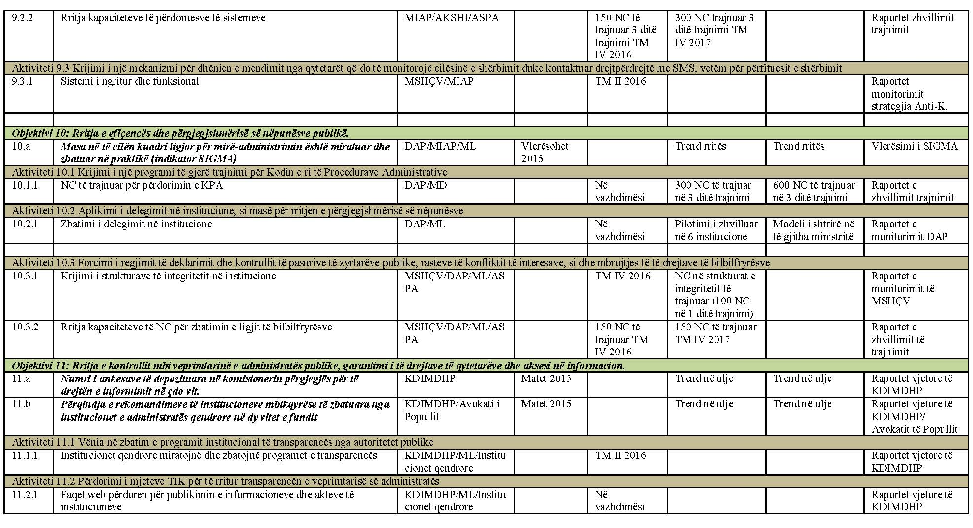

(Shtuar lidhja 1/1 me VKM nr.447, datë 26.7.2018)
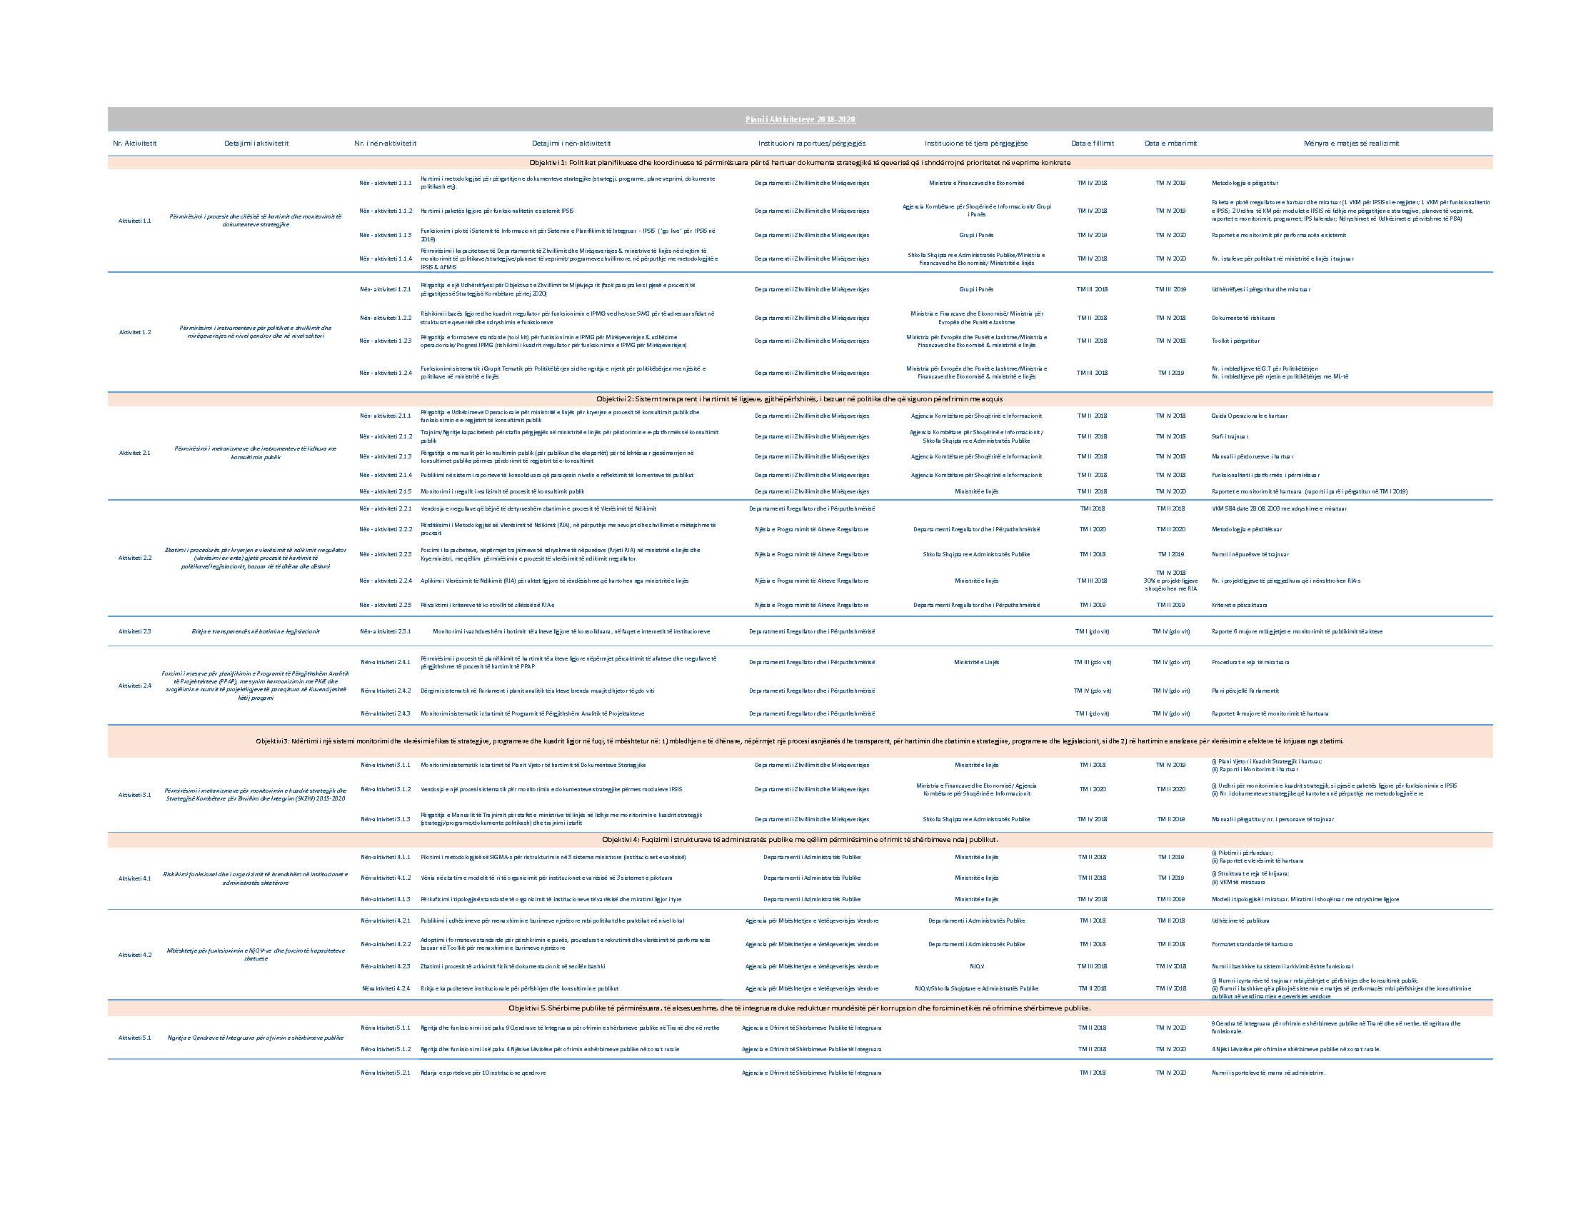

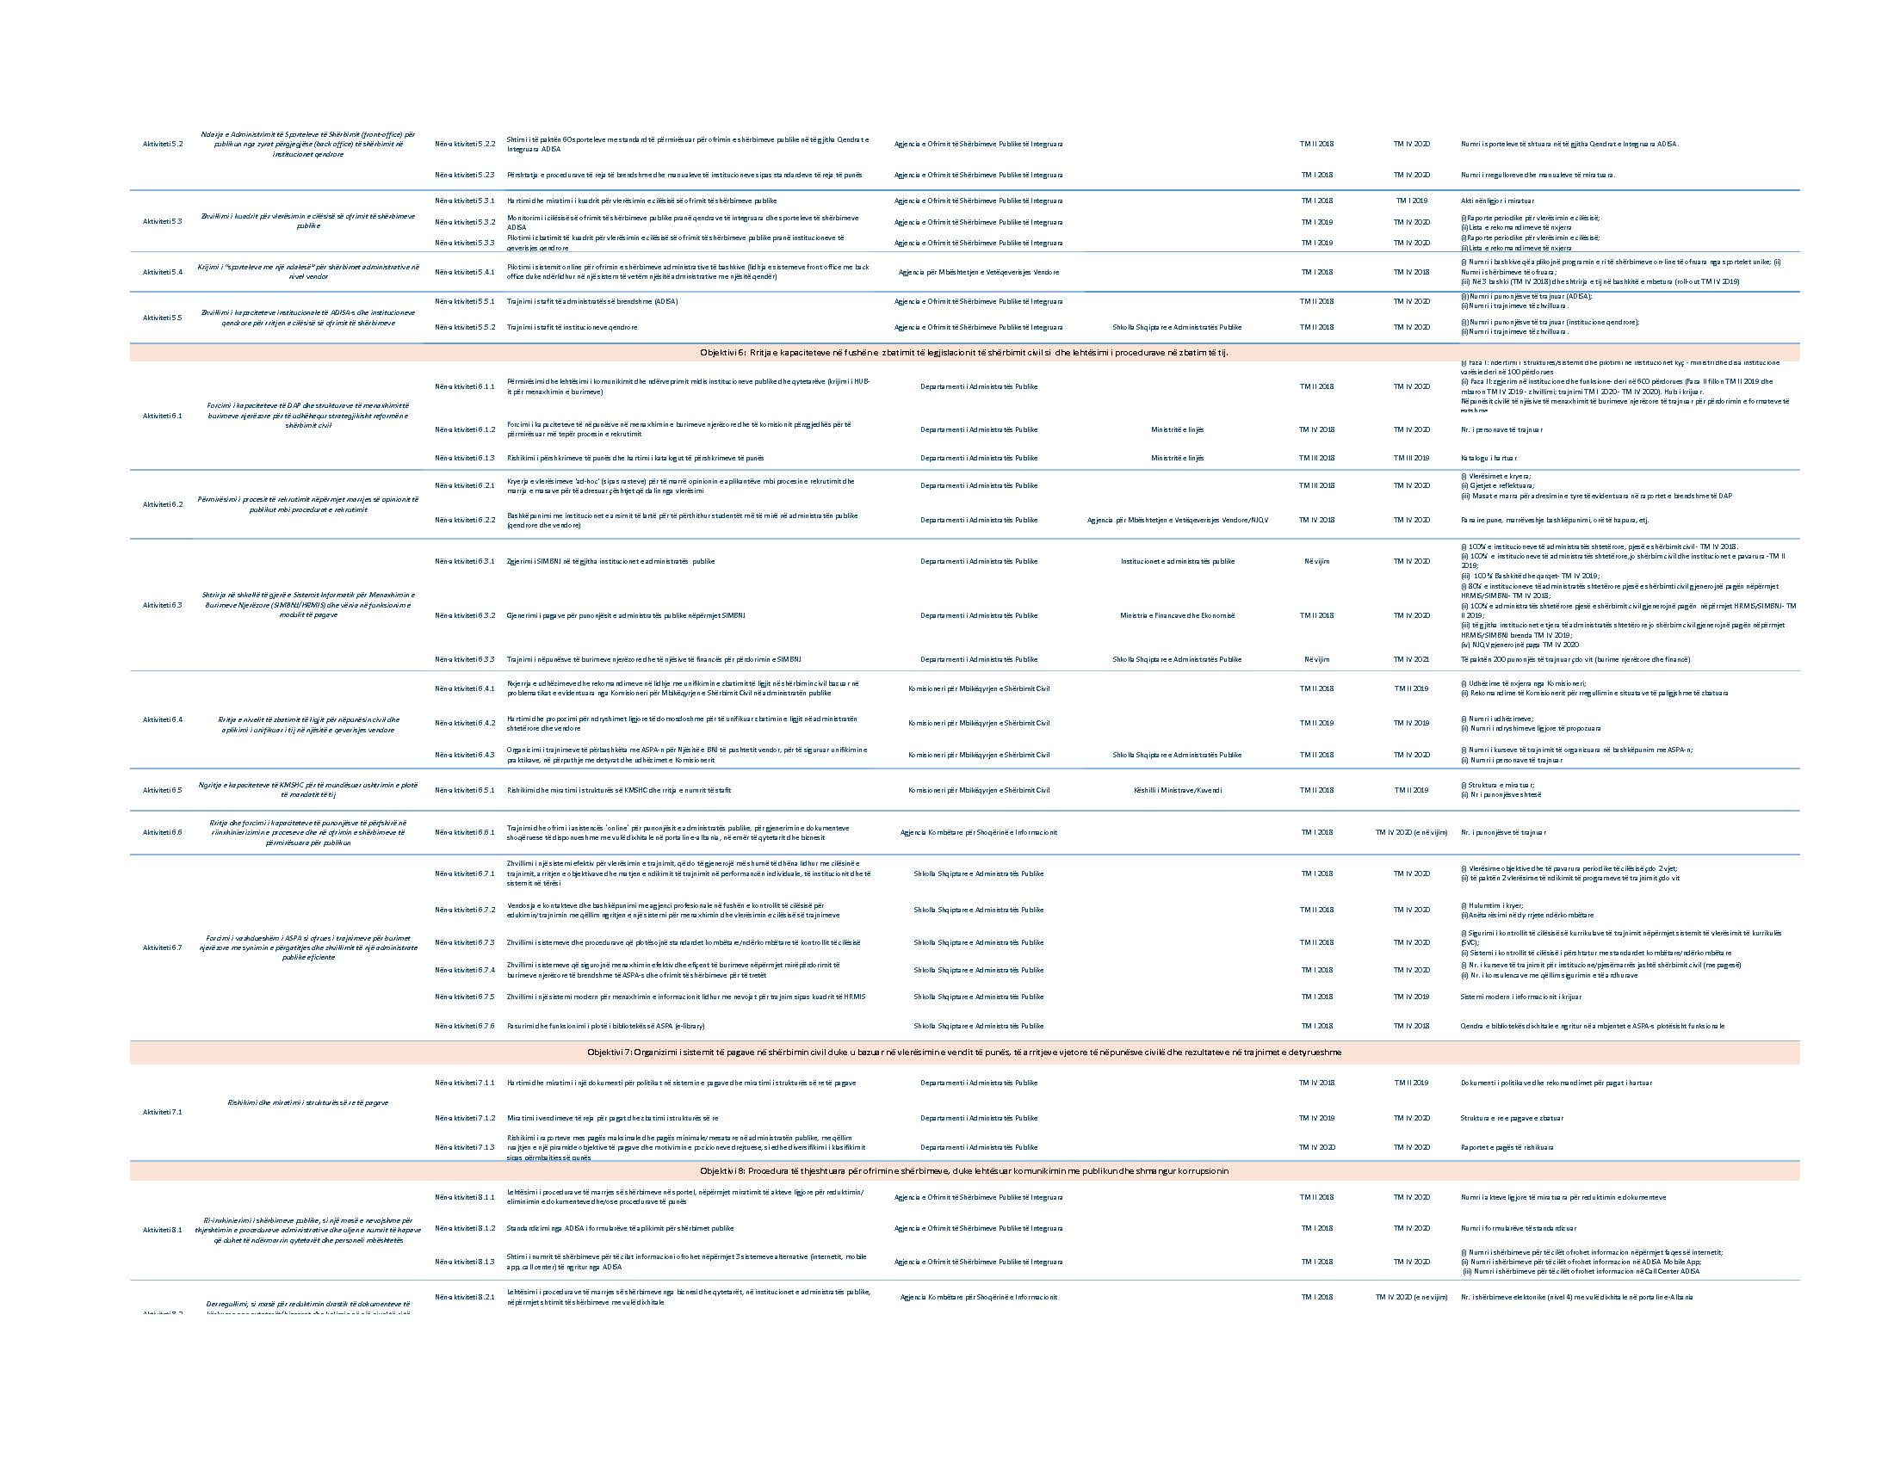
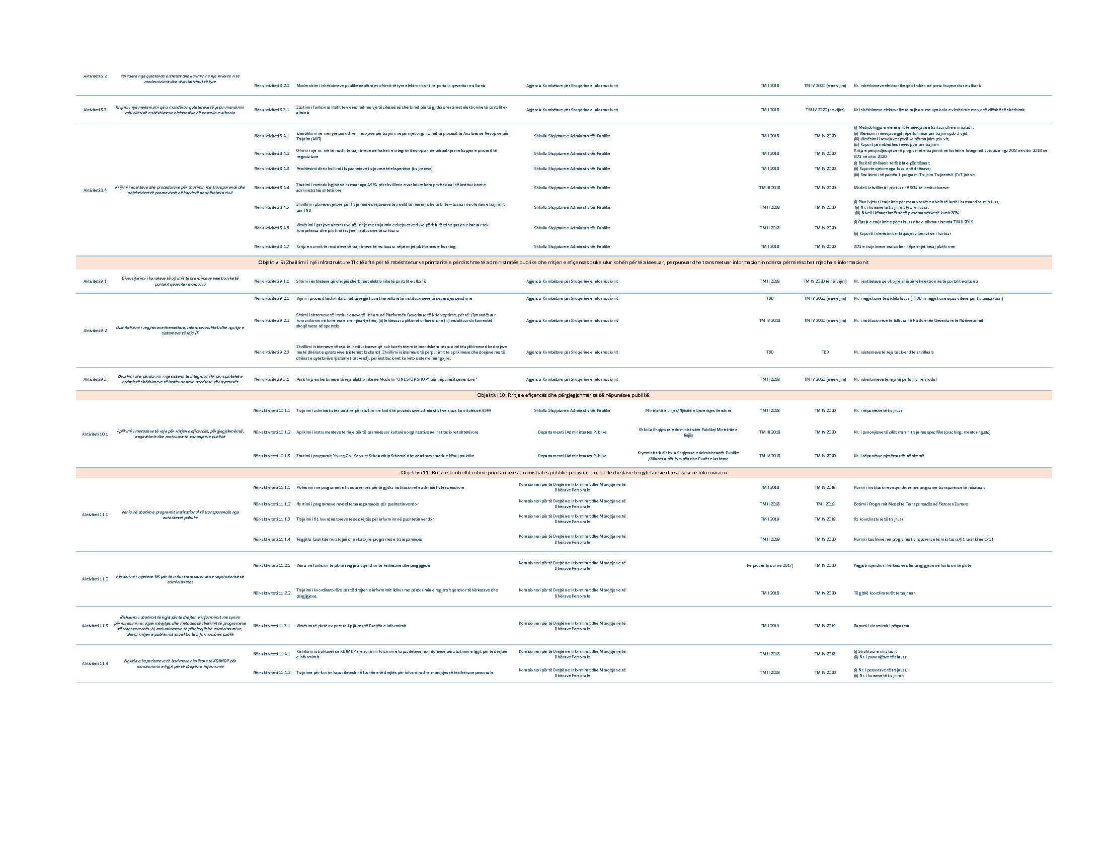

LIDHJA 2
VLERËSIMI I DETAJUAR I KOSTOS PËR ZBATIMIN E
STRATEGJISË NDËRSEKTORIALE PËR REFORMËN E ADMINISTRATËS PUBLIKE 2015 – 2020

Plani i Veprimeve për Zbatimin e SNRAP ka kaluar në një proces të detajuar të vlerësimit të kostove potenciale, duke përcaktuar efektet financiare që do të kushtojë zbatimi i tyre. Gjithashtu janë përcaktuar edhe burimet e aktuale të financimit të një pjesë të aktiviteve, si dhe nevojat e mëtejshme për financim. Tabela e mëposhtme do të rishikohet çdo vit për të parë se sa ka qenë e mundur që të mobilizohen fondet si nga Buxheti i Shtetit nëpërmjet mekanizmit të Programit Buxhetor Afat Mesëm edhe nëpërmjet sigurimit të financimeve nga donatorë të mundshëm.
Vlerësimi i impaktit financiar të zbatimit të Planit të Strategjisë përfshin gjithë periudhën 2015-2020. Në vitin 2017 në kuadër të vlerësimit afat-mesëm te strategjisë do të kryhet edhe rishikimi total i kostove dhe financimeve për të përcaktuar nevojat e reja për financime që do të rezultojnë pas realizimit të një sërë studimesh që parashikohet të kryhen në periudhën 2015-2017.

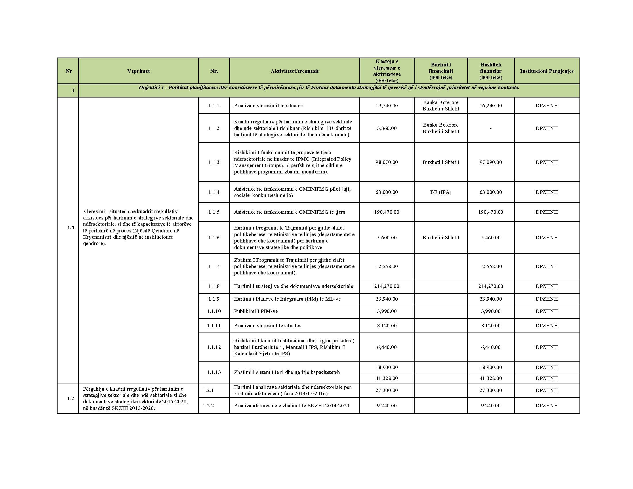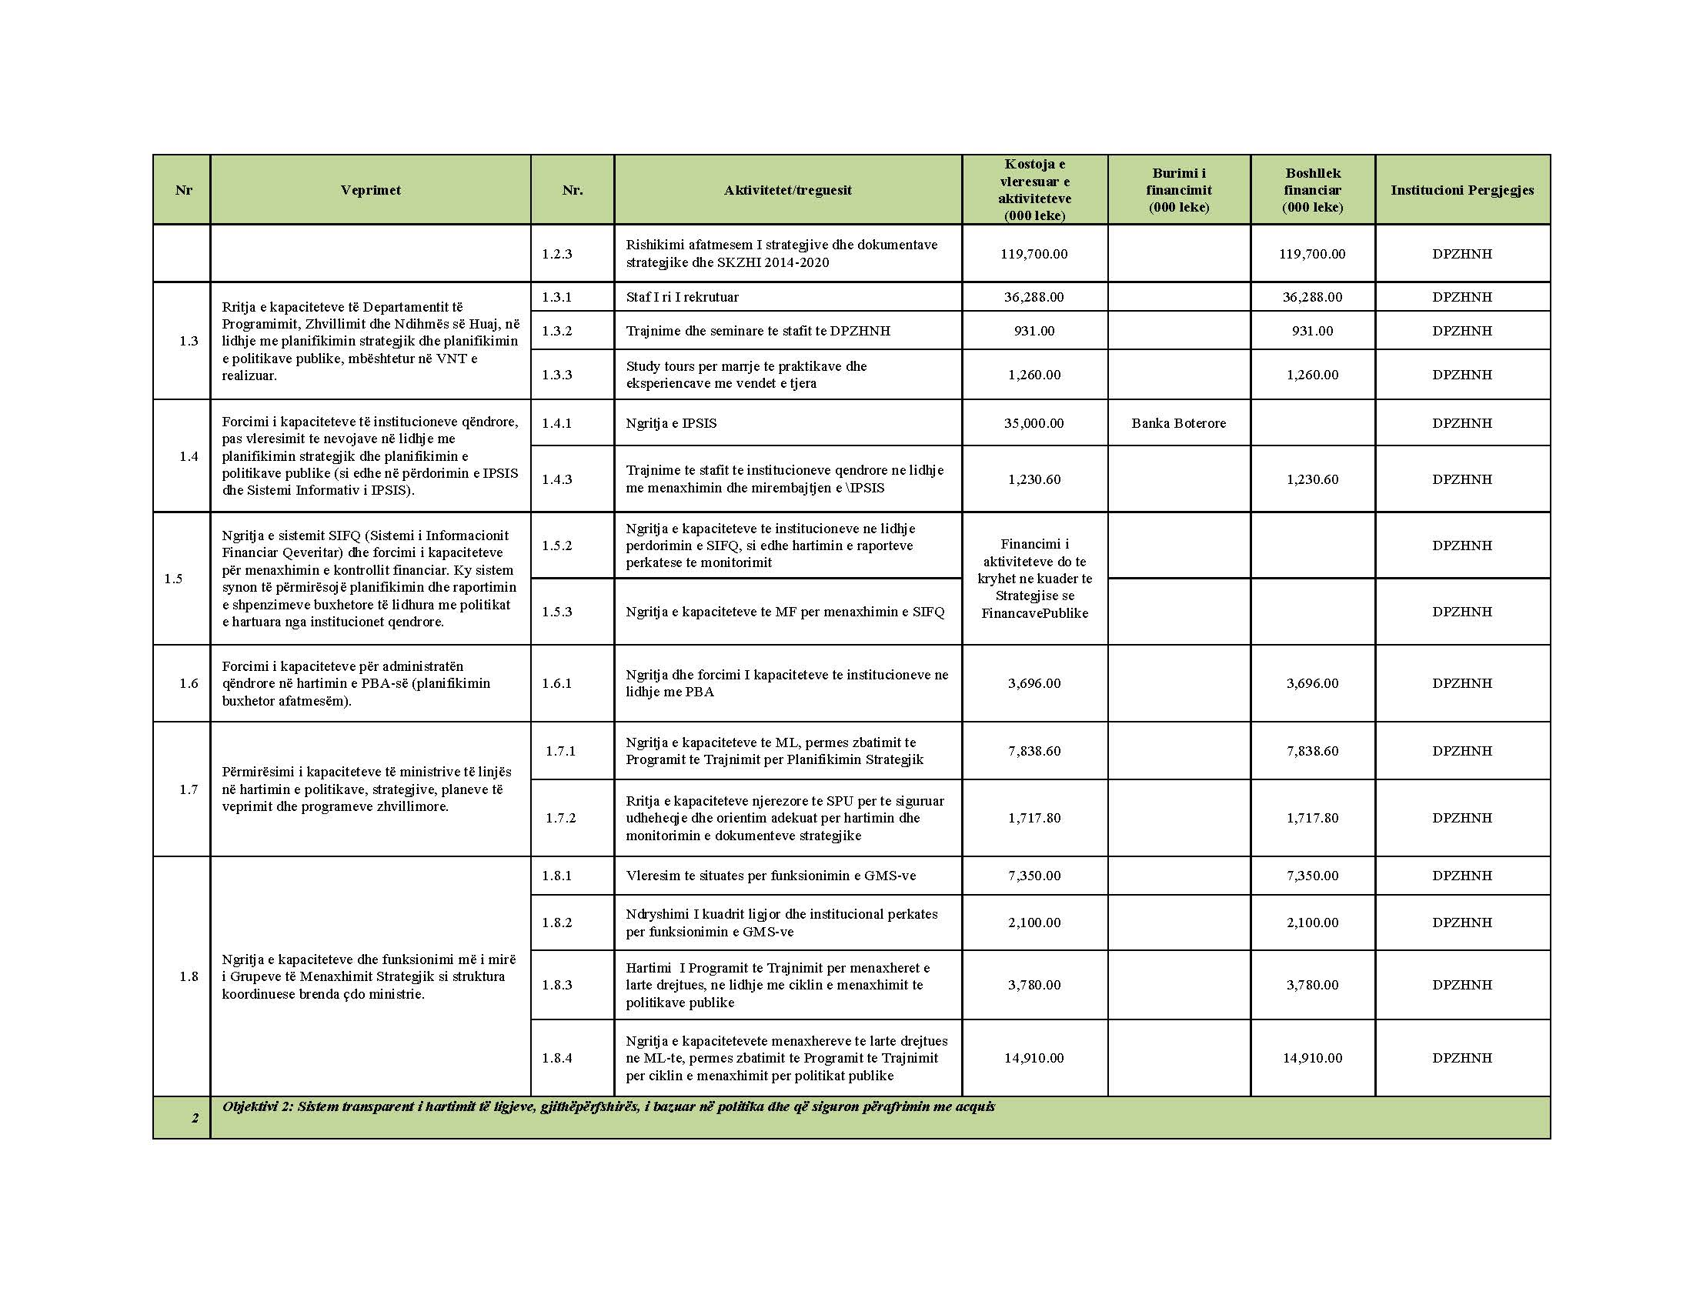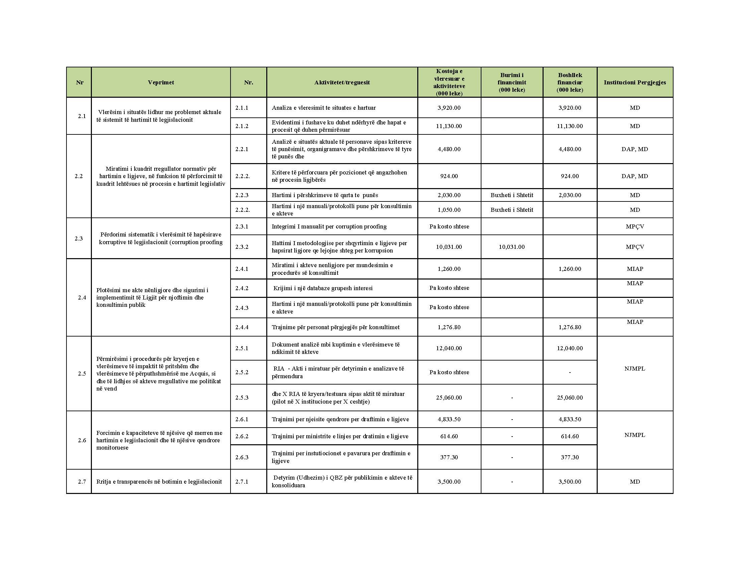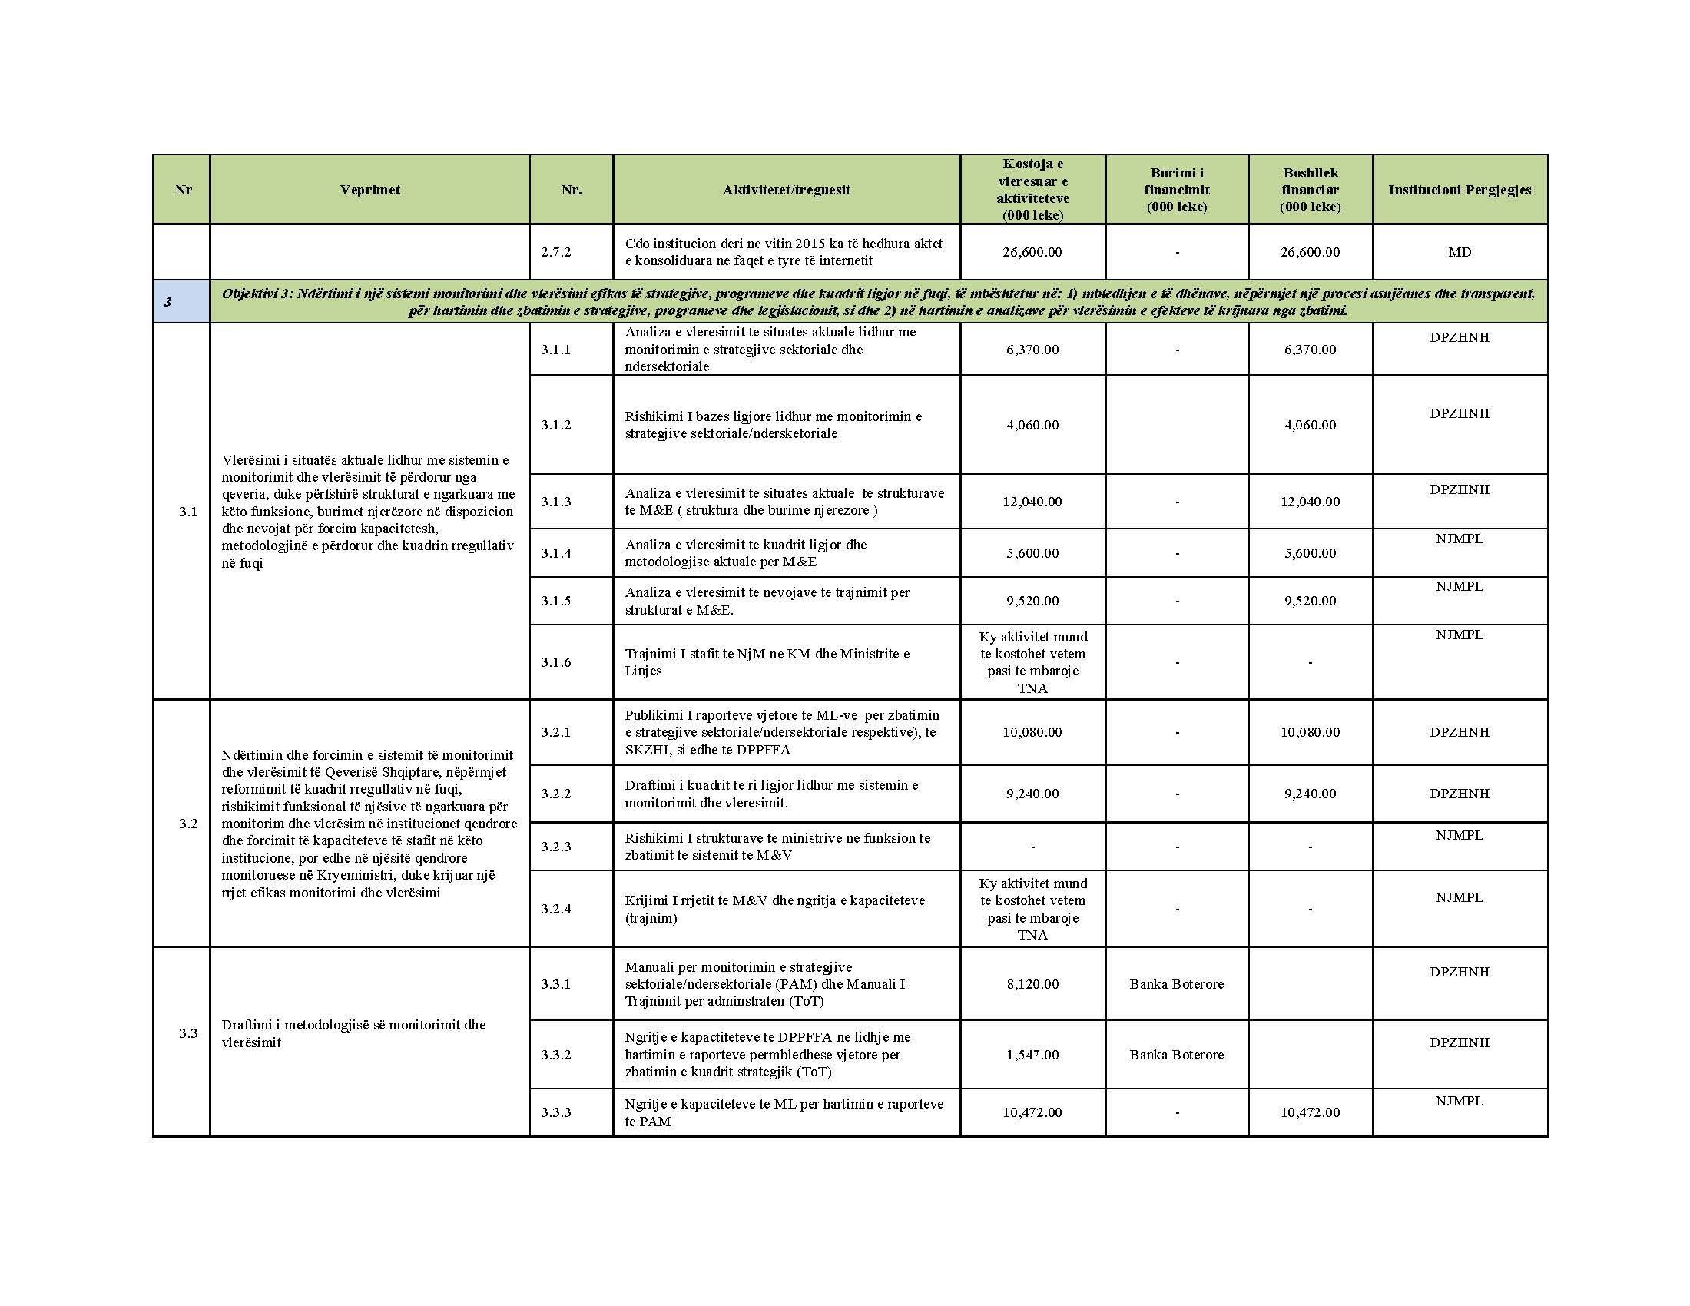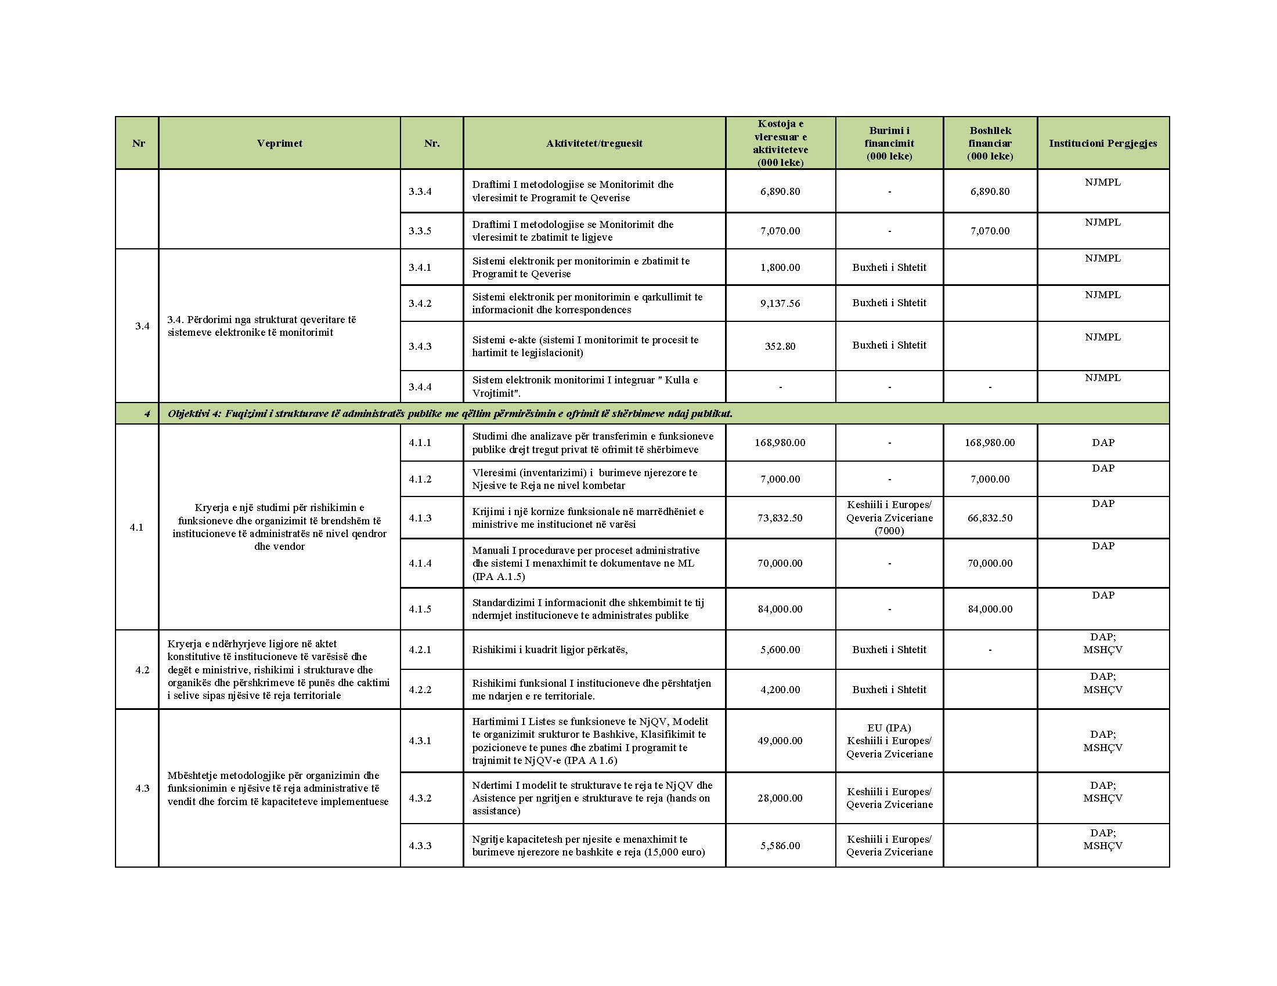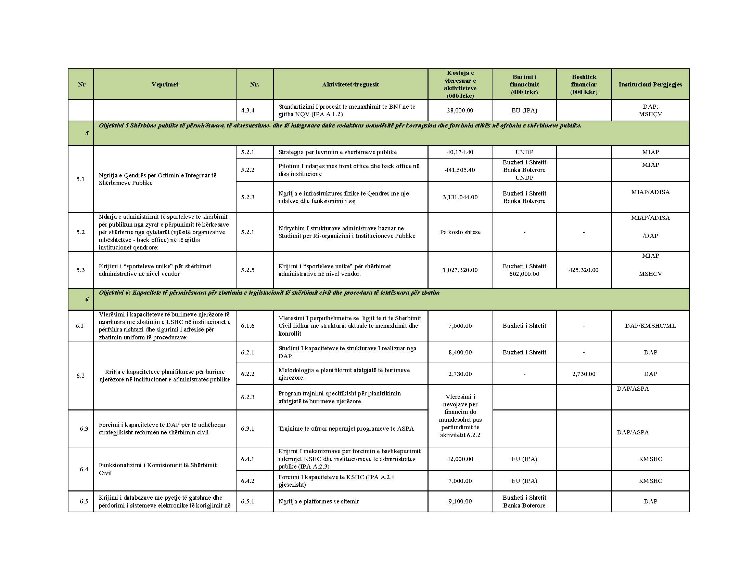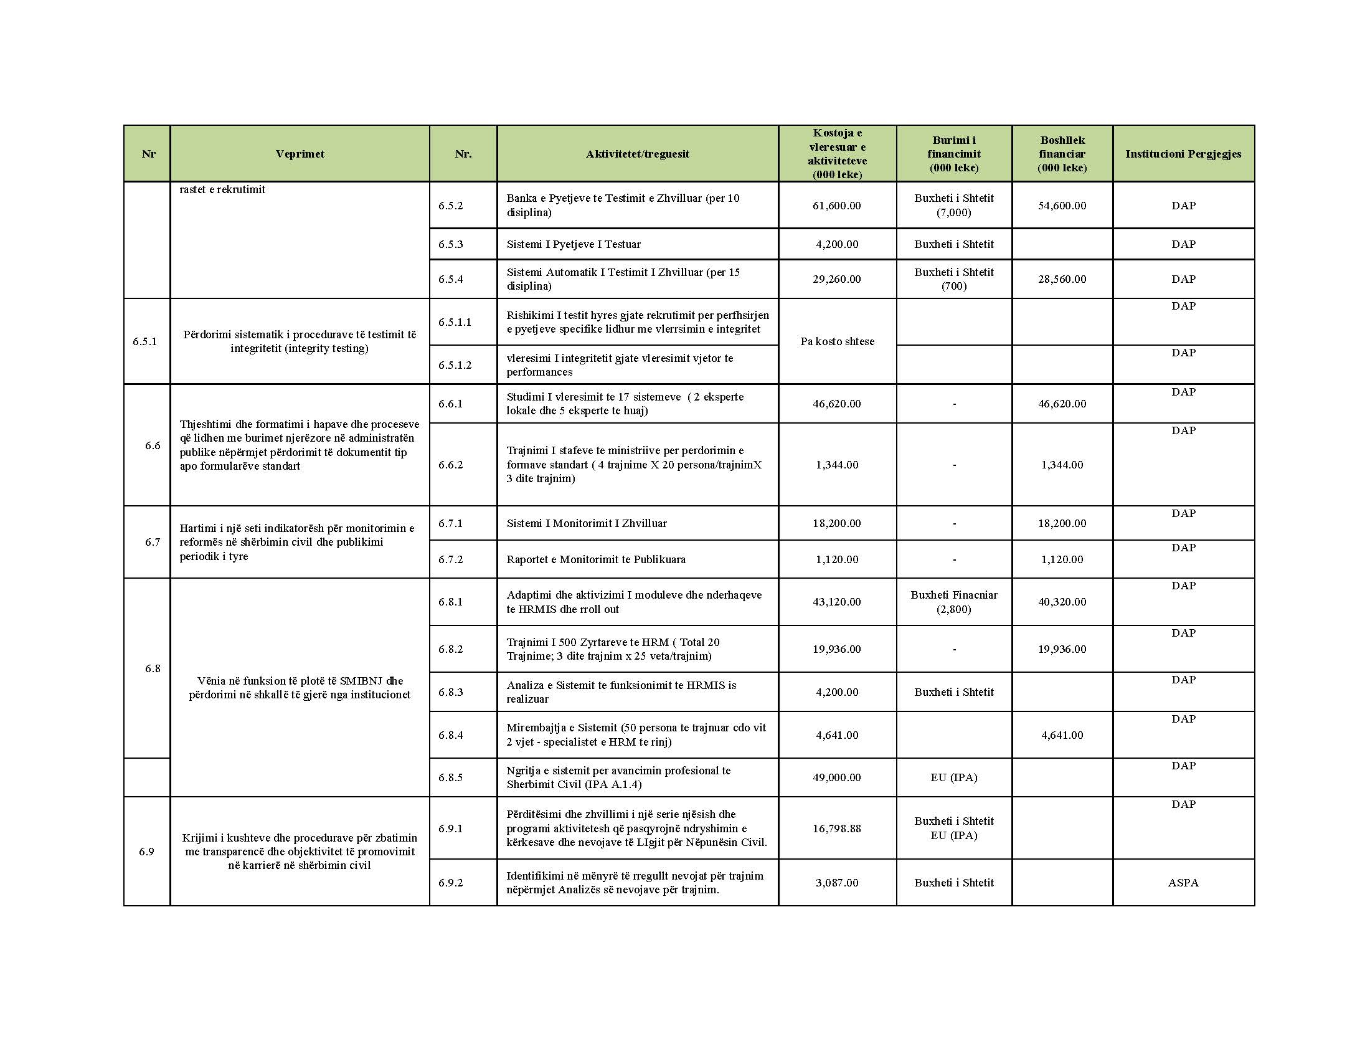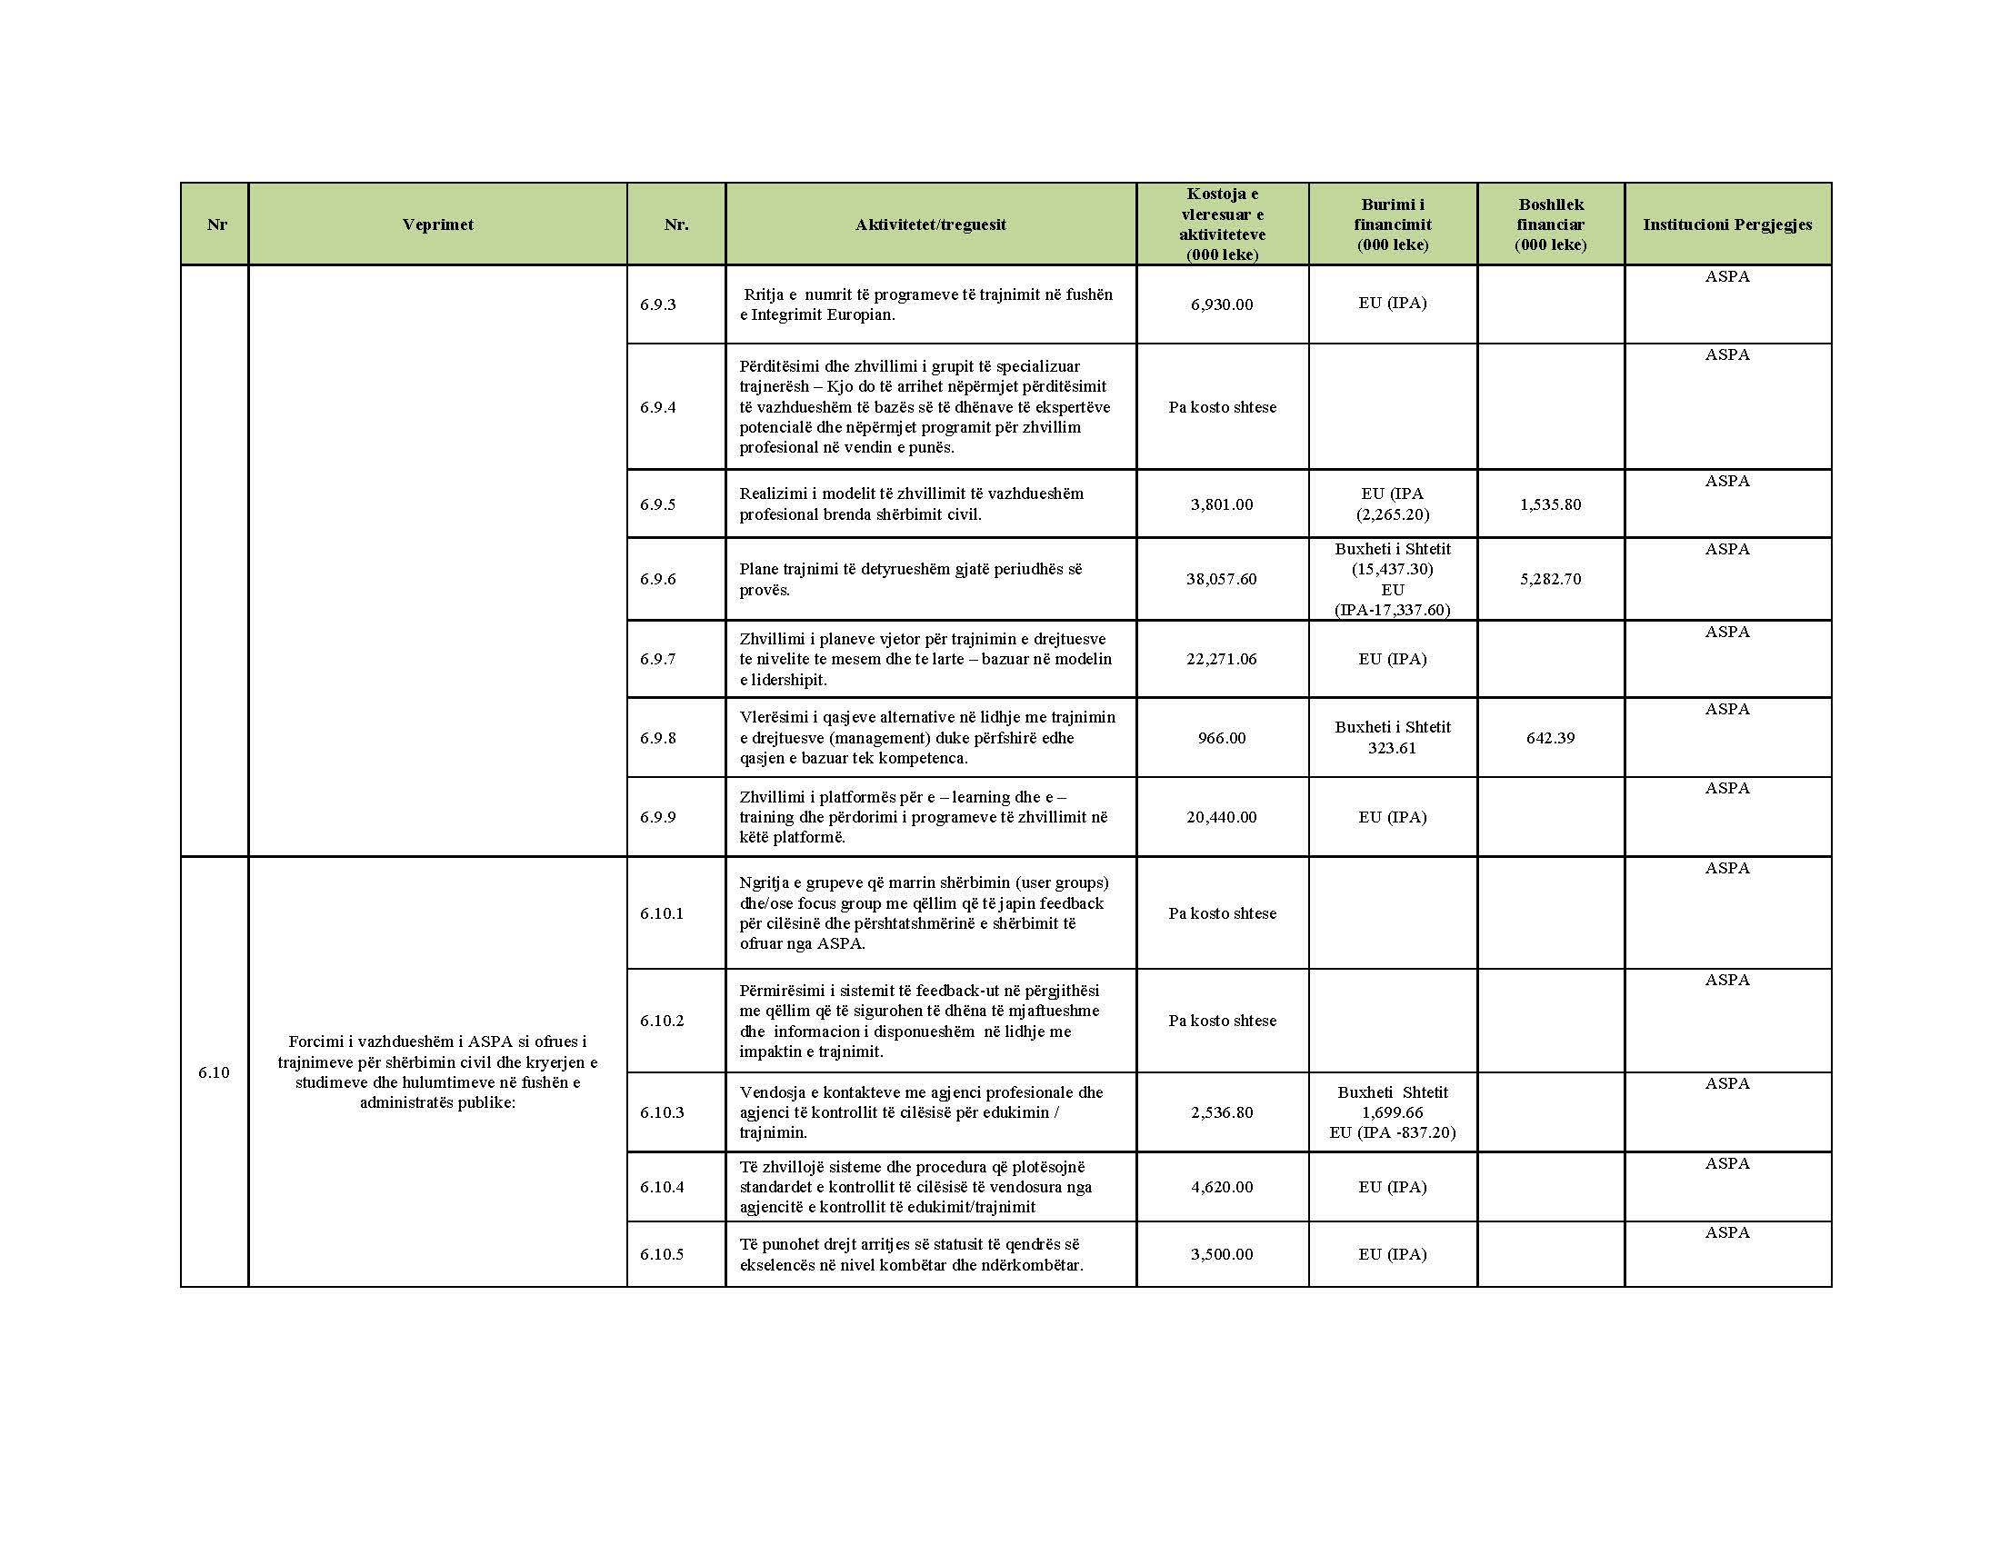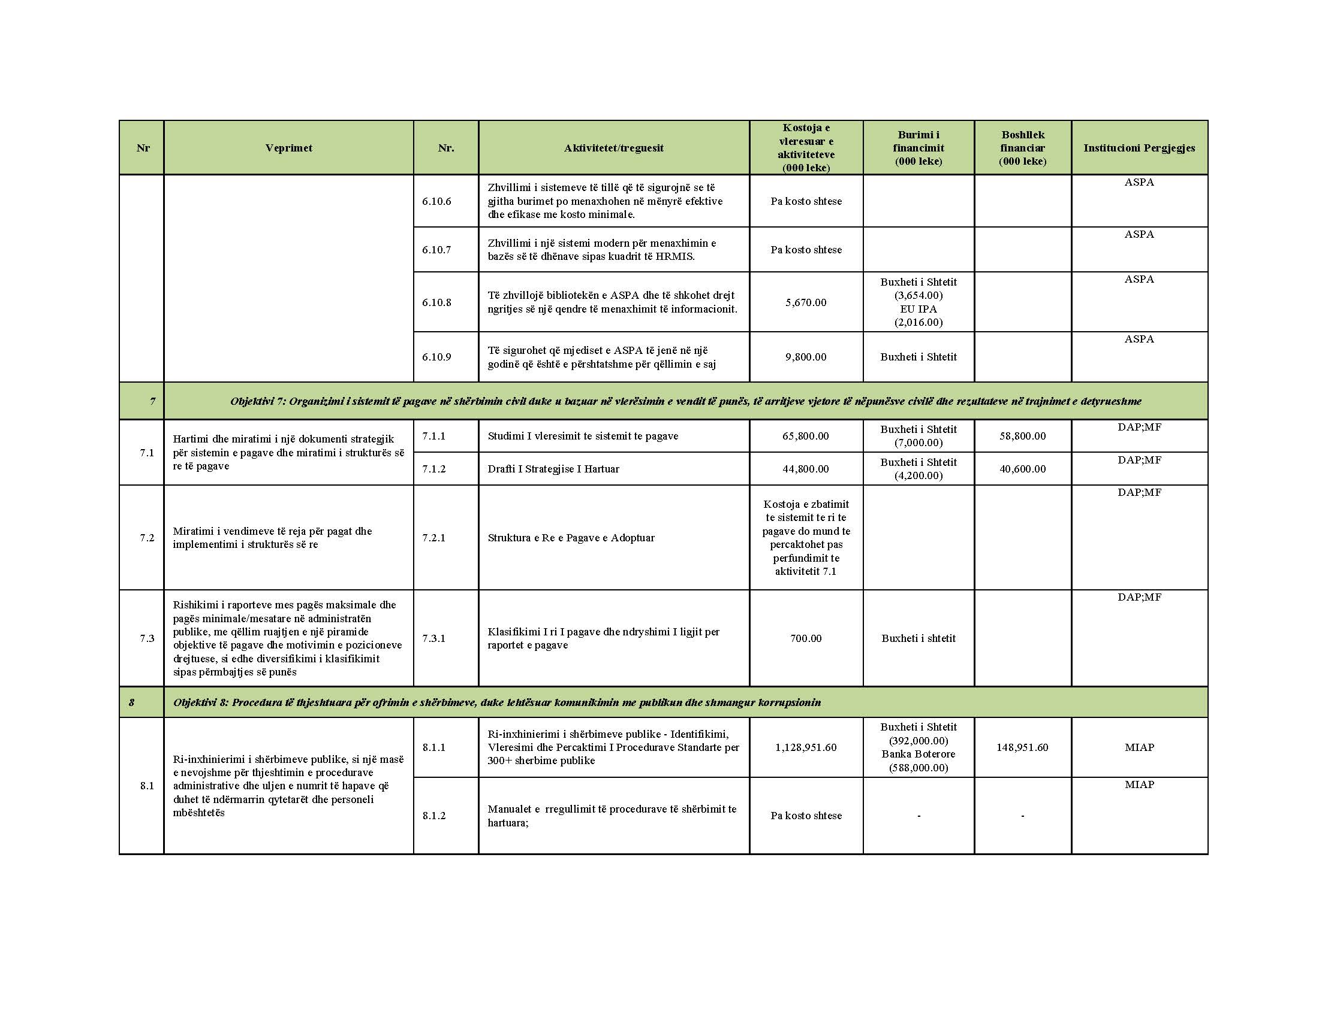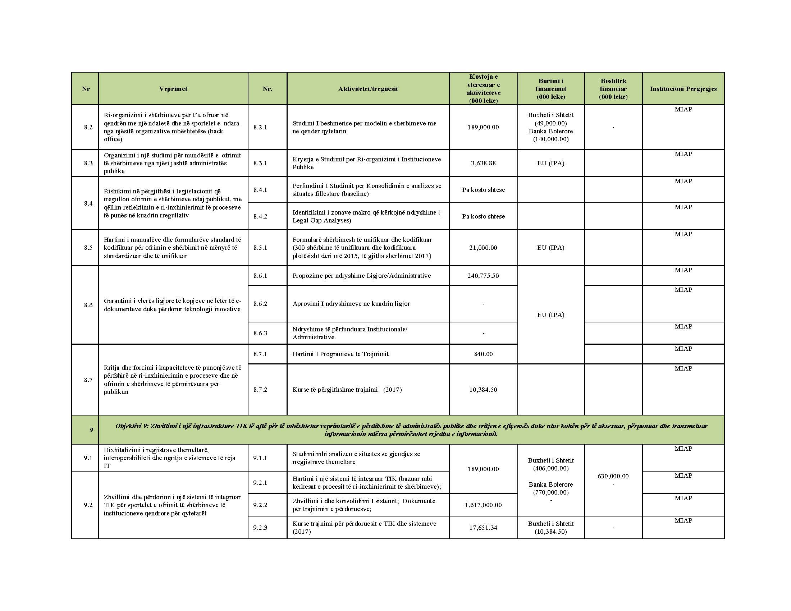

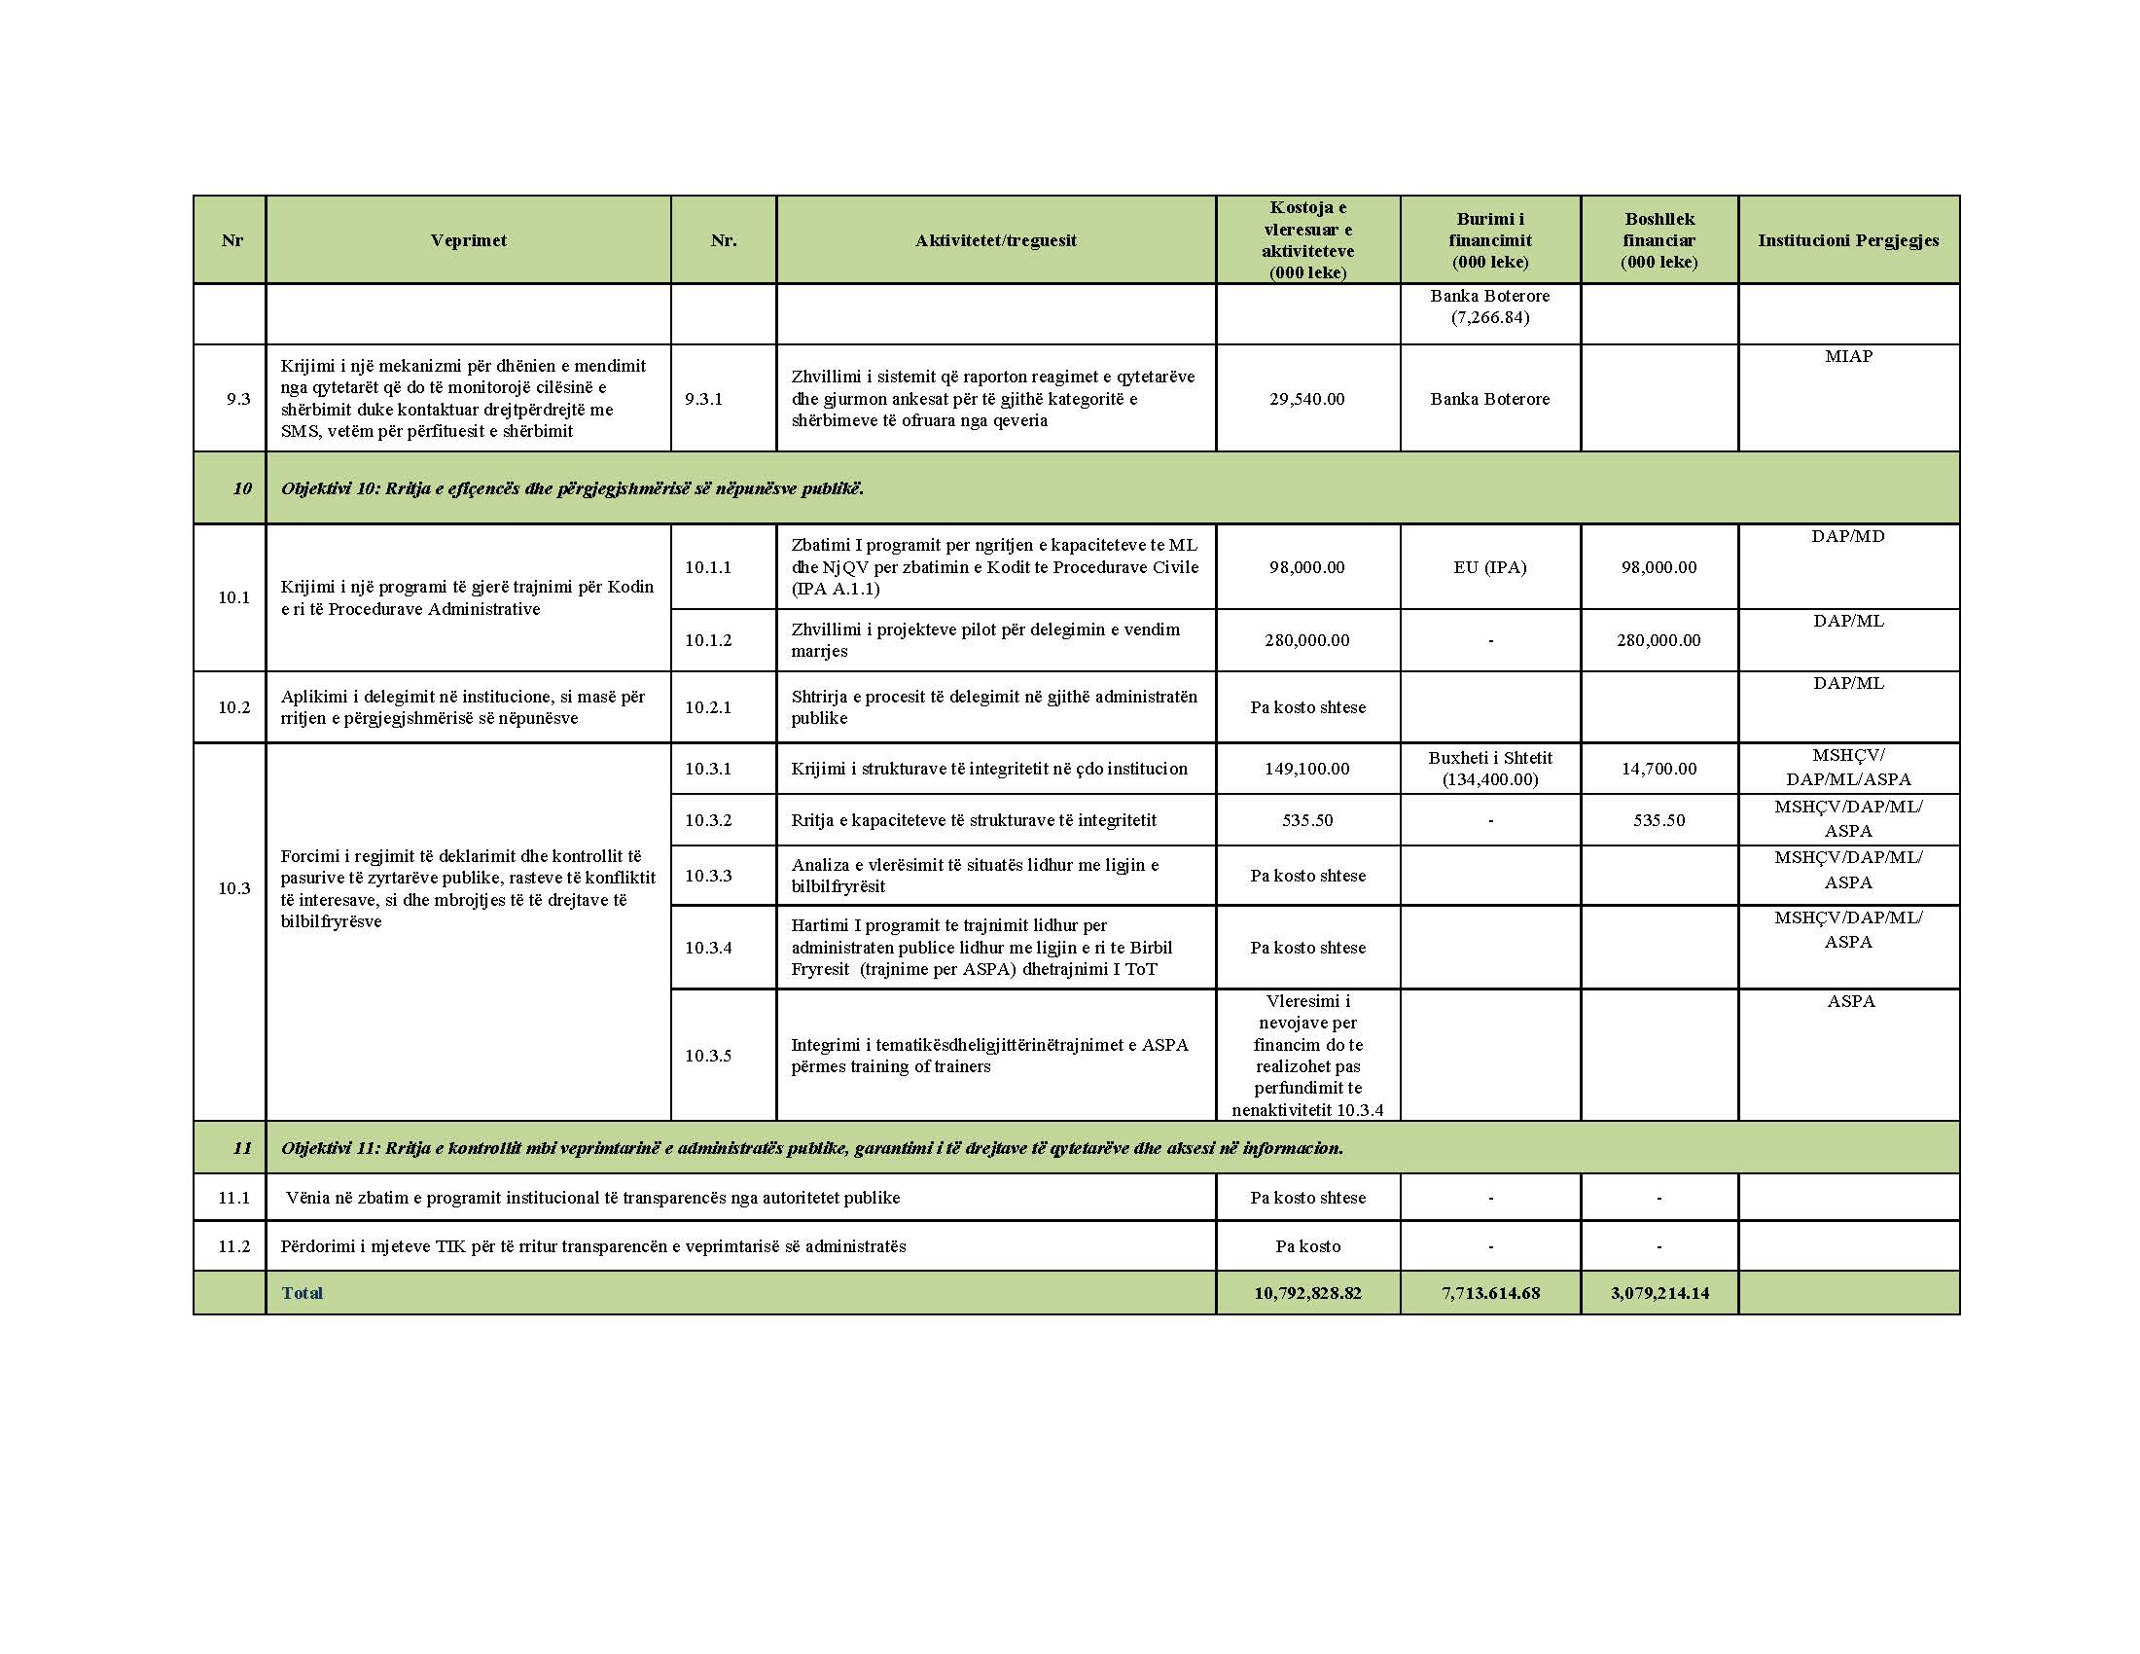

(Shtuar lidhja 2/1 me VKM nr.447, datë 26.7.2018)
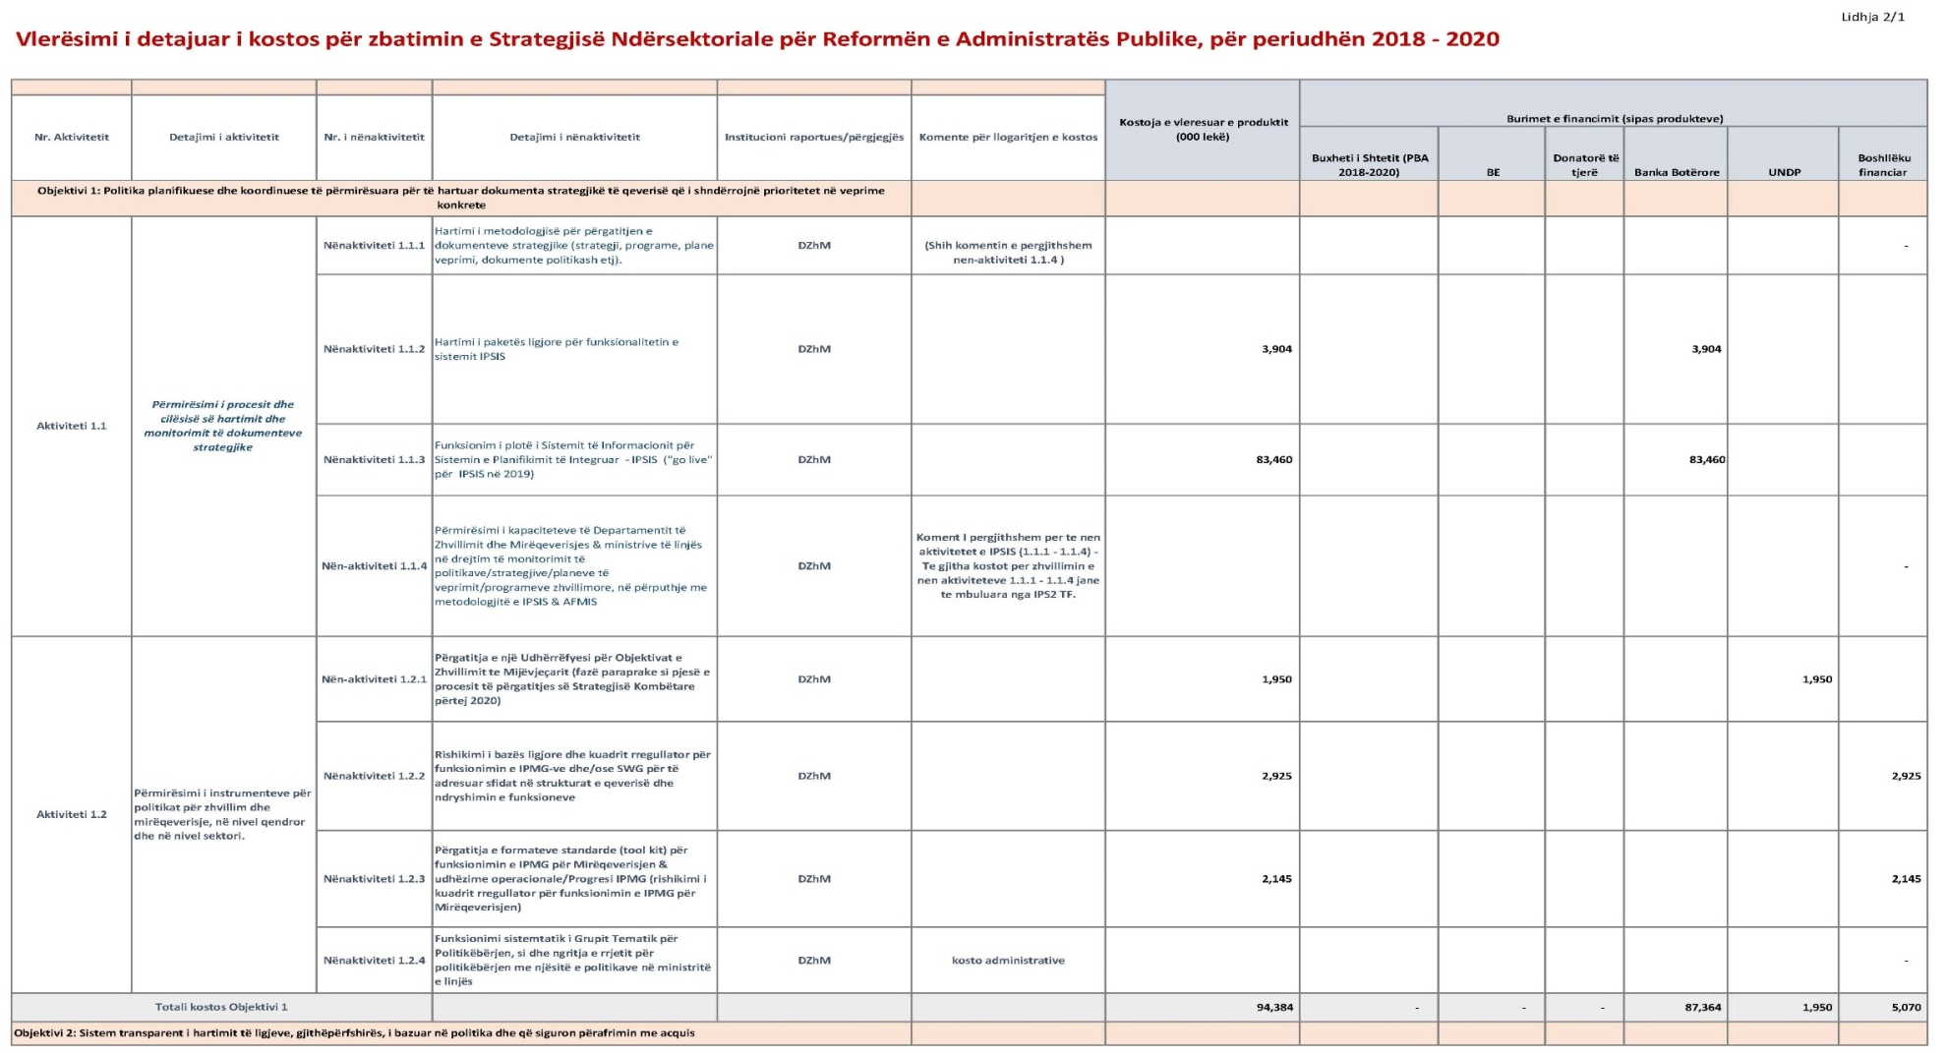
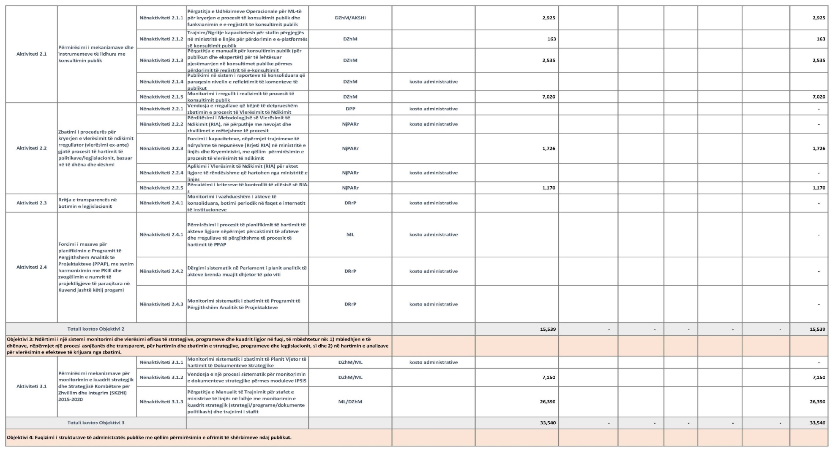
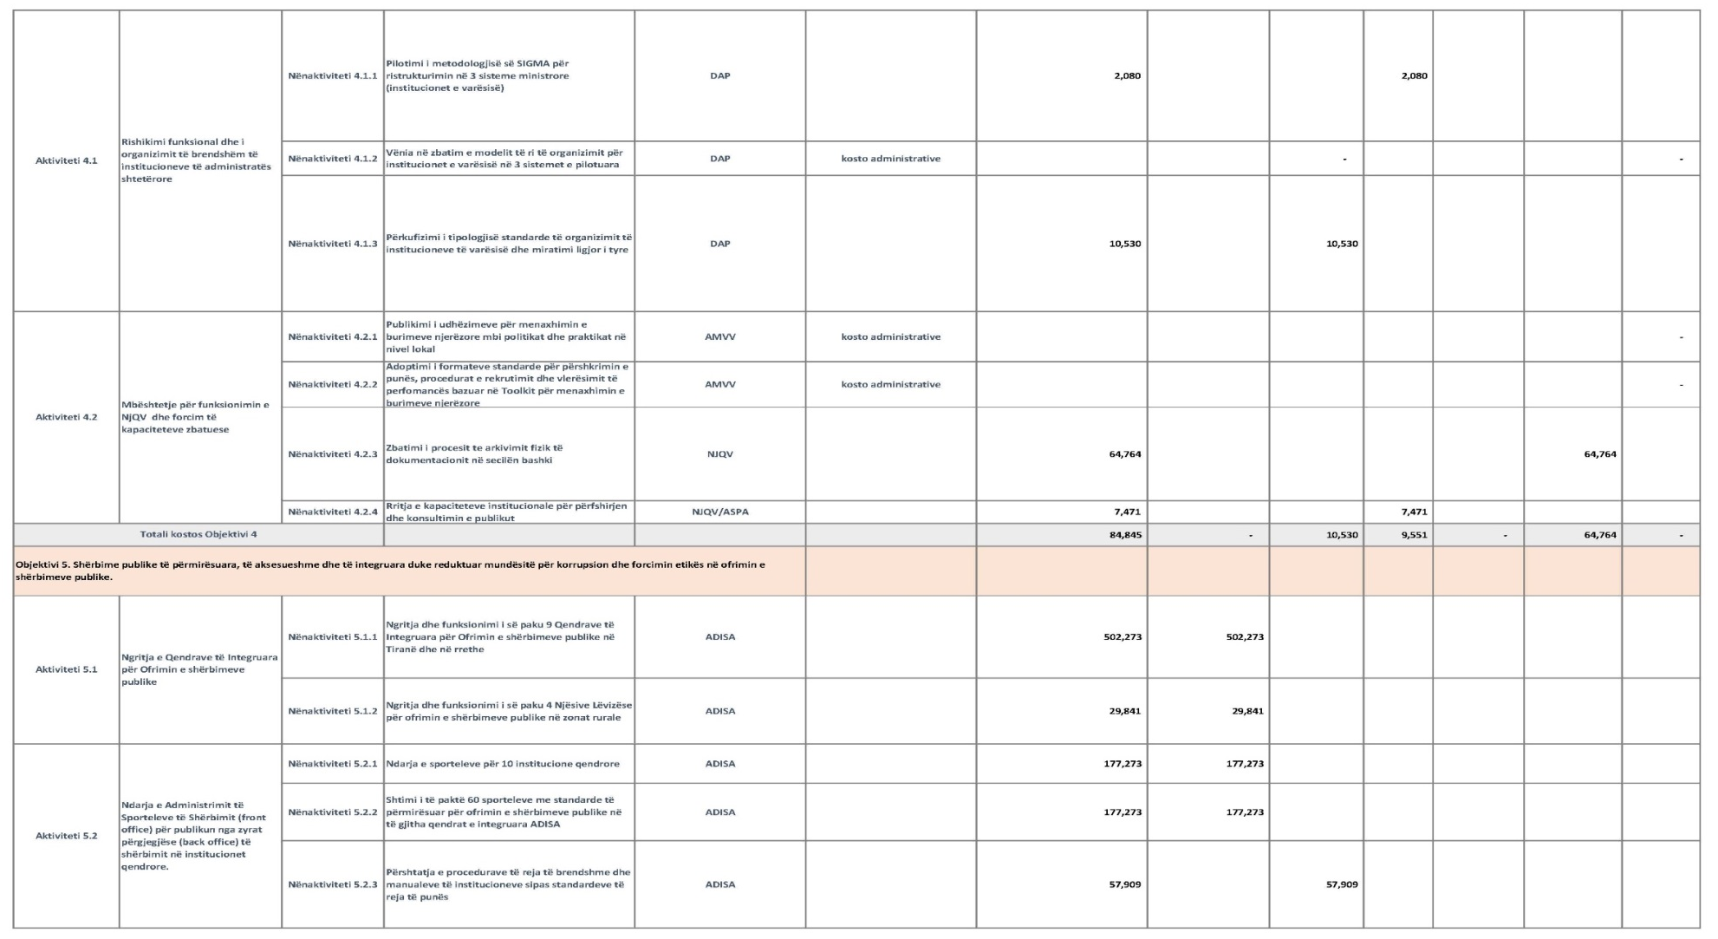
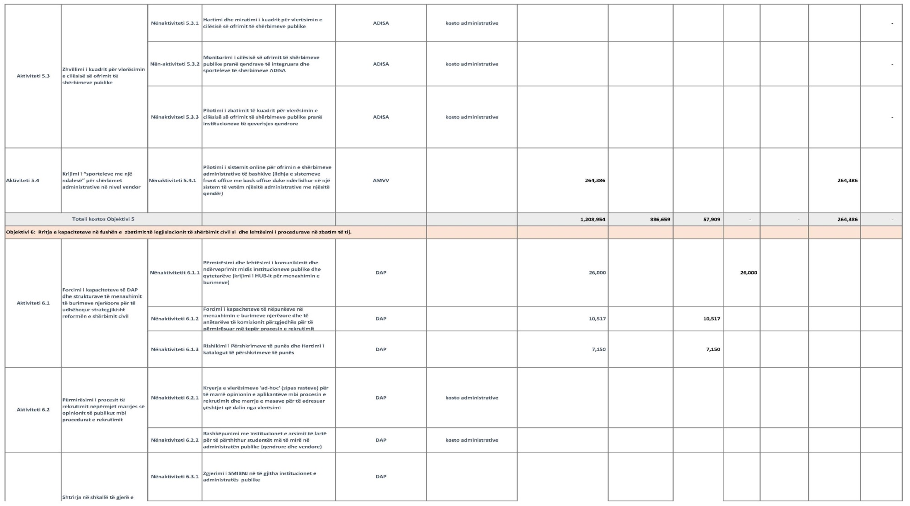
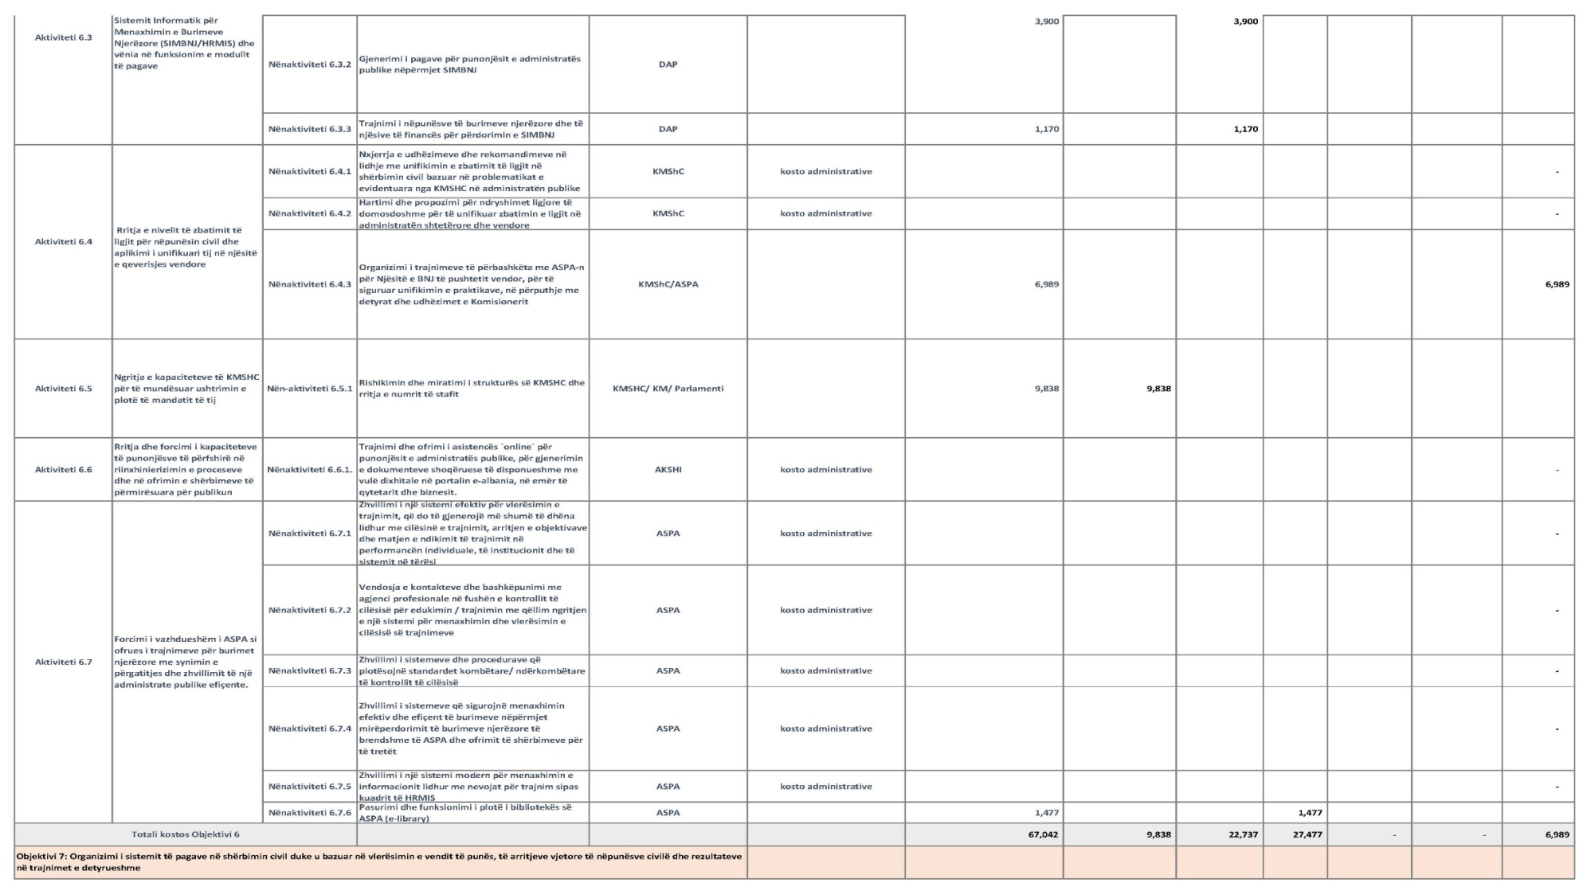

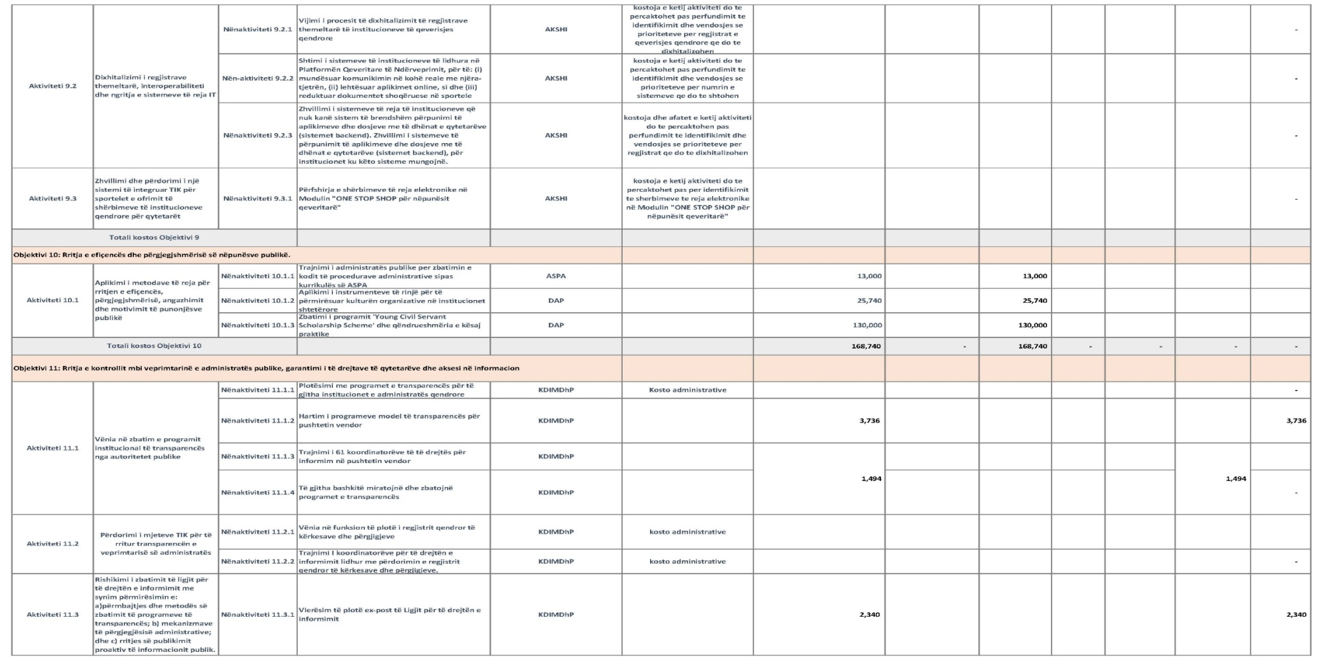
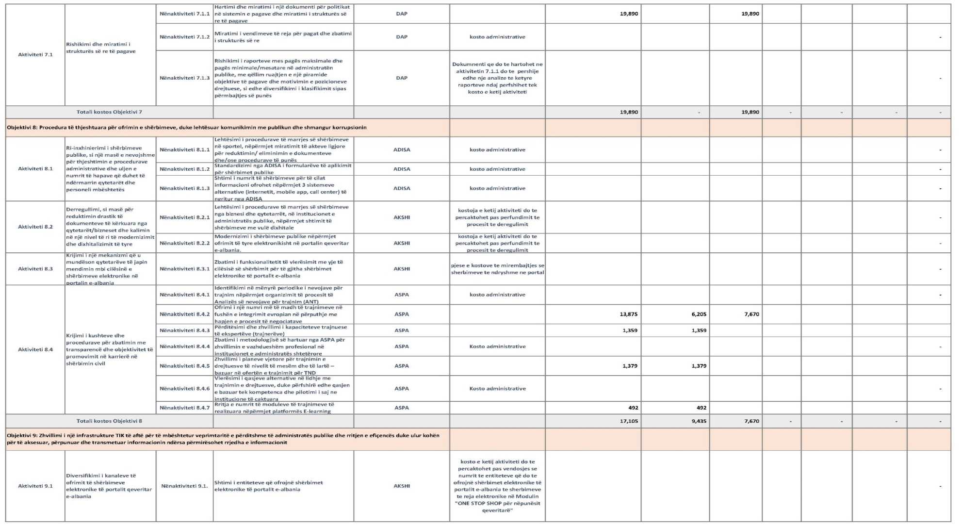

VKM nr.319, datë 15.4.2015 është botuar në Fletoren Zyrtare nr.62, datë 24 prill 2015. VKM nr.447, datë 26.7.2018 është botuar në Fletoren Zyrtare nr.112, datë 1 gusht 2018.
Neni 111 MSA
Vendimi i Këshillit të Ministrave nr. 1017, datë 18.9.2009, “Për miratimin e strategjisë ndërsektoriale të reformës në administratën publike”.
2008/210/EC: Council Decision of 18 February 2008 on the principles, priorities and conditions contained in the European Partnership with Albania and repealing Decision 2006/54/EC, Fletore Zyrtare L 080 , 19/03/2008 fq. 0001 – 0017. Shih në: http://eur-lex.europa.eu/LexUriServ/LexUriServ.do?uri=OJ:L:2008:080:0001:01:EN:HTML
Progres Raporti 2013 i Komisionit Evropian për Shqipërinë
Progres Raporti 2014 i Komisionit Evropian për Shqipërinë, f. 9
Dokumenti gjendet ne faqen: http://www.sigmaweb.org/publications/Albania_Priorities_2013.pdf
http://www.rcc.int/files/user/docs/reports/SEE2020-Strategy.pdf
World Bank Report no. 82013-AL, Albania Public Finance Review, May 2014
Të dhënat janë raportuar në raportin Rishikimi i Financave Publike 2014 nga Banka Botërore (fq 62), sipas të dhënave të marra nga DAP
Raporti Vjetor 2011 Komisioni i Shërbimit Civil
Departamenti i Administratës Publike; Ministria e Drejtësisë; Ministria e Financave; Ministria e Integrimit Evropian; Departamenti i Programimit të Zhvillimit, Financimeve dhe Ndihmës së Huaj pranë Këshillit të Ministrave, Shkolla Shqiptare e Administratës Publike (ASPA), Kontrolli i Lartë i Shtetit, Avokati i Popullit edhe Këshilltarja e Kryeministrit për të Drejtën Publike.
Ligji detyron DPP të publikojë në faqen zyrtare versionin më të fundit të aktit, të konsoliduar.
Në këto të dhëna nuk është marrë parasysh efekti i taksës progresive për pagat e larta. Nëse llogaritet edhe ky efekt, rritja reale e pagës për tre kategoritë e para do të jetë me vlerë negative më të madhe
Raportprogresi i vitit 2013 thekson shprehimisht se: “...kapacitetet e dobëta analitike dhe qarkullimi i stafit të lartë në ministritë e linjës, së bashku me transparencën e pamjaftueshme dhe konsultimin me palët e interesuara vazhdojnë të pengojnë procesin e hartimit legjislativ. Duhet të përmirësohet vlerësimi i impaktit rregullator si edhe zbatimi dhe monitorimi i legjislacionit të miratuar”.
Nënkativiteti nuk ka kosto shtesë pasi ështëi kostuar në Strategjinë Ndërsektoriale Kundër Korrupsionit 2015 - 2020
Nënkativiteti nuk ka kosto shtesë pasi ështëi kostuar në Strategjinë Ndërsektoriale Kundër Korrupsionit 2015 - 2020
Shënim. Kudo në dokument: - emërtimi “Agjencia Shqiptare për Ofrimin e Integruar të Shërbimeve” zëvendësohet me “Agjencia e Ofrimit të Shërbimeve Publike të Integruara”; - shkurtesa “DPZHNH” zëvendësohet me “DZHM” dhe emërtimi “Departamenti i Programimit, Zhvillimit dhe Ndihmës së Huaj” zëvendësohet me “Departamenti i Zhvillimit dhe Mirëqeverisjes”; - shkurtesa “MF” zëvendësohet me “MFE” dhe emërtimi “Ministria e Financave” zëvendësohet me “Ministria e Financave dhe Ekonomisë”; - shkurtesa “MIAP”, emërtimi “Ministër/ri i Shtetit për Inovacionin dhe Administratën Publike” dhe fjalët “ministri përgjegjës për administratën publike dhe inovacionin” zëvendësohen me emërtimin “Zëvendës-kryeministri”; - shkurtesa “MSHÇV” zëvendësohet me fjalët “ministri përgjegjës për çështjet vendore”; - shkurtesat “QKL” dhe “QKR” zëvendësohen me shkurtesën “QKB” dhe emërtimet “Qendra Kombëtare e Licencimit” dhe “Qendra Kombëtare e Regjistrimit” zëvendësohen me emërtimin “Qendra Kombëtare e Biznesit, me VKM nr.447, datë 26.7.2018.
http://reports.weforum.org/global-competitiveness-report-2014-2015/economies/#economy=ALB
Për të gjithë indikatorët cilësorë të huazuar nga dokumenti i SIGMA “Parimet e administratës publike”, matja do të kryhet duke përdorur vlerësimin e SIGMA dhe metodologjinë përkatëse. Për këto indikatorë, në rastet kur nuk ka një vlerë të indikatorit të mëparshëm, si vlerë fillestare referuese (baseline) do të përdoret viti 2015.
Objektivi 5: Shërbime publike të përmirësuara dhe të përqendruara duke ulur shkaqet e korrupsionit dhe forcimin e një etike mbi bazë qytetare për ofrimin e shërbimeve publike.
Objektivi 8: Procedura të thjeshtuara për ofrimin e shërbimeve, duke lehtësuar komunikimin me publikun dhe shmangur korrupsionin
Objektivi 9: Zhvillimi i një infrastrukture TIK të aftë për të mbështetur veprimtaritë e përditshme të administratës publike dhe rritjen e efiçensës duke ulur kohën për të aksesuar, përpunuar dhe transmetuar informacionin ndërsa përmirësohet rrjedha e informacionit.

